PENGARUH KOMPETENSI SUMBER DAYA MANUSIA, PEMANFAATAN TEKNOLOGI INFORMASI, SISTEM PENGENDALIAN INTERN DAN MOTIVASI KERJA TERHADAP KUALITAS LAPORAN KEUANGAN PUSKESMAS DI KOTA BALIKPAPAN

SKRIPSI
Sebagai salah satu persyaratan untuk memperoleh gelar Sarjana Akuntansi

Oleh:

EKA PUJI LESTARI
2101036146
AKUNTANSI

FAKULTAS EKONOMI DAN BISNIS
UNIVERSITAS MULAWARMAN
SAMARINDA
2026

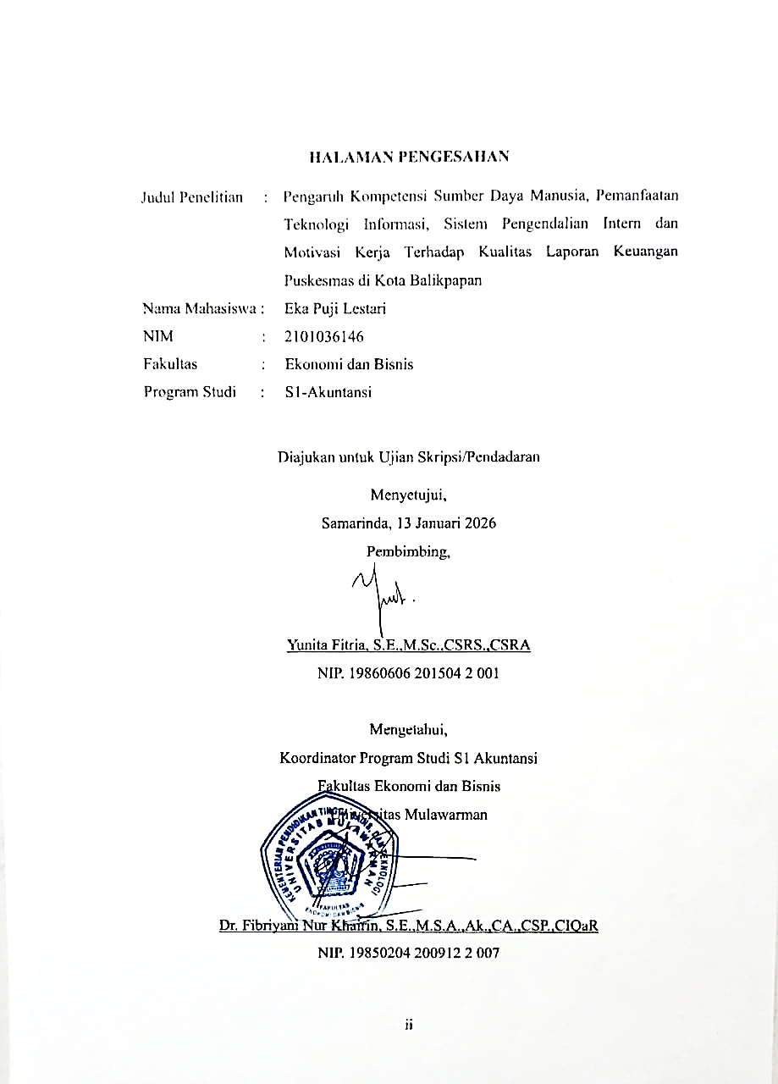
HALAMAN PENGESAHAN

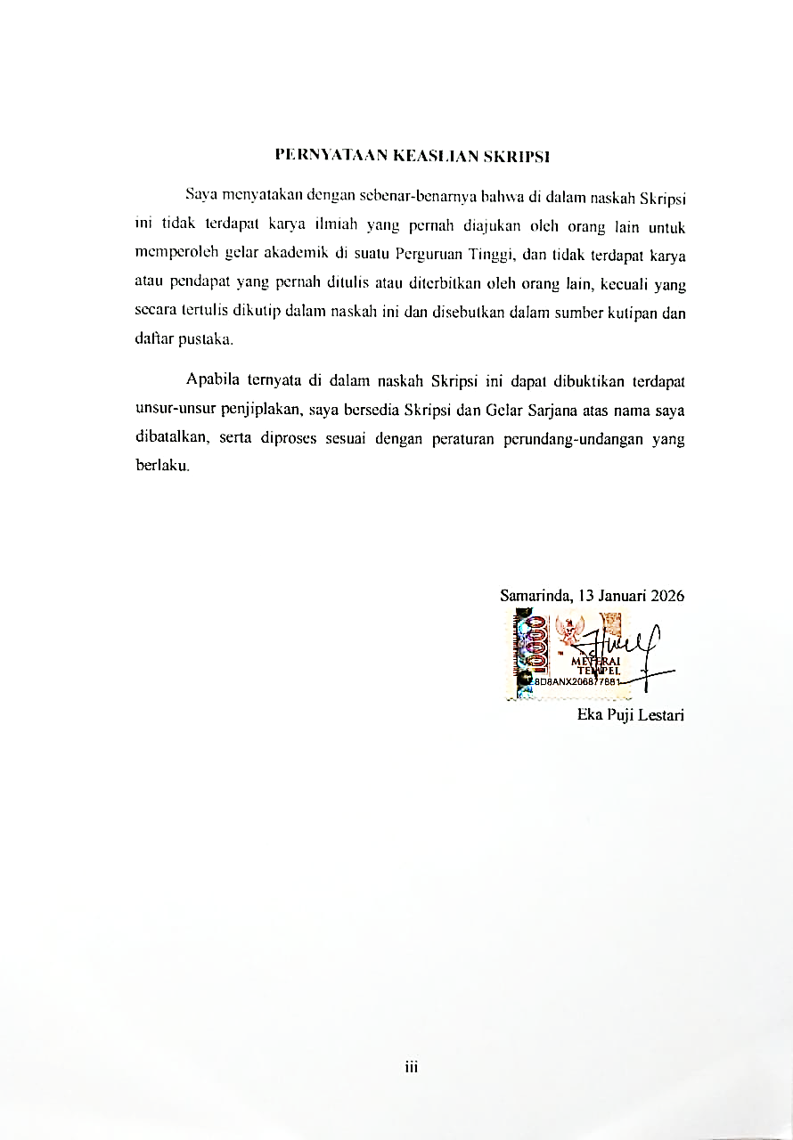
PERNYATAAN KEASLIAN SKRIPSI

KATA PENGANTAR
Puji Syukur Kehadirat Allah SWT, Tuhan Yang Maha Esa, yang telah memberikan segala karunia dan limpahan rahmatnya, serta junjungan kita Nabi Muhammad SAW sebagai panutan kita, yang akhirnya penulis dapat menyelesaikan Studi pada Fakultas Ekonomi dan Bisnis Universitas Mulawarman.
Pada kesempatan ini penulis mengucapkan terimakasih yang sebesar-besarnya kepada :
- Prof. Dr. Ir. H. Abdunnur, M.Si., IPU., ASEAN Eng. selaku Rektor Universitas Mulawarman.
- Bapak Dr. Zainal Abidin, S.E., MM selaku Dekan Fakultas Ekonomi dan Bisnis Universitas Mulawarman.
- Ibu Dr. Wulan Iyhing Ratna Sari, S.E., M.Si., CSP., CMA selaku Ketua Jurusan Akuntansi Fakultas Ekonomi dan Bisnis Universitas Mulawarman.
- Ibu Dr. Fibriyani Nur Khairin, S.E., Ak., MSA., CA., CSP., CIQaR selaku Ketua Program Studi S1 Akuntansi Fakultas Ekonomi dan Bisnis Universitas Mulawarman.
- Bapak Dr. Jamaluddin, S.E., M.Si., Ak., CA., CSRS selaku dosen wali.
- Ibu Yunita Fitria, S.E.,M.Sc.,CSRS.,CSRA selaku dosen pembimbing yang telah memberikan bimbingan dan arahan dengan penuh kesabaran kepada penulis selama penyusunan skripsi ini. Penulis mengucapkan terima kasih atas ilmu, waktu, serta perhatian yang diberikan. Semoga Allah SWT membalas segala kebaikan Ibu.
- Kedua orang tua penulis, yaitu Bapak Sukari dan Ibu Masroah. Terima kasih atas doa dan dukungannya kepada penulis. Terutama kepada Ibu penulis, terima kasih atas segala kasih sayang, doa dan pengorbanan yang tiada pernah henti. Terima kasih telah menjadi sumber kekuatan terbesar dalam hidup penulis, yang terus mendorong untuk tidak menyerah, bahkan disaat segalanya terasa berat. Tanpa kehadiran dan cinta tulusmu, mungkin langkah ini takkan pernah sejauh ini. Terimakasih sudah menjadi supermom yang dapat mengatasi segala rintangan dan situasi kehidupan dunia yang berat ini. Terima kasih sudah menjadi Ibu yang teramat baik, sehat dan bahagia selama mama. Dan terima kasih kepada adik penulis yaitu Muhammad Nizam Al-Farid yang menjadi penyemangat penulis dalam menyelasaikan skripsi ini.
- Seluruh responden yang berpartisipasi dalam penelitian ini, terima kasih telah meluangkan waktu dan bersedia bekerja sama selama proses pengumpulan data. Tanpa kontribusi dari Bapak/Ibu semua, penyusunan skripsi ini tidak akan berjalan dengan baik. Terkhusus Ibu Dewi Muawanah dan Mba Zerlin Ivana Anindya selain menjadi responden, terima kasih telah bersedia menjadi narasumber dan memberikan arahan dari awal penulis menyusun skripsi. Semoga segala kebaikan dan bantuan yang telah diberikan mendapat balasan terbaik dari Allah SWT.
- Teman-teman seperjuangan, yaitu Farach, Yulia, Tina, Nurlia, Makhda, Prasti, Bintang, Anta, Padli, Tiyo dan semua yang tidak penulis sebutkan namanya, terima kasih telah menemani penulis selama memasuki dunia perkuliahan dan menjadi bagian dari perjalanan hidup penulis. Semoga kita semua masih bisa menjalin hubungan dengan baik selamanya.
Akhir kata penulis menyadari bahwa skripsi ini masih memiliki berbagai kekurangan akibat keterbatasan kemampuan dan pengetahuan penulis. Untuk itu, penulis memohon maaf atas segala kekeliruan yang terdapat di dalamnya. Penulis berharap skripsi ini dapat memberikan manfaat dan kontribusi bagi pembaca. Segala kebenaran datang dari Allah SWT dan segala kekurangan berasal dari penulis. Semoga Allah SWT senantiasa memberikan rahmat dan ridho-Nya kepada kita semua.

Samarinda, 13 Januari 2026

Eka Puji Lestari

ABSTRAK
Eka Puji Lestari, Pengaruh Kompetensi Sumber Daya Manusia, Pemanfaatan Teknologi Informasi, Sistem Pengendalian Intern dan Motivasi Kerja Terhadap Kualitas Laporan Keuangan Puskesmas di Kota Balikpapan. Dibawah bimbingan Ibu Yunita Fitria. Tujuan penelitian ini adalah untuk menganalisis pengaruh kompetensi sumber daya manusia, pemanfaatan teknologi informasi, sistem pengendalian intern dan motivasi kerja terhadap kualitas laporan keuangan puskesmas. Penelitian ini merupakan jenis penelitian kuantitatif dan menggunakan data primer. Sampel dalam penelitian ini sebanyak 120 pegawai bagian keuangan puskesmas. Teknik pengambilan sampel menggunakan sampel jenuh atau sensus sampling, yang artinya semua anggota populasi digunakan sebagai sampel. Penelitian ini menggunakan metode analisis regresi linear berganda yang diolah menggunakan alat analisis SPSS (Statistical Package for Social Science) versi 25. Hasil penelitian ini menunjukkan bahwa kompetensi sumber daya manusia tidak berpengaruh secara signifikan terhadap kualitas laporan keuangan puskesmas di Kota Balikpapan, sedangkan pemanfaatan teknologi informasi, sistem pengendalian intern dan motivasi kerja berpengaruh positif dan signifikan terhadap kualitas laporan keuangan puskesmas di Kota Balikpapan.
Kata Kunci : | Kompetensi Sumber Daya Manusia, Pemanfaatan Teknologi Informasi, Sistem Pengendalian Intern, Motivasi Kerja dan Kualitas Laporan Keuangan

ABSTRACT
Eka Puji Lestari, The Influence of Human Resource Competence, Information Technology Utilization, Internal Control Systems, and Work Motivation on the Quality of Financial Reports of Community Health Centers in Balikpapan City. Under the guidance of Mrs. Yunita Fitria. The purpose of this study is to analyze the influence of human resource competency, information technology utilization, internal control systems, and work motivation on the quality of puskesmas financial reports. This study is a quantitative study and uses primary data. The sample in this study consisted of 120 employees in the financial department of community health centers. The sampling technique used saturated sampling or census sampling, which means that all members of the population were used as samples. This study used multiple linear regression analysis processed using the SPSS (Statistical Package for Social Science) version 25 analysis tool. The results of this study indicate that human resource competency does not have a significant effect on the quality of financial reports of community health centers in Balikpapan City, while the use of information technology, internal control systems, and work motivation have a positive and significant effect on the quality of financial reports of community health centers in Balikpapan City.
Keywords : | Human Resource Competence, Information Technology Utilization, Internal Control System, Work Motivation, and Financial Report Quality

DAFTAR ISI
Halaman
HALAMAN JUDUL i
HALAMAN PENGESAHAN ii
PERNYATAAN KEASLIAN SKRIPSI iii
KATA PENGANTAR iv
ABSTRAK vi
ABSTRACT vii
DAFTAR ISI viii
DAFTAR TABEL xi
DAFTAR GAMBAR xii
DAFTAR SINGKATAN xiii
DAFTAR LAMPIRAN xv

BAB I PENDAHULUAN 1
1.1 Latar Belakang 1
1.2 Rumusan Masalah 9
1.3 Tujuan Penelitian 9
1.4 Manfaat Penelitian 9

BAB II TINJAUAN PUSTAKA 11
2.1 Landasan Teori 11
2.1.1 Teori Pengelolaan (Stewardship Theory) 11
2.1.2 Teori Hierarki Kebutuhan Maslow 13
2.1.3 Kualitas Laporan Keuangan 13
2.1.4 Kompetensi Sumber Daya Manusia 16
2.1.5 Pemanfaatan Teknologi Informasi 18
2.1.6 Sistem Pengendalian Intern 19
2.1.7 Motivasi Kerja 21
2.2 Penelitian Terdahulu 23
2.3 Kerangka Konseptual 25
2.4 Pengembangan Hipotesis 27
2.4.1 Pengaruh Kompetensi Sumber Daya Manusia terhadap Kualitas Laporan Keuangan 27
2.4.2 Pengaruh Pemanfaatan Teknologi Informasi terhadap Kualitas Laporan Keuangan 28
2.4.3 Pengaruh Sistem Pengendalian Intern terhadap Kualitas Laporan Keuangan 29
2.4.4 Pengaruh Motivasi Kerja terhadap Kualitas Laporan Keuangan 30

BAB III METODE PENELITIAN 33
3.1 Definisi Operasional 33
3.1.1 Variabel Dependen 33
3.1.2 Variabel Independen 33
3.2 Populasi dan Sampel 37
3.2.1 Populasi 37
3.2.2 Sampel 38
3.3 Jenis dan Sumber Data 38
3.4 Metode Pengumpulan Data 39
3.5 Instrumen Penelitian 39
3.6 Analisis Data 40
3.6.1 Statistik Deskriptif 40
3.6.2 Uji Instrumen Data 40
3.6.3 Uji Asumsi Klasik 41
3.6.4 Analisis Regresi Linier Berganda 42
3.6.5 Uji Hipotesis 43

BAB IV HASIL DAN PEMBAHASAN 45
4.1 Deskripsi Hasil Penelitian 45
4.1.1 Gambaran Umum Puskesmas Kota Balikpapan 45
4.1.2 Visi dan Misi Puskesmas Kota Balikpapan 45
4.1.3 Struktur Organisasi Puskesmas Kota Balikpapan 46
4.1.4 Hasil Pengumpulan Data 49
4.1.5 Demografi Responden 49
4.2 Hasil Analisis Data 53
4.2.1 Statistik Deskriptif 53
4.2.2 Analisis Tanggapan Responden 54
4.2.3 Uji Instrumen Data 61
4.2.4 Uji Asumsi Klasik 63
4.2.5 Analisis Regresi Linier Berganda 65
4.2.6 Uji Hipotesis 67
4.3 Pembahasan 69
4.3.1 Pengaruh Kompetensi Sumber Daya Manusia Terhadap Kualitas Laporan Keuangan 69
4.3.2 Pengaruh Pemanfaatan Teknologi Informasi Terhadap Kualitas Laporan Keuangan 71
4.3.3 Pengaruh Sistem Pengendalian Internal Terhadap Kualitas Laporan Keuangan 73
4.3.4 Pengaruh Motivasi Kerja Terhadap Kualitas Laporan Keuangan 74

BAB V PENUTUP 77
5.1 Kesimpulan 77
5.2 Saran 77

DAFTAR PUSTAKA 79
LAMPIRAN 83

DAFTAR TABEL
Halaman
Tabel 2.1 Penelitian Terdahulu 23
Tabel 3.1 Skala Likert 40
Tabel 4.1 Distribusi Sampel 49
Tabel 4.2 Karakteristik Responden Berdasarkan Jenis Kelamin 50
Tabel 4. 3 Karakteristik Responden Berdasarkan Usia 50
Tabel 4.4 Karakteristik Responden Berdasarkan Tingkat Pendidikan Terakhir 51
Tabel 4.5 Karakteristik Responden Berdasarkan Latar Belakang Pendidikan 51
Tabel 4.6 Karakteristik Responden Berdasarkan Jabatan 53
Tabel 4.7 Statistik Deskriptif 53
Tabel 4.8 Kriteria Nilai Rata-rata Tanggapan Responden 55
Tabel 4.9 Jawaban Responden pada Variabel Kompetensi Sumber Daya Manusia 55
Tabel 4.10 Jawaban Responden pada Variabel Pemanfaatan Teknologi Informasi 56
Tabel 4.11 Jawaban Responden pada Variabel Sistem Pengendalian Intern 57
Tabel 4.12 Jawaban Responden pada Variabel Motivasi Kerja 59
Tabel 4.13 Jawaban Responden pada Variabel Kualitas Laporan Keuangan 60
Tabel 4.14 Hasil Uji Validitas 61
Tabel 4.15 Hasil Uji Reliabilitas 62
Tabel 4.16 Hasil Uji Kolmogorov-Smirnov 63
Tabel 4.17 Hasil Uji Multikolonieritas 64
Tabel 4.18 Hasil Uji Heteroskedastisitas 65
Tabel 4.19 Hasil Analisis Regresi Linear Berganda 66
Tabel 4.20 Hasil Uji Koefisien Determinasi 67
Tabel 4.21 Hasil Uji F 67
Tabel 4.22 Hasil Uji T 68

DAFTAR GAMBAR
Halaman
Gambar 2.1 Kerangka Konseptual 27
Gambar 2.2 Model Penelitian 32
Gambar 4.1 Struktur Organisasi Puskesmas Kota Balikpapan 49
Gambar 4.2 Hasil Normalitas Plot 63

DAFTAR SINGKATAN
APBD | Anggaran Pendapatan dan Belanja Daerah
BHP | Bahan Habis Pakai
BLUD | Badan Layanan Umum Daerah
BPK | Badan Pemeriksa Keuangan
CaLK | Catatan atas Laporan Keuangan
DINKES | Dinas Kesehatan
KB | Keluarga Berencana
KIA | Kesehatan Ibu dan Anak
K-S | Kolmogorov Smirnov
LAK | Laporan Arus Kas
LKPD | Laporan Keuangan Pemerintah Daerah
LO | Laporan Operasional
LPE | Laporan Perubahan Ekuitas
LRA | Laporan Realisasi Anggaran
PASK | Pengelola Administrasi Sub Kegiatan
PERMENKES | Peraturan Menteri Kesehatan
POSYANDU | Pos Pelayanan Terpadu
PP | Peraturan Pemerintah
PPK-BLUD | Pola Pengelolaan Keuangan Badan Layanan Umum Daerah
PTM | Penyakit Tidak Menular
PUSKESMAS | Pusat Kesehatan Masyarakat
SAL | Saldo Anggaran Lebih
SDM | Sumber Daya Manusia
SKPD | Satuan Kerja Perangkat Daerah
SPI | Sistem Pengendalian Intern
SPIP | Sistem Pengendalian Intern Pemerintah
TI | Teknologi Informasi
TMP | Tidak Memberi Pendapat
TW | Tidak Wajar
UKM | Upaya Kesehatan Masyarakat
UKP | Upaya Kesehatan Perseorangan
UPTD | Unit Pelaksana Teknis Daerah
VIF | Variance Inflation Factor
WDP | Wajar Dengan Pengecualian
WTP | Wajar Tanpa Pengecualian

DAFTAR LAMPIRAN
Halaman
Lampiran 1. Kuesioner Penelitian 84
Lampiran 2. Surat Izin Penelitian 90
Lampiran 3. Tabulasi Data Jawaban Responden 94
Lampiran 4. Hasil Analisis Data 104
Lampiran 5. Dokumentasi Penelitian 113
Lampiran 6. Lembar Koreksi Seminar Proposal 114
Lampiran 7. Lembar Koreksi Seminar Hasil 118
Lampiran 8. Hasil Similarity Checker Turnitin 120

BAB I

PENDAHULUAN

Latar Belakang
Pertumbuhan akuntansi sektor publik saat ini mengalami pertumbuhan yang pesat, hal tersebut ditandai dengan adanya tuntutan dari masyarakat kepada pemerintah untuk menjalankan tata kelola pemerintah yang baik (Good Governance). Dampak dari tuntutan tersebut yaitu mengharuskan instansi pemerintah untuk melakukan transparansi dan akuntabilitas kepada publik dengan melaporkan atau memberikan informasi mengenai aktivitas dan kinerja yang telah dilakukannya terhadap publik (Admaja & Wahyundaru, 2020). Besarnya tuntutan terhadap akuntabilitas publik menimbulkan sebuah dorongan bagi pihak manajemen pemerintahan dalam memberikan informasi yang lebih baik kepada publik. . Salah satu bentuk tanggung jawab pemerintah diatur dalam Undang-Undang Nomor 17 Tahun 2003 tentang Keuangan Negara dan Undang-Undang Nomor 23 Tahun 2014 tentang Pemerintahan Daerah, yang mewajibkan pemerintah daerah untuk menyusun laporan keuangan sebagai bentuk tanggung jawab dalam mewujudkan transparansi dan akuntabilitas dalam pengelolaan keuangan publik.
Laporan yang disusun oleh pemerintah daerah harus memenuhi prinsip-prinsip dan mengikuti Standar Akuntansi Pemerintahan sebagaimana diatur dalam Peraturan Pemerintah Nomor 71 Tahun 2010 tentang Akuntansi Pemerintahan. Dengan demikian, publikasi laporan keuangan ini dapat memberikan manfaat bagi pihak-pihak yang berkepentingan dan berfungsi sebagai dasar pengambilan keputusan. Menurut Peraturan Pemerintah Nomor 71 Tahun 2010, laporan keuangan didefinisikan sebagai laporan terstruktur yang mencakup posisi keuangan dan transaksi yang dilakukan oleh entitas pelapor. Tujuan dasar dari laporan keuangan adalah untuk menyajikan informasi mengenai posisi keuangan, realisasi anggaran, arus kas dan kinerja keuangan suatu entitas pelaporan. Berdasarkan PP Nomor 71 Tahun 2010, laporan keuangan pokok terdiri dari Laporan Realisasi Anggaran (LRA), Laporan Perubahan Saldo Anggaran Lebih (Laporan Perubahan SAL), Neraca, Laporan Operasional (LO), Laporan Arus Kas (LAK), Laporan Perubahan Ekuitas (LPE), dan Catatan atas Laporan Keuangan (CaLK). Laporan Perubahan Ekuitas (LPE) dan Catatan atas Laporan Keuangan (CaLK). Sementara itu, laporan keuangan Satuan Kerja Perangkat Daerah (SKPD) sebagai entitas akuntansi disusun dan disajikan oleh pengguna anggaran, yaitu Kepala SKPD. Laporan keuangan mencakup Laporan Realisasi Anggaran (LRA), Laporan Operasional (LO), Neraca, Laporan Perubahan Ekuitas (LPE), dan Catatan atas Laporan Keuangan (CaLK).
Setiap tahun, Laporan Keuangan Pemerintah Daerah (LKPD) dievaluasi oleh Badan Pemeriksa Keuangan (BPK) melalui pemberian opini sebagai upaya untuk meningkatkan transparansi dan akuntabilitas dalam pengelolaan keuangan pemerintah daerah. Opini yang diberikan oleh BPK dibagi menjadi empat kategori: Wajar Tanpa Pengecualian (WTP), Wajar Dengan Pengecualian (WDP), Tidak Wajar (TW), dan Menolak Memberikan Opini atau Tidak Memberikan Pendapat (TMP). (Hasanah & Siregar, 2021). Opini yang diberikan oleh BPK menunjukkan tingkat kepatuhan laporan keuangan pemerintah daerah terhadap standar akuntansi yang berlaku dan menggambarkan kondisi keuangan yang sebenarnya. Pemberian opini Wajar Tanpa Pengecualian (WTP) menunjukkan bahwa laporan keuangan telah disusun secara andal dan sesuai dengan prinsip akuntansi. Sebaliknya, perolehan opini Wajar Dengan Pengecualian (WDP), Tidak Wajar (TW), atau Tidak Memberikan Pendapat (TMP) menunjukkan masih terdapat kelemahan atau permasalahan dalam penyusunan laporan keuangan yang perlu diperbaiki untuk meningkatkan transparansi dan akuntabilitas pengelolaan keuangan daerah.
Laporan Keuangan Pemerintah Daerah (LKPD) Provinsi Kalimantan Timur kembali berhasil meraih opini Wajar Tanpa Pengecualian (WTP) dari Badan Pemeriksa Keuangan (BPK) pada tahun 2024. Opini tersebut merupakan opini ke duabelas kali berturut-turut yang diperoleh Provinsi Kalimantan Timur sejak tahun 2012. Meski demikian, BPK menemukan beberapa aspek yang perlu diperbaiki, seperti pelaksanaan pekerjaan yang melampaui tahun anggaran, pengelolaan belanja beasiswa, serta kekurangan volume atas 28 paket pekerjaan pada belanja modal gedung dan bangunan di lima SKPD (bpk.go.id, 2025). Hal ini menunjukkan bahwa, meskipun predikat WTP telah tercapai, masih terdapat aspek yang perlu diperbaiki agar pengelolaan keuangan daerah semakin baik dan sesuai dengan standar yang berlaku.
Penyusunan laporan keuangan yang berkualitas membutuhkan dukungan sumber daya manusia yang kompeten serta memiliki pemahaman yang memadai terhadap ketentuan dan standar akuntansi yang berlaku dalam penyusunan laporan keuangan. (Wismoyo & Nasution, 2022). Dengan adanya sumber daya manusia yang kompeten memungkinkan proses pelaporan keuangan dilaksanakan secara akurat serta tepat waktu, sehingga menghasilkan laporan yang dapat dipertanggungjawabkan. Selain itu, kompetensi sumber daya manusia yang tinggi turut berperan dalam mewujudkan transparansi dan akuntabilitas dalam pengelolaan keuangan daerah. Menurut Imelia et al., (2021), pengertian kompetensi sumber daya adalah kemampuan atau keahlian yang dimilki oleh individu dalam sebuah organisasi atau lembaga untuk menerapkan keterampilan yang dimilikinya, serta melaksanakan tugas dan kewenangannya secara efektif dan efisien dalam rangka mencapai tujuan yang telah ditetapkan. Oleh karena itu, kompetensi yang dimiliki setiap anggota organisasi memiliki peranan penting dalam mendukung pencapaian tujuan organisasi secara optimal.
Hasil penelitian yang dilakukan oleh Ricardo et al., (2023), menunjukkan bahwa kompetensi sumber daya manusia mempengaruhi kualitas laporan keuangan secara positif dan signifikan, yang berarti semakin tinggi tingkat kompetensi yang dimiliki, semakin baik kualitas laporan keuangan yang dihasilkan. Namun, penelitian yang dilakukan oleh Aprisyah & Yuliati (2021), yang menyatakan bahwa kompetensi sumber daya manusia tidak mempengaruhi kualitas laporan keuangan pemerintah daerah secara positif dan signifikan. Ketidaksesuaian hasil ini menunjukkan bahwa jika sumber daya manusia tidak memiliki kompetensi yang memadai, pelaksanaan tugas tidak dapat dilakukan secara efektif dan efisien. Oleh karena itu, keberadaan sumber daya manusia yang kompeten menjadi faktor penting dalam menghasilkan laporan keuangan berkualitas.
Faktor lain selain sumber daya manusia yang kompeten, yang dapat mendukung kualitas laporan keuangan yaitu pemanfaatan teknologi informasi dalam suatu instansi. Seiring dengan perkembangan teknologi informasi, pemanfaatan teknologi informasi dapat mendukung kelancaran kegiatan operasional organisasi atau entitas yang telah menggunakan sistem informasi akuntansi (Wismoyo & Nasution, 2022). Penggunaan teknologi informasi memungkinkan pengolahan data yang lebih cepat, akurat, dan efisien, serta meningkatkan integritas data yang digunakan dalam laporan keuangan. Peraturan Pemerintah Nomor 1 Tahun 2024 tentang Harmonisasi Kebijakan Fiskal Nasional mengharuskan pemerintah pusat dan daerah untuk memanfaatkan teknologi informasi dalam upaya digitalisasi pengelolaan hubungan keuangan. Penggunaan teknologi informasi ini mencakup pengelolaan informasi, pengolahan data, dan proses kerja secara elektronik, dengan tujuan memanfaatkan kemajuan teknologi informasi untuk mempermudah akses pelayanan publik bagi seluruh lapisan masyarakat.
Hasil penelitian yang dilakukan oleh Widiastuti et al., (2023), menunjukkan bahwa pemanfaatan teknologi informasi berpengaruh positif dan signifikan terhadap kualitas laporan keuangan. Artinya, bahwa semakin optimal penggunaan teknologi informasi, maka kualitas laporan keuangan yang dihasilkan juga semakin meningkat. Namun, hasil penelitian yang dilakukan oleh Ernawati & Budiyono (2019) menunjukkan bahwa penggunaan teknologi informasi tidak memberikan pengaruh positif dan signifikan terhadap kualitas pelaporan keuangan. Perbedaan temuan ini menunjukkan bahwa pengaruh teknologi informasi terhadap kualitas laporan keuangan dapat dipengaruhi oleh tingkat kesesuaian implementasi teknologi sesuai dengan kebutuhan organisasi serta kemampuan sumber daya manusia dalam memanfaatkannya secara efektif.
Selain pemanfaatan teknologi informasi, untuk menghasilkan informasi keuangan yang memenuhi karakteristik kualitatif laporan keuangan yang sesuai dengan PP No. 71 Tahun 2010 diperlukan Sistem Pengendalian Intern Pemerintah (SPIP). Pengendalian intern berfungsi untuk mengawasi, mengarahkan, dan mengukur sumber daya suatu organisasi, serta memiliki peran penting dalam mencegah dan mendeteksi adanya kesalahan atau penyalahgunaan dalam menyusun laporan keuangan (Riandani, 2017). Penerapan sistem pengendalian internal akuntansi yang efektif dapat meminimalkan risiko kesalahan dalam proses pencatatan dan perhitungan, sehingga mengurangi kemungkinan terjadinya kesalahan dalam pengelolaan keuangan daerah.
Hasil penelitian yang dilakukan oleh Widiastuti et al., (2023) menunjukkan bahwa sistem pengendalian intern memiliki pengaruh positif dan signifikan terhadap kualitas laporan keuangan. Namun, hasil penelitian yang dilakukan oleh Aisah et al., (2022) menunjukkan bahwa sistem pengendalian intern tidak memiliki pengaruh yang positif dan signifikan terhadap kualitas laporan keuangan. Sistem pengendalian intern pemerintah yang berjalan secara efektif dapat melindungi organisasi dari berbagai kelemahan yang bersumber dari faktor manusia, mengurangi terjadinya kesalahan dan penyimpangan, serta memastikan informasi dalam laporan keuangan memenuhi karakteristik kualitatif laporan keuangan sehingga tingkat kepercayaan stakeholders terhadap laporan keuangan dapat semakin meningkat.
Faktor lain yang dapat mempengaruhi tingkat kualitas laporan keuangan adalah motivasi kerja (Yusriwarti & Susanti, 2022). Motivasi kerja memiliki peran yang penting karena dapat mendorong pegawai untuk menjalankan tugas mereka dengan baik dan benar. Oleh karena itu, motivasi kerja yang sesuai menjadi kebutuhan utama agar pegawai dapat mencapai kinerja yang optimal dalam melayani masyarakat. Dengan motivasi yang tinggi, pegawai akan lebih berkomitmen dan disiplin dalam menjalankan tugasnya, sehingga dapat mendukung pencapaian kualitas laporan keuangan yang baik dan memenuhi standar akuntabilitas. Menurut Setiawan & Gayatari (2017), motivasi merupakan aspek penting yang perlu dimiliki setiap individu. Tanpa adanya motivasi untuk bekerja atau mencapai sesuatu, seseorang akan mengalami kesulitan dalam menyelesaikan dan meraih tujuan yang diinginkan. Motivasi berperan sebagai faktor utama yang mendorong pegawai untuk mencapai hasil kerja yang maksimal. Di lingkungan pemerintahan, motivasi kerja bertujuan untuk memberikan dorongan dalam diri pegawai, yang berpengaruh langsung terhadap pelaksanaan tugas dan tanggung jawab mereka dalam pelayanan publik.
Hasil penelitian yang dilakukan oleh Holle et al., (2019) menunjukkan bahwa motivasi kerja memiliki pengaruh positif dan signifikan terhadap kualitas laporan keuangan. Namun, hasil berbeda ditunjukkan oleh Yusriwarti & Susanti (2022) yang menyatakan bahwa motivasi kerja tidak memiliki pengaruh positif dan signifikan terhadap kualitas laporan keuangan. Perbedaan hasil ini menunjukkan bahwa tingkat motivasi kerja yang tinggi dapat mendukung peningkatan kualitas laporan keuangan, sedangkan motivasi kerja yang rendah dapat menurunkan kualitas laporan yang dihasilkan.
Dalam upaya meningkatkan kualitas laporan keuangan, sangat penting bagi pemerintah daerah untuk menerapkan kebijakan keuangan yang fleksibel sesuai dengan kebutuhan pelayanan publik. Hal ini bertujuan untuk meningkatkan efisiensi pengelolaan keuangan dan meningkatkan kepercayaan masyarakat terhadap pemerintah daerah. Badan Layanan Umum Daerah (BLUD) merupakan contoh kebijakan yang memberikan fleksibilitas dalam pengelolaan keuangan. Permendagri Nomor 79 Tahun 2018 menjelaskan Badan Layanan Umum Daerah (BLUD) merupakan sistem yang telah ditetapkan oleh unit pelaksana teknis dinas atau badan daerah untuk memberikan pelayanan kepada masyarakat dengan fleksibilitas dalam pola pengelolaan keuangannya, yang merupakan pengecualian dari ketentuan pengelolaan daerah pada umumnya. Permendagri Nomor 61 Tahun 2007 mewajibkan BLUD untuk menerapkan Pola Pengelolaan Keuangan Badan Layanan Umum Daerah (PPK-BLUD). BLUD juga diharuskan untuk melaksanakan tugasnya dalam memberikan pelayanan terutama layanan kesehatan (Mawarni & Wuryani, (2020). Dengan demikian, penerapan PPK-BLUD dapat mendukung tercapainya layanan kesehatan yang lebih fleksibel dan akuntabel.
Penerapan Pola Pengelolaan Keuangan BLUD (PPK-BLUD) dalam layanan kesehatan dapat diterapkan pada puskesmas yang berstatus BLUD, penerapan pola tersebut dapat menjamin fleksibilitas dan akuntabilitas dalam pelayanan kesehatan kepada masyarakat. Puskesmas merupakan fasilitas pelayanan kesehatan yang menjalakan upaya kesehatan masyarakat dan upaya kesehatan perseorangan tingkat pertama (Permenkes Nomor 75 Tahun 2014). Manfaat dari adanya penerapan Pola Pengelolaan Keuangan BLUD (PPK-BLUD) di puskesmas adalah terjaminnya bahan habis pakai (BHP) seperti obat dan alat medis sehingga tidak terjadi kekosongan di Puskesmas (Maulia et al., 2022). Oleh karena itu, penerapan pola ini menjadi langkah untuk memastikan puskesmas dapat menjalankan fungsinya secara optimal dan bertanggung jawab dalam pengelolaan sumber daya untuk pelayanan publik yang lebih baik.
Sebagai bentuk pelaksanaan dari kebijakan pengelolaan keuangan BLUD, Kota Balikpapan telah mengoperasikan 27 puskesmas berstatus BLUD yang tersebar di 6 kecamatan. Puskesmas ini berperan sebagai sub-unit dari Dinas Kesehatan Kota Balikpapan dan bertindak sebagai pelaksana teknis dalam penyelenggaraan layanan kesehatan masyarakat di wilayah tersebut. Dari seluruh jumlah puskesmas ini terdiri dari 7 puskesmas rawat inap dan 20 puskesmas lainnya merupakan puskesmas non-rawat inap (dkk.balikpapan.go.id, 2024). Dengan adanya pengelolaan keuangan yang bersifat fleksibel, puskesmas-puskesmas ini dapat memberikan pelayanan kesehatan yang lebih optimal dan merata kepada masyarakat Kota Balikpapan.
Berdasarkan data yang tertulis di surat Keputusan Kepala Dinas Kesehatan Kota Balikpapan Nomor : 900/1707/DINKES, menyatakan bahwa tenaga kesehatan di puskesmas Kota Balikpapan juga merangkap sebagai pejabat keuangan, seperti pengelola administrasi sub kegiatan, bendahara penerima dan bendahara pengeluaran (Kepala Dinas Kesehatan Kota Balikpapan, 2024). Selain itu, berdasarkan wawancara dengan pegawai bagian keuangan puskesmas, diketahui bahwa proses penyusunan laporan keuangan menghadapi kendala yang disebabkan oleh pejabat keuangan yang memiliki double jobdesk, terutama dalam hal keterlambatan pengumpulan data, seperti akumulasi total belanja selama satu tahun. Akibatnya, penyelesaian laporan keuangan menjadi terhambat. Selain permasalahan terkait data, beberapa pejabat keuangan juga mengalami kesulitan teknis dalam menggunakan aplikasi pelaporan yang disediakan pemerintah yaitu aplikasi e-BLUD, yang memerlukan ketelitian dan perhatian terhadap berbagai aspek, sehingga mengurangi efisiensi yang diharapkan. Permasalahan lain terkait teknologi adalah sarana penunjang yang disediakan di puskesmas belum memadai, seperti komputer yang sering mengalami gangguan teknis sehingga dapat menghambat pekerjaan.
Sistem pengendalian intern dalam pengelolaan keuangan puskesmas juga menghadapi permasalahan yang disebabkan oleh keterbatasan pemisahan tugas antara tenaga kesehatan dan pejabat keuangan menyebabkan kurangnya mekanisme kontrol yang efektif dalam pencatatan dan pelaporan keuangan. Dengan adanya rangkap jabatan, risiko kesalahan dalam pencatatan dan potensi ketidaksesuaian dalam pengelolaan anggaran menjadi lebih tinggi. Permasalahan terkait motivasi kerja juga terjadi akibat tingginya beban kerja dengan fasilitas dan sumber daya yang terbatas, sementara tuntutan pelayanan tetap tinggi. Beban kerja yang semakin meningkat ini dapat mengurangi motivasi pegawai, terutama saat jumlah pasien banyak dan pelaksanaan tugas lapangan seperti vaksinasi rutin untuk anak sekolah, pelaksanaan Pos Pelayanan Terpadu (Posyandu) dan pemeriksaan Penyakit Tidak Menular (PTM), ditambah dengan tanggung jawab dalam pengelolaan keuangan. Pegawai yang merasa terbebani dengan pekerjaan yang tidak sebanding dengan sumber daya yang tersedia berisiko mengalami penurunan semangat dalam melaksanakan tugasnya. Hal ini menunjukkan bahwa dalam proses penyusunan laporan keuangan, masih terdapat kekurangan dalam hal sumber daya manusia, pengendalian intern, pemanfaatan teknologi informasi yang memadai serta motivasi kerja yang dimiliki oleh pegawai
Penelitian ini merupakan pengembangan dari penelitian sebelumnya. Berdasarkan fenomena yang terjadi, peneliti tertarik menjadikan Puskesmas yang ada di Kota Balikpapan sebagai objek penelitian. Selain itu dari beberapa hasil penelitian terdahulu menunjukkan adanya ketidakkonsistenan, maka peneliti tertarik untuk melakukan penelitian lebih lanjut yang berjudul “Pengaruh Kompetensi Sumber Daya Manusia, Pemanfaatan Teknologi Informasi, Sistem Pengendalian Intern dan Motivasi Kerja Terhadap Kualitas Laporan Keuangan Puskesmas di Kota Balikpapan”.

Rumusan Masalah
Berdasarkan penjelasan latar belakang sebelumnya, maka rumusan masalah yang diambil dari penelitian ini adalah sebagai berikut :
- Apakah kompetensi sumber daya manusia berpengaruh terhadap kualitas laporan keuangan?
- Apakah pemanfaatan teknologi informasi berpengaruh terhadap kualitas laporan keuangan?
- Apakah sistem pengendalian intern berpengaruh terhadap kualitas laporan keuangan?
- Apakah motivasi kerja berpengaruh terhadap kualitas laporan keuangan?

Tujuan Penelitian
Berdasarkan latar belakang dan rumusan masalah, maka tujuan dilakukan penelitian ini adalah untuk:
- Untuk menguji dan menganalisis pengaruh kompetensi sumber daya manusia terhadap kualitas laporan keuangan.
- Untuk menguji dan menganalisis pengaruh pemanfaatan teknologi informasi terhadap kualitas laporan keuangan.
- Untuk menguji dan menganalisis pengaruh sistem pengendalian intern terhadap kualitas laporan keuangan.
- Untuk menguji dan menganalisis pengaruh motivasi kerja terhadap kualitas laporan keuangan.

Manfaat Penelitian
- Manfaat Teoritis
Penelitian ini diharapkan mampu memberikan tambahan wawasan dan pemahaman mengenai faktor-faktor yang memengaruhi kualitas laporan keuangan di sektor publik, khususnya pada instansi pelayanan kesehatan puskesmas. Selain itu, penelitian ini diharapkan dapat berkontribusi dalam memperdalam pemahaman mengenai peran kompetensi sumber daya manusia, pemanfaatan teknologi informasi, sistem pengendalian intern, dan motivasi kerja dalam meningkatkan kualitas laporan keuangan.
- Manfaat Praktis
- Bagi instansi terkait, penelitian ini diharapkan dapat dijadikan sebagai bahan pertimbangan dan masukan dalam upaya pengelolaan serta peningkatan kualitas laporan keuangan Puskesmas di Kota Balikpapan.
- Bagi peneliti selanjutanya, penelitian ini diharapkan dapat memberikan kontribusi sebagai bahan referensi bagi peneliti selanjutnya yang ingin melanjutkan penelitian ini, serta mendorong pengembangan penelitian pada masa mendatang.

BAB II

TINJAUAN PUSTAKA
- Landasan Teori
- Teori Pengelolaan (Stewardship Theory)
Teori stewardship dikemukakan oleh Lex Donaldson dan Jmes Harrison Davis pada tahun 1991. Menurut Donaldson & Davis (1991), teori stewardship merupakan teori yang menjelaskan kondisi manajer lebih memprioritaskan pencapaian tujuan organisasi dibandingkan kepentingan pribadi. Teori ini berlandaskan pada perspektif psikologis dan sosiologis, yang memandang para eksekutif sebagai steward yang termotivasi untuk bertindak sesuai dengan kepentingan principal. Selain itu, perilaku steward tidak akan meninggalkan organisasinya, karena mereka berupaya untuk mencapai sasaran yang telah ditetapkan oleh organisasi tersebut. Teori stewardship berasumsi bahwa terdapat hubungan yang erat antara keberhasilan organisasi dengan kepuasan pemilik (Sharna & Singh, 2022). Dalam hal ini, steward akan menjaga dan mengoptimalkan aset organisasi melalui peningkatan kinerja perusahaan, sehingga utilitas yang dihasilkan dapat mencapai titik maksimal. Asumsi utama teori ini adalah bahwa manajer akan meluruskan tujuannya dengan tujuan pemilik (Donaldson & Davis, 1991). Dengan demikian, teori ini menekankan pentingnya kepercayaan dan rasa tanggung jawab yang tinggi dari para manajer terhadap organisasi, karena manajer bertindak sebagai pengelola yang memprioritaskan kepentingan jangka panjang organisasi, bukan hanya kepentingan pribadi atau tujuan individu.
Teori stewardship dapat diterapkan dalam penelitian akuntansi pada organisasi sektor publik, seperti organisasi pemerintahan. Akuntansi sektor publik sejak awal perkembangannya dirancang untuk memenuhi kebutuhan informasi yang mendukung hubungan antara steward dan principal (Rizal & Hermanto, 2019). Akuntansi yang berperan sebagai penggerak dalam menjalankan transaksi, berkembang ke arah yang semakin kompleks seiring dengan tumbuhnya spesialisasi dalam bidang akuntansi dan perkembangan organisasi sektor publik. Dengan meningkatnya kompleksitas tersebut serta bertambahnya tuntutan terhadap akuntabilitas dan transparansi pada organisasi sektor publik, para prinsipal semakin kesulitan untuk menjalankan sendiri fungsi-fungsi pengelolaan (Rantepulung et al., 2023). Dengan adanya keterbatasan yang dimiliki oleh pemilik sumber daya (principal), mereka mempercayakan pengelolaan sumber daya tersebut kepada pihak lain yang lebih kompeten dan siap, yaitu manajemen (steward). Hubungan antara prinsipal dan steward didasarkan pada kepercayaan, sehingga bertindak secara kolektif sesuai dengan tujuan organisasi. Dalam teori stewardship keberhasilan organisasi memiliki hubungan yang erat dengan kepuasan prinsipal. Selain itu, kinerja steward dipengaruhi oleh adanya situasi struktural dalam organisasi yang dapat mendukung dan memfasilitasi setiap tindakan yang dilakukan oleh steward secara efektif. Oleh karena itu, teori stewardship dianggap sebagai model yang tepat untuk diterapkan pada organisasi sektor publik, karena teori ini menekankan pentingnya kepercayaan dan keselarasan tujuan antara prinsipal dan steward dalam mencapai keberhasilan organisasi.
Teori stewardship dalam penelitian ini dapat menjelaskan bahwa pemerintah daerah berfungsi sebagai lembaga yang dapat dipercaya untuk mengelola sumber daya publik dengan baik. Pemerintah dianggap mampu memberikan pelayanan yang optimal kepada publik, menampung aspirasi masyarakat, dan menyusun laporan pertanggungjawaban keuangan yang sesuai dengan amanah yang diberikan. Dengan menerapkan prinsip stewardship, tujuan ekonomi dapat terpenuhi dan kesejahteraan masyarakat dapat tercapai secara maksimal. Dalam menjalankan kegiatan pengelolaan keuangan, pemerintah daerah juga mempertimbangkan faktor risiko yang ada. Oleh karena itu, diperlukan adanya kebijakan, pengendalian, dan pengawasan yang baik untuk memastikan setiap kegiatan berjalan secara efisien, efektif, dan mematuhi peraturan yang berlaku. Hal ini menunjukkan bahwa penerapan teori stewardship dapat membantu pemerintah daerah mewujudkan transparansi, akuntabilitas, dan efisiensi dalam pengelolaan sumber daya publik.
- Teori Hierarki Kebutuhan Maslow
Teori Hierarki Kebutuhan dikemukakan oleh Abraham Harold Maslow pada tahun 1943. Menurut Maslow (1943), setiap individu memiliki kebutuhan-kebutuhan yang tersusun secara hierarki dari tingkat yang paling mendasar sampai pada tingkatan yang paling tinggi. Terdapat lima tingkat kebutuhan yang menjadi pendorong motivasi individu untuk memenuhinya, yaitu: (1) kebutuhan fisiologis, (2) kebutuhan akan rasa aman, (3) kebutuhan sosial, (4) kebutuhan akan penghargaan, dan (5) kebutuhan aktualisasi diri.
Dalam bidang manajemen organisasi, salah satu teori motivasi yang banyak mendapat sambutan positif adalah teori hierarki kebutuhan maslow. Teori tersebut dianggap relevan karena mampu menjelaskan dorongan dasar yang mempengaruhi perilaku individu dalam lingkungan kerja (Sunarya, 2022). Teori hierarki kebutuhan maslow dalam penelitian ini dapat menjelaskan bahwa individu dalam organisasi pemerintah daerah memiliki dorongan kebutuhan yang harus dipenuhi agar dapat bekerja secara optimal. Teori ini menyatakan bahwa manusia terdorong oleh lima tingkatan kebutuhan, yaitu kebutuhan fisiologis, rasa aman, sosial, penghargaan, dan aktualisasi diri. Dalam organisasi sektor publik, pemenuhan kebutuhan-kebutuhan tersebut menjadi faktor penting dalam meningkatkan motivasi kerja pegawai, yang dapat berpengaruh pada kinerja pegawai, termasuk dalam penyusunan laporan keuangan yang akuntabel. Jika kebutuhan-kebutuhan pegawai dapat terpenuhi, maka motivasi mereka dalam bekerja akan meningkat dan dapat berdampak pada peningkatan kualitas laporan keuangan (Holle et al., 2019). Dengan menerapkan prinsip-prinsip dalam teori Maslow, pemerintah daerah diharapkan mampu menciptakan lingkungan kerja yang mendukung, dengan memenuhi kebutuhan dasar hingga kebutuhan tertinggi pegawai. Pegawai yang kebutuhan dasarnya terpenuhi akan merasa dihargai, dan terdorong untuk berkontribusi secara maksimal dalam organisasi.
- Kualitas Laporan Keuangan
Laporan keuangan merupakan catatan informasi dari suatu organisasi dalam satu periode akuntansi yang menggambarkan kinerja organisasi tersebut (Aprisyah & Yuliati, 2021). Laporan keuangan memiliki peran penting dalam menyediakan data yang dapat digunakan sebagai dasar pengambilan keputusan bagi para pemangku kepentingan. Kualitas laporan keuangan dapat diartikan sebagai kemampuan laporan tersebut untuk memberikan gambaran yang akurat mengenai posisi dan kinerja keuangan perusahaan. Informasi yang disajikan harus relevan dan berguna untuk mengevaluasi kinerja masa lalu serta memprediksi kinerja di masa depan. Semakin jelas dan tepat informasi yang disajikan dalam data keuangan, semakin besar kemungkinannya untuk menunjukkan kebenaran yang sesungguhnya tentang kinerja keuangan perusahaan. Oleh karena itu, ketajaman dan kejelasan dalam penyajian data keuangan sangat penting untuk mencapai kualitas yang diharapkan.
Berdasarkan Peraturan Pemerintah Nomor 71 Tahun 2010 tentang Standar Akuntansi Pemerintahan, karakteristik kualitatif laporan keuangan adalah ukuran-ukuran normatif yang harus diwujudkan dalam informasi akuntansi agar tujuan laporan tersebut dapat tercapai. Berikut adalah empat karakteristik yang merupakan prasyarat normatif yang diperlukan agar laporan keuangan pemerintah memenuhi standar kualitas yang diinginkan :
- Relevan
Laporan keuangan dianggap relevan jika informasi yang terdapat di dalamnya dapat mempengaruhi keputusan pengguna, hal tersebut dilakukan dengan membantu mereka mengevaluasi peristiwa masa lalu atau saat ini, serta memprediksi masa depan. Selain itu, laporan tersebut juga dapat memperkuat atau memperbaiki hasil evaluasi yang dilakukan sebelumnya. Informasi dinyatakan relevan jika memenuhi kriteria berikut:
- Memiliki manfaat umpan balik (feedback value)
Informasi memiliki kemungkinan bagi pengguna untuk mengoreksi atau memperbaiki harapan mereka di masa lalu.
- Memiliki manfaat prediktif (predictive value)
Informasi dapat berguna bagi pemakainya untuk memprediksi masa yang akan datang yang diperoleh dari hasil masa lalu dan kejadian sekarang.
- Tepat waktu
Informasi yang disajikan tepat pada waktu yang telah ditentukan sehingga dapat berguna sebagai arahan dalam pengambilan keputusan.
- Lengkap
Laporan disajikan secara lengkap dan mencakup semua informasi akuntansi dengan harapan informasi tersebut dapat mempengaruhi pengambilan keputusan. Latar belakang dari setiap informasi yang disertakan harus dijelaskan dengan rinci dan jelas agar tidak terjadi kesalahan oleh pengguna saat menggunakan informasi tersebut.
- Andal
Laporan keuangan yang dapat diandalkan adalah informasi yang bebas dari kesalahpahaman dan kesalahan material, menyajikan fakta secara jujur, dan dapat diverifikasi serta netral. Informasi mungkin relevan, tetapi jika sifat atau cara penyajiannya tidak dapat dipercaya, maka penggunaan informasi tersebut berpotensi menyesatkan. Informasi dalam laporan keuangan dapat dikatakan andal apabila memenuhi karakteristik sebagai berikut :
- Penyajian jujur
Informasi yang disajikan menggambarkan secara jujur mengenai seluruh peristiwa- peristiwa serta transaksi lainnya yang disajikan secara wajar.
- Dapat diverifikasi (verifiability)
Informasi yang disajikan di dalam laporan keuangan dapat diuji dan apabila pengujian dilakukan oleh dua orang atau lebih maka hasil yang diperoleh harus menunjukkan hasil yang tidak jauh berbeda.
- Netralitas
Informasi harus bersifat netral dan tidak berpihak pada pihak tertentu.
- Dapat dibandingkan
Informasi dalam laporan keuangan akan lebih bermanfaat jika bisa dibandingkan dengan laporan keuangan dari periode sebelumnya atau dengan laporan dari entitas lain.
- Dapat dipahami
Informasi yang disajikan dalam laporan keuangan harus mudah dipahami oleh pengguna dan disusun dalam bentuk serta istilah yang sesuai dengan batas pemahaman para pengguna laporan tersebut.
- Kompetensi Sumber Daya Manusia
Kompetensi merupakan kemampuan untuk melaksanakan suatu pekerjaan atau tugas yang didasarkan pada keterampilan dan pengetahuan, serta didukung oleh sikap kerja yang sesuai dengan tuntutan pekerjaan tersebut (Husna et al., 2022). Berdasarkan hal tersebut menunjukkan bahwa kompetensi mencakup berbagai kemampuan perilaku yang dibutuhkan dalam menjalankan kegiatan yang kompleks. Sumber daya manusia merupakan pilar utama dan penggerak organisasi dalam mencapai visi dan misi yang telah ditetapkan.
Kompetensi Sumber Daya Manusia (SDM) adalah kemampuan individu dalam menjalankan tugas dan tanggung jawab yang diberikan kepadanya dengan didukung oleh pengalaman, pelatihan, serta pendidikan yang memadai (Gasperz, 2019). Kompetensi yang baik memungkinkan individu untuk melaksanakan pekerjaannya dengan optimal serta berkontribusi positif terhadap pencapaian tujuan organisasi. Menurut Armel (2017), kompetensi sumber daya manusia adalah kemampuan seseorang atau individu suatu organisasi (kelembagaan) untuk melaksanakan fungsi dan kewenangannya guna mencapai tujuan dengan efektif dan efisien. Oleh karena itu, SDM yang memiliki kompetensi tinggi dapat menjadi aset berharga bagi organisasi, karena dapat mendukung keberlanjutan dan pertumbuhan organisasi melalui kinerja yang berkualitas sesuai dengan standar yang telah ditetapkan.
Kompetensi sumber daya manusia berperan penting dalam perencanaan, pelaksanaan, dan pengendalian aktivitas entitas terkait. Selain itu, kompetensi SDM mencakup kemampuan individu, baik pengetahuan, keterampilan, sikap, maupun perilaku yang diperlukan untuk menjalankan tugasnya dengan optimal. Kompetensi menjadi aspek yang sangat diperlukan untuk menunjang pelaksanaan tugas agar tercapainya keberhasilan organisasi. Oleh karena itu, pengembangan kompetensi di organisasi sangat berpengaruh dalam meningkatkan kualitas pelaporan keuangan, yang menjadi bagian penting dalam mempertahankan integritas dan transparansi laporan yang dihasilkan.
Kompetensi dapat diartikan sebagai suatu kemampuan atau keahlian individu untuk melaksanakan suatu pekerjaan dengan benar dan unggul, yang didasari oleh aspek pengetahuan, keterampilan, dan sikap kerja yang sesuai dengan standar yang ditetapkan. Kompetensi juga diartikan sebagai karakteristik yang mendasari seseorang guna mencapai kinerja yang tinggi dalam pekerjaannya. Karyawan yang tidak memiliki pengetahuan memadai mengenai pekerjaannya, akan mengalami berbagai hambatan yang dapat menyebabkan pemborosan sumber daya seperti materi, waktu, dan tenaga. Oleh karena itu, kompetensi yang baik dapat membantu organisasi meminimalisir kesalahan serta meningkatkan efisiensi dan efektivitas dalam pencapaian tujuan yang telah ditetapkan. Berikut indikator - indikator yang mempengaruhi kompetensi sumber daya manusia (Purwanti & Brotojoyo, 2021) :
- Pengetahuan
Pengetahuan adalah informasi yang dimiliki seseorang mengenai suatu bidang tertentu yang digunakan dalam melaksanakan pekerjaan berdasarkan pemahan
tersebut.
- Keterampilan
Keterampilan merupakan suatu upaya untuk melaksanakan tugas dan tanggung jawab yang diberikan perusahaan kepada seorang pegawai dengan baik dan maksimal.
- Perilaku
Perilaku merupakan pola tingkah laku seorang pegawai dalam melaksanakan tugas dan tanggung jawabnya sesuai dengan peraturan perusahaan.
- Pengalaman
Pengalaman merupakan proses pembelajaran yang diperoleh seseorang dari keterlibatannya dalam pelaksanaan tugas, baik melalui pekerjaan maupun kegiatan lainnya. Pengalaman ini berperan dalam membentuk kompetensi pegawai karena melalui pengalaman kerja, seseorang dapat mengembangkan pengetahuan, keterampilan, dan sikap dalam menjalankan tanggung jawabnya.
- Pemanfaatan Teknologi Informasi
Perkembangan teknologi mengalami peningkatan pesat seiring dengan kemajuan peradaban manusia. Teknologi Informasi (TI) berkembang beriringan dengan perubahan kebutuhan manusia yang semakin kompleks. Pemanfaatan teknologi informasi merupakan suatu proses pengolahan, penyimpanan, dan penyebaran data dengan menggunakan perangkat komputer dan telekomunikasi untuk menunjang kegiatan yang dilakukan seseorang. Di Indonesia, perkembangan teknologi informasi turut mengikuti perkembangan peradaban manusia yang semakin modern (Ernawati & Budiyono, 2019). Peningkatan pemanfaatan teknologi informasi ini memiliki peran penting dalam meningkatkan efisiensi dan efektivitas pelaksanaan tugas, baik di sektor pemerintahan maupun sektor swasta, sehingga dapat memenuhi tuntutan kebutuhan informasi yang cepat dan akurat.
Teknologi informasi adalah teknologi yang dapat membantu manusia dalam membuat, mengubah, menyimpan, serta mengkomunikasikan sebuah informasi (Intihanah et al., 2020). Teknologi ini menggunakan perangkat komputer untuk pengolahan data, sistem jaringan untuk menghubungkan satu komputer dengan komputer yang lainnya sesuai kebutuhan, dan teknologi telekomunikasi agar data dapat disebarkan dan diakses secara global. Teknologi informasi dapat diartikan sebagai teknologi yang digunakan untuk mengolah data, mencakup proses mendapatkan, menyusun, menyimpan, dan memanipulasi data untuk menghasilkan informasi berkualitas yang relevan, akurat, dan tepat waktu. Informasi ini dimanfaatkan untuk keperluan pribadi, bisnis, dan pemerintahan, serta menjadi landasan strategis dalam pengambilan keputusan.
Penggunaan teknologi informasi memiliki dampak positif, terutama dalam menciptakan efisiensi waktu dan biaya, yang pada jangka panjang akan memberikan keuntungan ekonomis yang signifikan. Jika teknologi informasi dapat dimanfaatkan secara optimal, maka hal ini akan berpengaruh positif terhadap kualitas laporan keuangan. Menurut Yeny et al., (2016), pengukuran pemanfaatan teknologi informasi dapat dilihat dari sejauh mana integrasi teknologi informasi diterapkan dalam pelaksanaan tugas-tugas akuntansi, yang dapat diidentifikasi melalui beberapa indikator berikut :
- Bagian akuntansi atau keuangan dilengkapi dengan jumlah komputer yang memadai untuk melaksanakan tugas
- Jaringan internet sudah tersedia di unit kerja untuk mendukung konektivitas dan akses informasi.
- Jaringan komputer digunakan sebagai alat penghubung antar unit kerja untuk mengirim data dan informasi yang dibutuhkan.
- Seluruh proses akuntansi, mulai dari pencatatan transaksi hingga penyusunan laporan keuangan, dilakukan dengan bantuan sistem komputer.
- Pengolahan data transaksi keuangan dilakukan menggunakan software yang mematuhi peraturan yang berlaku.
- Laporan akuntansi dan manajerial dihasilkan melalui sistem informasi yang telah terintegrasi.
- Terdapat jadwal rutin untuk pemeliharaan peralatan.
- Peralatan yang sudah rusak dicatat dan diperbaiki tepat waktu.
- Sistem Pengendalian Intern
Peraturan Pemerintah (PP) No. 60 Tahun 2008, pada pasal 1 ayat 1, mendefinisikan Sistem Pengendalian Intern (SPI) adalah suatu proses yang integral dan berkesinambungan yang dilakukan oleh pimpinan dan seluruh pegawai guna memberikan keyakinan yang memadai bahwa tujuan organisasi dapat tercapai melalui pelaksanaan kegiatan yang efektif dan efisien, menjaga keandalan laporan keuangan, mengamankan aset negara, serta memastikan kepatuhan terhadap peraturan perundang-undangan. SPI memiliki peran penting dalam memastikan seluruh aktivitas organisasi berjalan sesuai dengan ketentuan yang berlaku dan mengurangi risiko yang dapat merugikan organisasi. Implementasi SPI yang baik juga dapat meningkatkan transparansi serta akuntabilitas dalam pengelolaan organisasi.
Pengendalian intern adalah proses yang digunakan untuk mengontrol, memantau, dan mengukur sumber daya organisasi (Mugiyono & Sulfitri, 2023). Proses ini memiliki peran yang penting dalam mencegah penipuan, mendeteksi kesalahan, dan melindungi sumber daya organisasi. Pengendalian intern berfungsi untuk mencegah dan mendeteksi tindakan penggelapan (fraud), serta melindungi sumber daya organisasi, baik yang berwujud maupun tidak berwujud, seperti reputasi dan hak kekayaan intelektual. Oleh karena itu, pengendalian intern yang efektif dibutuhkan untuk menjaga keberlanjutan dan keberhasilan organisasi, serta meningkatkan kepercayaan publik terhadap pengelolaan yang transparan dan akuntabel.
Pengendalian intern merupakan bagian dari suatu manajemen risiko yang perlu diterapkan oleh setiap organisasi untuk mencapai tujuan yang telah ditetapkan. Mengingat pentingnya pengendalian internal, pelaksanaannya harus dilakukan secara konsisten untuk memastikan keberlanjutan dan membangun kepercayaan dari masyarakat. Berikut adalah unsur-unsur pengendalian internal pemerintah menurut peraturan pemerintah Nomr 60 Tahun 2008 :
- Lingkungan pengendalian
Pimpinan dan seluruh pegawai instansi pemerintah harus mampu menciptakan serta menjaga lingkungan organisasi yang mendorong perilaku positif dan mendukung penerapan sistem pengendalian internal serta manajemen yang baik.
- Penilaian risiko
Pengendalian intern harus memberikan penilaian risiko yang dihadapi oleh unit organisasi, baik yang berasal dari faktor internal maupun eksternal.
- Kegiatan pengendalian
Kegiatan pengendalian ini bertujuan untuk memastikan bahwa kebijakan pimpinan instansi pemerintah diterapkan dengan benar. Kegiatan pengendalian harus dilakukan secara efisien dan efektif untuk mencapai tujuan organisasi, serta disesuaikan dengan ukuran, kompleksitas, dan sifat tugas serta fungsi dari instansi yang bersangkutan.
- Informasi dan komunikasi
Informasi dan komunikasi harus disampaikan dalam bentuk dan saluran yang tepat serta tepat waktu, sehingga memungkinkan pimpinan instansi pemerintah untuk melaksanakan pengendalian dan memenuhi tanggung jawabnya secara efektif.
- Pemantauan pengendalian intern
Pemantauan harus dapat menilai informasi kinerja secara berkala dan memastikan bahwa rekomendasi hasil audit dan peninjauan lainnya segera ditindaklanjuti. Pemantauan dilakukan melalui pemantauan berkelanjutan, evaluasi terpisah, dan tindak lanjut dari rekomendasi audit serta peninjauan lainnya.
- Motivasi Kerja
Motivasi adalah dorongan atau keinginan yang tumbuh dari dalam diri seseorang untuk melakukan suatu kegiatan (Maharani et al., 2023). Dorongan ini mempengaruhi sejauh mana seseorang berkomitmen terhadap tujuan yang ingin dicapai, baik di tempat kerja, dalam pendidikan, maupun aspek kehidupan lainnya. Motivasi menjadi faktor utama yang mendorong seseorang untuk beraktivitas dan menyelesaikan tugas-tugas yang diberikan. Selain itu, motivasi berperan dalam meningkatkan ketekunan individu dalam menghadapi berbagai hambatan, serta memberikan dorongan bagi seseorang untuk terus berusaha mencapai hasil optimal dalam setiap pekerjaan yang dijalankan.
Motivasi kerja merupakan dorongan yang tumbuh dalam lingkungan kerja suatu organisasi atau lembaga (Mustafa et al., 2021). Dengan adanya motivasi dalam bekerja, maka para pegawai diharapkan lebih memiliki intensitas, arah dan ketekunan sehingga tujuan organisasi lebih mudah tercapai. Motivasi kerja yang baik juga dapat meningkatkan kepuasan kerja karyawan, yang berdampak positif terhadap produktivitas dan efisiensi organisasi. Selain itu, motivasi kerja dapat membantu menciptakan suasana kerja yang kondusif, memperkuat hubungan antarpegawai, dan membangun komitmen yang lebih kuat terhadap visi dan misi organisasi. Lima kebutuhan yang menjadi pendorong motivasi adalah kebutuhan fisiologis, kebutuhan akan rasa aman, kebutuhan sosial, kebutuhan akan penghargaan, dan kebutuhan aktualisasi diri (Maslow, 1943).
- Kebutuhan fisiologis
Kebutuhan fisiologis adalah kebutuhan yang paling mendasar bagi manusia, yang akan memotivasi mereka untuk bekerja. Kebutuhan ini mencakup kebutuhan sandang, pangan dan papan.
- Kebutuhan akan rasa aman
Kebutuhan rasa aman dapat dipahami secara luas, bukan hanya dalam hal keamanan fisik, tetapi juga mencakup keamanan psikologis dan perlakuan yang adil dalam pekerjaan. Kebutuhan ini berhubungan erat dengan pekerjaan seseorang, termasuk keamanan fisik seperti perlindungan di tempat tinggal, perjalanan menuju tempat kerja, serta keamanan di tempat kerja.
- Kebutuhan sosial
Manusia pada hakekatnya adalah makhluk sosial yang tidak dapat memenuhi kebutuhannya sendiri dan pasti memerlukan bantuan orang lain, sehingga mereka harus saling berinteraksi untuk memenuhi kebutuhan tersebut. Interaksi sosial yang terjadi di lingkungan kerja sangat penting untuk menciptakan suasana yang harmonis, meningkatkan kerjasama antar individu, dan memperkuat hubungan profesional yang mendukung tercapainya tujuan organisasi.
- Kebutuhan akan penghargaan
Setiap individu memiliki kebutuhan untuk mendapatkan pengakuan atas keberadaan dan statusnya, seperti dihormati dan dihargai oleh orang lain. Penghargaan ini bisa berupa pengakuan terhadap prestasi, kemampuan, dan kontribusi yang diberikan dalam lingkungan sosial maupun pekerjaan.
- Kebutuhan aktualisasi diri
Kebutuhan aktualisasi diri merupakan kebutuhan yang berlandaskan akan keinginan dari seorang individu untuk menjadikan dirinya sebagai orang yang terbaik sesuai dengan potensi dan kemampuan yang dimilikinya. Seorang individu perlu mengekspresikan dirinya dalam suatu aktivitas untuk membuktikan dirinya bahwa ia mampu melakukan hal tersebut.
- Penelitian Terdahulu
Berdasarkan beberapa peneliti terdahulu terkait Kompetensi Sumber Daya Manusia, Pemanfaatan Teknologi Informasi, Sistem Pengendalian Intern dan Motivasi Kerja Terhadap Kualitas Laporan Keuangan dijadikan penulis sebagai dasar perbandingan dan bahan acuan atau referensi yang dapat mendukung penelitian saat ini.
Tabel 2.1 Penelitian Terdahulu
NO | Peneliti | Judul Penelitian | Variabel Penelitian | Hasil Penelitian
1. | Armel (2017) | Pengaruh Kompetensi Sumber Daya Manusia, Penerapan Standar Akuntansi Pemerintahan, Pemanfaatan Teknologi Informasi dan Sistem Pengendalian Internal Terhadap Kualitas Laporan Keuangan Pemerintah Daerah (Studi Pada Satuan Kerja Perangkat Daerah Kota Dumai) | X₁ : Kompetensi sumber daya manusia  X₂ : Penerapan standar akuntansi pemerintahan  X₃ : Pemanfaatan teknologi informasi  X₄ : Sistem pengendalian internal  Y : Kualitas laporan keuangan | Kompetensi sumber daya manusia, penerapan standar akuntansi pemerintahan, pemanfaatan teknologi informasi  dan sistem pengendalian internal  berpengaruh positif dan signifikan terhadap kualitas  laporan keuangan.
2. | Holle et al., (2019) | Pengaruh Penerapan Standar Akuntansi Pemerintahan Berbasis Akrual, Sistem Pengendalian Intern dan Motivasi Kerja Terhadap Kualitas Laporan Keuangan (Studi Kasus Pada Organisasi Perangkat Daerah Provinsi Papua) | X₁ : Penerapan Standar Akuntansi Pemerintahan Berbasis Akrual  X₂ : Sistem Pengendalian Intern  X₃ : Motivasi Kerja  Y : Kualitas laporan keuangan | Penerapan standar akuntansi pemerintahan berbasis akrual, sistem pengendalian intern dan motivasi kerja berpengaruh positif dan signifikan terhadap kualitas  laporan keuangan.
3. | Aprisyah & Yuliati (2021) | Pengaruh Penerapan Sistem Akuntansi Keuangan Pemerintah Daerah dan Kompetensi Sumber Daya Manusia Terhadap Laporan Keuangan | X₁ : Penerapan sistem akuntansi keuangan pemerintah daerah  X₂ : Kompetensi sumber daya manusia  Y : Laporan | Penerapan sistem akuntansi keuangan pemerintah daerah dan kompetensi sumber daya manusia tidak  berpengaruh terhadap laporan keuangan.
Disambung ke halaman berikutnya
Tabel 2.1 Sambungan
NO | Peneliti | Judul Penelitian | Variabel Penelitian | Hasil Penelitian
 |  | Daerah (Studi Empiris Pada Dinas Perhubungan Kota Bengkulu) | Keuangan
4. | Ernawati & Budiyono (2019) | Pengaruh Kompetensi Sumber Daya Manusia, Pemanfaatan Teknologi Informasi, Dan  Sistem Pengendalian Intern Terhadap Kualitas Laporan Keuangan Rumah Sakit Umum di Kabupaten Blora | X₁ : Kompetensi sumber daya manusia  X₂ : Pemanfaatan teknologi Informasi  X₃ : Sistem pengendalian intern  Y : Kualitas laporan keuangan | Kompetensi sumber daya manusia, pemanfaatan teknologi informasi dan sistem pengendalian intern tidak  berpengaruh terhadap kualitas laporan keuangan.
5. | Wismoyo & Nasution (2022) | Pengaruh Kompetensi Sumberdaya Manusia Dan Teknologi Informasi Terhadap Kualitas Laporan Keuangan Puskesmas Blud Dinas Kesehatan Kabupaten Deli Serdang | X₁ : Kompetensi sumber daya manusia  X₂ : Teknologi Informasi  Y : Kualitas laporan keuangan | Kompetensi sumber daya manusia berpengaruh positif dan signifikan terhadap kualitas laporan keuangan. Sedangkan teknologi informasi  tidak berpengaruh terhadap kualitas laporan keuangan.
6. | Yusriwarti & Susanti (2022) | Pengaruh Penerapan Standar Akuntansi Pemerintahan Berbasis Akrual, Sistem Pengendalian Intern dan Motivasi Kerja Terhadap Kualitas Laporan Keuangan (Studi Kasus Pada Organisasi Perangkat Daerah Kab.Inhil) | X₁ : Penerapan Standar Akuntansi Pemerintahan Berbasis Akrual  X₂ : Sistem Pengendalian Intern  X₃ : Motivasi Kerja  Y : Kualitas laporan keuangan | Penerapan standar akuntansi pemerintahan berpengaruh positif dan signifikan terhadap kualitas  laporan keuangan. Sedangkan sistem pengendalian intern dan motivasi kerja tidak berpengaruh terhadap kualitas  laporan keuangan.
7. | Aisah et al., (2022) | Pengaruh Penerapan Sistem Informasi Akuntansi, Sistem Pengendalian Internal dan Kompetensi Staf Akuntansi Terhadap Kualitas Laporan Keuangan  (Studi Kasus Pada Puskesmas Se- | X₁ : Sistem informasi akuntansi  X₂ : Sistem pengendalian internal  X₃ : Kompetensi staf skuntansi  Y : kualitas laporan keuangan | Sistem informasi akuntansi dan sistem pengendalian intern tidak berpengaruh signifikan terhdap kualitas laporan keuangan. Sedangkan kompetensi staf skuntansi berpengaruh positif dan signifikan terhadap kualitas laporan keuangan.
Disambung ke halaman berikutnya
Tabel 2.1 Sambungan
NO | Peneliti | Judul Penelitian | Variabel Penelitian |  | Hasil Penelitian
 |  | Kabupaten Tabalong)
8. | Widiastuti et al., (2023) | Pengaruh Kompetensi Sumber Daya Manusia, Sistem Pengendalian Intern Dan Pemanfaatan Teknologi Informasi Terhadap Kualitas Laporan Keuangan Pemerintah Daerah Kabupaten Badung | X₁ : Kompetensi sumber daya manusia  X₂ : Sistem pengendalian intern  X₃ : Pemanfaatan teknologi informasi  Y : kualitas laporan keuangan | Kompetensi sumber daya manusia, sistem pengendalian intern dan pemanfaatan teknologi informasi berpengaruh positif dan signifikan terhadap kualitas laporan keuangan.
9. | Ricardo et al., (2023) | Analisis Faktor Yang Mempengaruhi Kualitas Laporan Keuangan (BLUD) Puskesmas Pada Pemerintah Kota Pekanbaru | X₁ : Kompetensi sumber daya manusia  X₂ : Sistem akuntansi pemerintah daerah  X₃ : Budaya organisasi  Y : Kualitas laporan keuangan | Kompetensi sumber daya manusia, sistem akuntansi pemerintah daerah dan budaya organisasi  berpengaruh positif dan signifikan terhadap kualitas  laporan keuangan.
10. | Nadhifah et al., (2024) | Pengendalian Internal, Kompetensi SDM, dan Kualitas Laporan Keuangan: Peran Moderasi Audit Internal | X₁ : Pengendalian internal  X₂ : Kompetensi sumber daya manusia  Y : Kualitas laporan keuangan  Z : Audit Internal | Pengendalian internal dan kompetensi sumber daya manusia berpengaruh positif dan signifikan terhadap kualitas laporan keuangan. Sedangkan, audit internal juga terbukti memoderasi hubungan antara pengendalian internal dan kompetensi sumber daya manusia terhadap kualitas laporan keuangan.
Sumber : Data olah dari berbagai jurnal
- Kerangka Konseptual
Berdasarkan kajian pustaka yang telah dikemukakan, penelitian ini akan meneliti tentang pengaruh kompetensi sumber daya manusia, pemanfaatan teknologi informasi, sistem pengendalian intern, dan motivasi kerja terhadap kualitas laporan keuangan Puskesmas di Kota Balikpapan. Permasalahan yang terjadi dalam pengelolaan laporan keuangan Puskesmas adalah sebagian besar pegawai yang bertanggung jawab dalam penyusunan laporan keuangan merupakan tenaga kesehatan, yang tidak memiliki latar belakang pendidikan di bidang ekonomi atau akuntansi. Kondisi ini menyebabkan kendala dalam penyusunan laporan keuangan puskesmas.
Dalam penelitian ini, teori yang digunakan adalah teori stewardship dan teori hierarki kebutuhan maslow. Teori stewardship menjelaskan bahwa Puskesmas memiliki peran sebagai unit layanan publik yang dipercaya untuk bertindak sesuai dengan kepentingan organisasi, yaitu dengan melaksanakan tugas dan fungsinya secara tepat serta bertanggung jawab dalam menyusun laporan keuangan sesuai amanah yang diberikan. Laporan keuangan yang berkualitas sangat penting bagi akuntabilitas dan transparansi pelayanan publik, khususnya dalam sektor kesehatan. Oleh karena itu, untuk mendukung penyusunan laporan keuangan yang berkualitas, diperlukan peningkatan kompetensi sumber daya manusia, pemanfaatan teknologi informasi secara optimal, serta penguatan sistem pengendalian intern di setiap Puskesmas.
Teori Hierarki Kebutuhan Maslow menjelaskan bahwa individu termotivasi untuk bekerja secara optimal ketika kebutuhan dasarnya hingga kebutuhan aktualisasi diri terpenuhi. Dalam organisasi, pemenuhan kebutuhan ini dapat meningkatkan motivasi kerja pegawai, termasuk pegawai bagian keuangan. Oleh karena itu, untuk meningkatkan kualitas laporan keuangan, organisasi perlu menciptakan lingkungan kerja yang mampu memenuhi kebutuhan fisiologis, rasa aman, sosial, penghargaan, hingga aktualisasi diri pegawai, sehingga motivasi kerja meningkat dan mendorong terciptanya laporan keuangan yang akurat, andal, dan sesuai standar.
Kompetensi Sumber Daya Manusia
(X₁)
Pemanfaatan Teknologi Informasi
(X₂)

Sistem Pengendalian Intern
(X₃)

Kualitas Laporan Keuangan
(Y)

Motivasi Kerja
(X₄)

Teori stewardship

Teori stewardship berasumsi bahwa manajer akan meluruskan tujuannya dengan tujuan pemilik (Donaldson & Davis, 1991).

Pengaruh Kompetensi Sumber Daya Manusia, Pemanfaatan Teknologi Informasi, Sistem Pengendalian Intern dan Motivasi Kerja Terhadap Kualitas Laporan Keuangan Puskesmas di Kota Balikpapan

Teori Hierarki Kebutuhan Maslow
Teori hierarki kebutuhan maslow berasumsi bahwa setiap individu memiliki kebutuhan-kebutuhan yang tersusun secara hierarki dari tingkat yang paling mendasar sampai pada tingkatan yang paling tinggi (Maslow, 1943).
Gambar 2.1 Kerangka Konseptual
Sumber : Diolah oleh peneliti, 2025
- Pengembangan Hipotesis
- Pengaruh Kompetensi Sumber Daya Manusia terhadap Kualitas Laporan Keuangan
Kompetensi merupakan kemampuan untuk melaksanakan suatu pekerjaan atau tugas yang didasarkan pada keterampilan dan pengetahuan, serta didukung oleh sikap kerja yang sesuai dengan tuntutan pekerjaan tersebut (Husna et al., 2022). Dengan kompetensi yang memadai, seseorang mampu menyelesaikan tugas dengan lebih efektif dan efisien, yang dapat berpengaruh terhadap pencapaian tujuan organisasi. Kompetensi sumber daya adalah kemampuan atau keahlian seseorang di dalam sebuah organisasi atau suatu sistem lembaga untuk menerapkan keterampilannya dan menjalankan kewajiban serta kewenangannya dalam mencapai tujuannya secara efektif dan efisien (Imelia et al., 2021). Kompetensi ini sangat penting karena dapat memastikan bahwa individu yang terlibat dalam suatu proses memiliki kapasitas yang memadai untuk menghasilkan hasil yang optimal, termasuk dalam hal penyusunan laporan keuangan yang sesuai standar.
Teori stewardship menjelaskan bahwa Pemerintah Daerah merupakan lembaga yang dapat dipercaya untuk bertindak sesuai dengan kepentingan publik dengan menjalankan tugas dan fungsinya secara optimal. Agar dapat memenuhi tanggung jawab ini, para pengelola (steward) akan mengerahkan seluruh kemampuannya untuk menyusun laporan keuangan yang berkualitas. Untuk menghasilkan laporan keuangan yang berkualitas, diperlukan sumber daya manusia yang kompeten, didukung oleh latar belakang pendidikan yang memadai serta memiliki pengalaman di bidang keuangan. Jika kompetensi sumber daya manusia yang dimiliki tinggi, maka akan dihasilkan laporan keuangan yang baik. Sebaliknya, apabila sumber daya manusia tidak memiliki kompetensi yang memadai, maka kualitas laporan keuangan akan diragukan. Hal ini sejalan dengan penelitian yang dilakukan oleh Ricardo et al., (2023) dan Wismoyo & Nasution (2022) menunjukkan hasil bahwa kompetensi sumber daya manusia berpengaruh secara positif dan signifikan terhadap kualitas laporan keuangan. Berdasarkan hal tersebut maka hipotesis yang diajukan dalam penelitian ini adalah:
H₁ : Kompetensi sumber daya manusia berpengaruh secara positif dan signifikan terhadap kualitas laporan keuangan
- Pengaruh Pemanfaatan Teknologi Informasi terhadap Kualitas Laporan Keuangan
Seiring dengan perkembangan teknologi informasi, pemanfaatan teknologi informasi dapat mendukung kelancaran kegiatan operasional organisasi atau entitas yang telah menggunakan sistem informasi akuntansi (Wismoyo & Nasution, 2022). Teknologi informasi dapat diartikan sebagai teknologi yang digunakan untuk mengolah data, mencakup proses mendapatkan, menyusun, menyimpan, dan memanipulasi data untuk menghasilkan informasi berkualitas yang relevan, akurat, dan tepat waktu. Informasi ini dimanfaatkan untuk keperluan pribadi, bisnis, dan pemerintahan, serta menjadi landasan strategis dalam pengambilan keputusan. Pemanfaatan teknologi informasi memungkinkan pengolahan data yang lebih cepat, akurat, dan efisien, serta meningkatkan integritas data yang digunakan dalam laporan keuangan.
Organisasi sektor publik, seperti pemerintahan dan organisasi non profit lainnya menerapkan teori stewardship dalam pemanfaatan teknologi informasi. Teori ini menunjukkan adanya hubungan yang kuat antara kepuasan dan kesuksesan organisasi. Kesuksesan suatu organisasi dapat dicapai dengan memaksimalkan utilitas dari pihak pemilik kepentingan (principals) dan manajemen. Dengan adanya pemanfaatan teknologi informasi, penyusunan laporan keuangan yang telah terkomputersiasi dapat mengurangi tingkat kesalahan dalam perhitungan dan dapat mempercepat waktu pengerjaan. Pemanfaatan teknologi yang kurang optimal dapat berdampak pada kualitas laporan keuangan yang disajikan kepada pihak-pihak yang berkepentingan. Hal ini sejalan dengan penelitian yang dilakukan oleh Armel (2017) dan Widiastuti et al., (2023) menunjukkan hasil bahwa pemanfaatan teknologi informasi berpengaruh secara positif dan signifikan terhadap kualitas laporan keuangan. Berdasarkan hal tersebut maka hipotesis yang diajukan dalam penelitian ini adalah:
H₂ : Pemanfaatan teknologi informasi berpengaruh secara positif dan signifikan terhadap kualitas laporan keuangan
- Pengaruh Sistem Pengendalian Intern terhadap Kualitas Laporan Keuangan
Peraturan Pemerintah (PP) No. 60 Tahun 2008 pada pasal 1 ayat 1, mendefinisikan Sistem Pengendalian Intern (SPI) adalah suatu proses yang integral dan berkesinambungan yang dilakukan oleh pimpinan dan seluruh pegawai. Tujuan dari SPI adalah untuk memberikan keyakinan yang memadai bahwa tujuan organisasi dapat tercapai melalui pelaksanaan kegiatan yang efektif dan efisien, menjaga keandalan laporan keuangan, mengamankan aset negara, serta memastikan kepatuhan terhadap peraturan perundang-undangan. Pengendalian intern berfungsi untuk mengarahkan, mengawasi dan mengukur sumber daya suatu organisasi, serta dapat berperan penting dalam mencegah dan mendeteksi adanya kesalahan atau penyalahgunaan dalam menyusun laporan keuangan (Riandani, 2017). Pengendalian intern berfungsi untuk mencegah dan mendeteksi tindakan penggelapan (fraud), serta melindungi sumber daya organisasi, baik yang berwujud maupun tidak berwujud, seperti reputasi dan hak kekayaan intelektual.
Teori stewardship menjelaskan peran Pemerintah Daerah sebagai lembaga yang dapat dipercaya untuk bertindak sesuai dengan kepentingan publik, dengan melaksanakan tugas dan fungsinya secara tepat. Hal ini mencakup pembuatan laporan pertanggungjawaban keuangan yang diamanahkan, sehingga tujuan ekonomi, pelayanan publik, dan kesejahteraan masyarakat dapat tercapai secara maksimal. Untuk memenuhi tanggung jawab tersebut, stewards (manajemen) memanfaatkan seluruh kemampuan dan keahlian mereka dalam mengoptimalkan pengendalian intern untuk menghasilkan laporan informasi keuangan yang berkualitas.
Menciptakan keseluruhan proses kegitan yang baik membutuhkan sistem pengendalian intern yang baik pula, sehingga dengan adanya pengendalian intern yang baik dapat memberikan keyakinan kepada organisasi bahwa aktivitas yang dilakukan telah berjalan sesuai dengan tolok ukur yang ditetapkan secara efisien dan efektif. Hal ini sejalan dengan penelitian yang dilakukan oleh Nadhifah et al., (2024) dan Widiastuti et al., (2023) menunjukkan hasil bahwa sistem pengendalian intern berpengaruh secara positif dan signifikan terhadap kualitas laporan keuangan. Berdasarkan hal tersebut maka hipotesis yang diajukan dalam penelitian ini adalah:
H₃ : Sistem pengendalian intern berpengaruh secara positif dan signifikan terhadap kualitas laporan keuangan
- Pengaruh Motivasi Kerja terhadap Kualitas Laporan Keuangan
Motivasi merupakan aspek penting yang perlu dimiliki setiap individu. Tanpa adanya motivasi untuk bekerja atau mencapai sesuatu, seseorang akan mengalami kesulitan dalam menyelesaikan dan meraih tujuan yang diinginkan (Setiawan & Gayatari, 2017). Motivasi berperan sebagai faktor utama yang mendorong pegawai untuk mencapai hasil kerja yang maksimal. Motivasi kerja yang tinggi dapat mendorong pegawai untuk bekerja dengan lebih baik dan berkomitmen terhadap tugas-tugas yang diberikan. Di lingkungan pemerintahan, motivasi kerja bertujuan untuk memberikan dorongan dalam diri pegawai, yang berpengaruh langsung terhadap pelaksanaan tugas dan tanggung jawab mereka dalam pelayanan publik. Dengan adanya motivasi dalam bekerja, pencapaian target organisasi dapat lebih mudah terwujud secara efektif dan efisien.
Teori hierarki kebutuhan maslow menjelaskan bahwa motivasi kerja individu dipengaruhi oleh upaya untuk memenuhi berbagai tingkat kebutuhan, mulai dari kebutuhan fisiologis hingga aktualisasi diri. Di organisasi sektor publik, pegawai akan terdorong untuk bekerja dengan lebih maksimal apabila kebutuhan dasar mereka terpenuhi. Teori ini menekankan bahwa pemenuhan kebutuhan-kebutuhan tersebut akan mendorong munculnya motivasi intrinsik dalam diri pegawai untuk berkontribusi lebih baik terhadap organisasi dan pegawai akan memiliki semangat kerja yang tinggi dan bertanggung jawab dalam melaksanakan tugas, termasuk dalam menyusun laporan keuangan secara transparan dan akurat. Oleh karena itu, pemenuhan kebutuhan pegawai dapat meningkatkan motivasi kerja yang berdampak positif terhadap kualitas laporan keuangan pemerintah daerah. Hal ini sejalan dengan penelitian yang dilakukan oleh Holle et al., (2019) dan Mustafa et al., (2021) menunjukkan hasil bahwa motivasi kerja berpengaruh secara positif dan signifikan terhadap kualitas laporan keuangan. Berdasarkan hal tersebut maka hipotesis yang diajukan dalam penelitian ini adalah:
H₄ : Motivasi kerja berpengaruh secara positif dan signifikan terhadap kualitas laporan keuangan

Model Penelitian :
Kompetensi Sumber Daya Manusia
(X1)
Pemanfaatan Teknologi Informasi
(X2)

Sistem Pengendalian Intern
(X3)
Kualitas Laporan Keuangan
(Y)
Motivasi Kerja
(X4)
Gambar 2.2 Model Penelitian

BAB III

METODE PENELITIAN
- Definisi Operasional
- Variabel Dependen
Kualitas laporan keuangan dalam penelitian ini berfokus pada laporan keuangan yang digunakan oleh puskesmas di Kota Balikpapan dapat memenuhi kebutuhan pengguna informasi, baik internal maupun eksternal, untuk meningkatkan akuntabilitas serta kepercayaan publik. Berikut empat indikator kualitas laporan keuangan adalah sebagai berikut:
- Relevan
Laporan keuangan yang relevan dapat memberikan informasi yang berguna dan tepat waktu untuk membantu pengambilan keputusan mengenai pengelolaan dan operasional puskesmas.
- Andal
Laporan keuangan yang andal adalah laporan yang menyajikan informasi secara jujur, bebas dari kesalahan, dan tidak dipengaruhi oleh kepentingan pihak tertentu.
- Dapat dibandingkan
Laporan keuangan yang disusun oleh puskesmas harus memungkinkan untuk dapat dibandingkan dengan laporan keuangan periode sebelumnya, sehingga perubahan dan perkembangan kondisi keuangan dapat dipahami dengan jelas.
- Dapat dipahami
Laporan keuangan yang disajikan oleh puskesmas disusun menggunakan format yang sistematis dan jelas, sehingga informasi yang terkandung di dalamnya mudah dipahami oleh pengguna laporan keuangan.
- Variabel Independen
- Kompetensi Sumber Daya Manusia (X₁)
Kompetensi sumber daya manusia adalah keahlian atau kemampuan yang dimiliki oleh individu dalam melaksanakan tugas dan tanggung jawab mereka, khususnya terkait dengan proses pengelolaan dan penyusunan laporan keuangan di puskesmas. Kompetensi ini menunjukkan kemampuan pegawai untuk menjalankan tugas keuangan secara efektif. Indikator yang digunakan untuk mengukur kompetensi sumber daya manusia dalam penelitian ini terdiri dari empat indikator, yaitu:
- Pengetahuan
Pengetahuan menunjukkan tingkat pemahaman pegawai keuangan terhadap konsep dan prinsip akuntansi yang sesuai dengan tugas dan tanggung jawabnya. Pengetahuan tersebut menjadi dasar dalam pelaksanaan pekerjaan serta pembagian tugas yang disesuaikan dengan kemampuan yang dimiliki masing-masing pegawai.
- Keterampilan
Keterampilan menunjukkan kemampuan pegawai bagian keuangan dalam menjalankan tugas akuntansi secara baik dan benar, sesuai dengan bidangnya.
- Perilaku
Perilaku menunjukkan tingkat kepatuhan pegawai bagian keuangan dalam melaksanakan kegiatan pengelolaan keuangan sesuai dengan prosedur dan peraturan yang berlaku di puskesmas.
- Pengalaman
Pengalaman berkaitan dengan keterlibatan pegawai bagian keuangan yang memiliki latar belakang dan pengalaman di bidang keuangan atau akuntansi.
- Pemanfaatan Teknologi Informasi (X₂)
Pemanfaatan teknologi informasi dalam penelitian ini adalah sebagai tingkat penggunaan dan penerapan sistem informasi berbasis teknologi, yang digunakan untuk mendukung proses manajemen dan penyusunan laporan keuangan di puskesmas kota Balikpapan. Pemanfaatan teknologi informasi diharapkan dapat meningkatkan efektivitas dan efisiensi dalam pengelolaan data keuangan. Adapun indikator pemanfaatan teknologi informasi dalam penelitian ini terdiri atas lima indikator, yaitu:
- Proses kerja secara elektronik
Puskesmas memiliki perangkat elektronik, seperti komputer, dalam jumlah yang memadai untuk mendukung kegiatan pencatatan, pengolahan, dan penyajian data keuangan.
- Pengolahan informasi dengan jaringan internet
Jaringan internet yang tersedia di puskesmas dimanfaatkan untuk mendukung pengelolaan data dan pelaporan keuangan secara elektronik. Selain itu, jaringan internet juga berfungsi sebagai sarana komunikasi antar subbagian dalam menyampaikan data dan informasi keuangan secara tepat waktu dan akurat.
- Pengelolaan dan penyimpanan data keuangan
Pegawai keuangan puskesmas melaksanakan proses akuntansi mulai dari pencatatan transaksi hingga penyusunan laporan keuangan dengan memanfaatkan sistem komputerisasi. Penggunaan perangkat lunak keuangan yang sesuai dengan ketentuan peraturan perundang-undangan membantu menjaga keakuratan dan konsistensi data serta mempermudah pengelolaan transaksi keuangan.
- Sistem manajemen
Puskesmas menggunakan sistem informasi yang terintegrasi untuk menghasilkan laporan akuntansi dan laporan manajerial yang dapat digunakan sebagai dasar dalam pengambilan keputusan.
- Perawatan dan pemeliharaan pada perangkat komputer
Puskesmas melakukan perawatan dan pemeliharaan komputer serta perangkat elektronik lainnya secara berkala untuk memastikan semua peralatan berfungsi dengan baik dan mendukung kelancaran proses pengelolaan keuangan.
- Sistem Pengendalian Intern (X₃)
Sistem pengendalian intern di puskesmas adalah serangkaian proses yang dirancang untuk memastikan pelaksanaan tugas dan tanggung jawab organisasi berjalan dengan baik untuk mencapai tujuan yang telah ditetapkan. Sistem pengendalian intern ini mencakup upaya untuk menjamin keandalan laporan keuangan, kepatuhan terhadap undang-undang dan peraturan, serta pencapaian efektivitas dan efisiensi kegiatan operasional. Indikator sistem pengendalian intern dalam penelitian ini terdiri dari lima indikator, yaitu:
- Lingkungan pengendalian
Puskesmas menerapkan kode etik tertulis sebagai pedoman perilaku dan standar kerja bagi pegawai dalam melaksanakan tugas administrasi dan pengelolaan keuangan.
- Penilaian risiko
Penilaian risiko dilakukan melalui proses identifikasi dan analisis terhadap potensi risiko atau pelanggaran dalam sistem akuntansi yang dilakukan oleh pimpinan puskesmas.
- Kegiatan pengendalian
Kegiatan pengendalian dapat dilihat dari penerapan prosedur otorisasi atas setiap transaksi dan aktivitas keuangan, serta adanya pemisahan tugas yang memadai untuk mencegah terjadinya penyalahgunaan wewenang dan meningkatkan pengawasan dalam pengelolaan keuangan..
- Informasi dan komunikasi
Puskesmas memanfaatkan sistem informasi yang mendukung pelaksanaan tanggung jawab dalam pengelolaan data dan administrasi keuangan. Selain itu, sistem akuntansi yang digunakan dirancang untuk memungkinkan dilakukannya pemeriksaan atau audit secara berkala.
- Pemantauan pengendalian intern
Pimpinan puskesmas melakukan kegiatan pemantauan, termasuk pemeriksaan secara mendadak, untuk memastikan ketepatan pencatatan keuangan serta kepatuhan terhadap prosedur yang telah ditetapkan.
- Motivasi Kerja (X₄)
Motivasi kerja merupakan tingkat dorongan atau semangat yang dimiliki oleh pegawai puskesmas dalam melaksanakan tugas dan tanggung jawabnya secara optimal. Motivasi kerja berpengaruh terhadap kualitas kinerja individu serta memiliki peran penting dalam mendukung tersusunnya laporan keuangan yang akurat dan dapat diandalkan. Adapun indikator motivasi kerja dalam penelitian ini terdiri dari lima indikator, yaitu:
- Kebutuhan fisiologis
Motivasi pegawai dapat dilihat melalui terpenuhinya kebutuhan dasar, seperti sandang, pangan, dan papan, yang diperoleh melalui pemberian gaji yang memadai.
- Kebutuhan akan rasa aman
Kebutuhan akan keamanan lingkungan kerja yang aman dan nyaman di puskesmas memberikan karyawan rasa perlindungan dari risiko kecelakaan kerja, gangguan fisik, atau kondisi kerja yang dapat menurunkan tingkat produktivitas.
- Kebutuhan akan afiliasi
Hubungan kerja yang terjalin dengan baik antara karyawan dan atasan, serta dengan rekan kerja, mendorong rasa kebersamaan dan memiliki di lingkungan kerja, sehingga meningkatkan semangat kerjakerja pegawai puskesmas.
- Kebutuhan akan penghargaan
Penghargaan dari pimpinan, baik terkait kualitas maupun kuantitas pekerjaan yang dilakukan, dapat meningkatkan rasa dihargai dan mendorong motivasi kerja pegawai puskesmas.
- Kebutuhan aktualisasi diri
Pekerjaan yang dijalani memberikan kesempatan bagi pegawai untuk mengembangkan kemampuan serta potensi diri, khususnya dalam bidang keuangan.
- Populasi dan Sampel
- Populasi
Menurut Sujarweni (2019), Populasi adalah keseluruhan objek atau subjek penelitian yang memiliki karakteristik dan kualitas tertentu sesuai dengan kriteria yang ditetapkan oleh peneliti, sehingga menjadi dasar untuk menarik kesimpulan. Populasi dalam penelitian ini terdiri dari seluruh pegawai bagian keuangan di 27 puskesmas di kota Balikpapan, dengan total 120 pegawai, yang memiliki tanggung jawab, tugas pokok, dan fungsi dalam proses penyusunan laporan keuangan. Karyawan tersebut meliputi Pengelola Administrasi Sub Kegiatan (PASK), bendahara penerimaan, dan bendahara pengeluaran (Kepala Dinas Kesehatan Kota Balikpapan, 2024).
- Sampel
Menurut Sugiyono (2019), sampel merupakan bagian dari jumlah dan karakteristik yang dimiliki oleh populasi tersebut. Teknik pengambilan sampel yang digunakan dalam penelitian ini adalah sensus sampling. Sensus sampling atau sampel jenuh merupakan teknik penentuan sampel dengan melibatkan seluruh anggota populasi sebagai sampel penelitian. Oleh karena itu, jumlah sampel dalam penelitian ini adalah 120 pegawai, yang terdiri dari Pengelola Administrasi Sub Kegiatan (PASK), bendahara penerimaan, dan bendahara pengeluaran (Kepala Dinas Kesehatan Kota Balikpapan, 2024).
- Jenis dan Sumber Data
Penelitian ini termasuk dalam jenis penelitian kuantitatif karena data yang diperoleh digunakan untuk menguji hipotesis-hipotesis yang telah dirumuskan. Penelitian kuantitatif merupakan pendekatan penelitian yang menghasilkan temuan melalui analisis statistik atau teknik pengukuran lainnya (Sujarweni, 2019). Oleh karena itu, pendekatan ini menekankan penggunaan data berupa angka dalam proses pengumpulan dan pengolahan data penelitian.
Sumber data yang digunakan dalam penelitian ini adalah data primer. Menurut Sugiyono (2019), data primer merupakan data yang diperoleh secara langsung oleh peneliti dari sumbernya tanpa melalui perantara. Data tersebut dikumpulkan secara langsung melalui penyebaran kuesioner yang disusun secara terstruktur. Adapun responden dalam penelitian ini adalah pegawai puskesmas di Kota Balikpapan yang terlibat secara langsung dalam proses penyusunan laporan keuangan.
- Metode Pengumpulan Data
Metode pengumpulan data yang diterapkan dalam penelitian ini adalah melalui penyebaran kuesioner atau angket kepada responden yang telah ditentukan sebelumnya. Kuesioner adalah salah satu teknik pengumpulan data yang dilakukan dengan menyajikan serangkaian pertanyaan atau pernyataan tertulis kepada responden untuk mendapatkan jawaban (Sugiyono, 2019). Pengisian kuesioner dilakukan langsung oleh responden dengan memberikan jawaban pada setiap pertanyaan atau pernyataan yang tertulis.
Penggunaan metode kuesioner ini bertujuan untuk mengumpulkan data mengenai kompetensi sumber daya manusia, pemanfaatan teknologi informasi, sistem pengendalian intern, serta motivasi kerja, yang kemudian akan dianalisis untuk mengetahui pengaruhnya terhadap kualitas laporan keuangan puskesmas di Kota Balikpapan.
- Instrumen Penelitian
Instrumen penelitian adalah suatu alat yang digunakan untuk mengukur fenomena alam atau sosial yang menjadi objek pengamatan (Sugiyono, 2021). Dalam penelitian ini, alat yang digunakan berupa kuesioner. Kuesioner memuat pernyataan tertulis terkait kompetensi sumber daya manusia, pemanfaatan teknologi informasi, sistem pengendalian intern, motivasi kerja, dan kualitas laporan keuangan, yang kemudian harus dijawab oleh responden. Pengukuran dalam penelitian ini menggunakan skala likert, yang berfungsi untuk mengukur sikap, pendapat, dan persepsi individu atau kelompok terhadap suatu fenomena sosial. Skala likert memberikan pilihan tingkat persetujuan responden dari sangat tidak setuju hingga sangat setuju. Adapun skala likert yang digunakan dalam kuesioner ini adalah sebagai berikut :

Tabel 3.1 Skala Likert
Simbol | Jawaban | Nilai
SS | Sangat Setuju | 4
S | Setuju | 3
TS | Tidak Setuju | 2
STS | Sangat Tidak Setuju | 1
- Analisis Data
- Statistik Deskriptif
Menurut Ghozali (2018) statistik deskriptif adalah metode analisis yang digunakan untuk menyajikan gambaran data penelitian melalui berbagai ukuran statistik, seperti nilai minimum, maksimum, rata-rata (mean), standar deviasi, sum, range, kurtosis, dan skewness atau kemencengan distribusi. Analisis ini bertujuan untuk memberikan pemahaman mengenai karakteristik masing-masing variabel berdasarkan data yang telah diperoleh. Dalam penelitian ini, teknik analisis deskriptif yang digunakan meliputi nilai minimum, maksimum, rata-rata (mean), dan standar deviasi pada setiap variabel penelitian.
- Uji Instrumen Data
- Uji Validitas
Uji validitas digunakan untuk mengukur valid atau tidak suatu kuesioner (Ghozali, 2018). Sebuah kuesioner dinyatakan valid jika setiap item dapat mengungkapkan atau mengukur konsep yang akan diukur oleh kuesioner tersebut. Dalam penelitian ini, pengujian validitas dilakukan dengan menggunakan metode Pearson Correlation. Menurut Ghozali (2018), pengujian tersebut dilakukan dengan cara mengkorelasikan nilai masing-masing butir pernyataan dengan total nilai variabel independen maupun variabel dependen. Pengujian validitas dalam penelitian ini menggunakan tingkat signifikansi sebesar 5%, dengan kriteria sebagai berikut :
- Nilai r hitung > r tabel, maka suatu pernyataan dianggap valid.
- Nilai r hitung < r tabel, maka suatu pernyataan dianggap tidak valid.
- Uji Reliabilitas
Uji reliabilitas bertujuan untuk mengukur kuesioner yang merupakan indikator dari variabel (Ghozali, 2018). Suatu kuesioner dinyatakan reliabel apabila jawaban responden terhadap pertanyaan atau pernyataan yang diberikan menunjukkan tingkat konsistensi atau kestabilan dari waktu ke waktu. Dalam penelitian ini, pengujian reliabilitas dilakukan dengan metode one shot, yaitu pengukuran yang dilakukan satu kali. Pengujian reliabilitas menggunakan metode Cronbach’s Alpha (α). Suatu variabel dinyatakan reliabel apabila memiliki nilai Cronbach’s Alpha lebih besar dari 0,70.
- Uji Asumsi Klasik
- Uji Normalitas
Uji normalitas digunakan untuk mengetahui apakah variabel pengganggu atau residual dalam model regresi memiliki distribusi normal (Ghozali, 2018). Dalam penelitian ini, pengujian normalitas dilakukan melalui analisis grafik dengan menggunakan normal plot, yaitu dengan mengamati pola penyebaran titik-titik data terhadap garis diagonal. Apabila titik-titik data tersebar di sekitar garis diagonal dan mengikuti arah garis tersebut, maka model regresi dapat dikatakan memenuhi asumsi normalitas. Sebaliknya, apabila penyebaran data menjauh dari garis diagonal atau tidak mengikuti arah garis, maka model regresi tidak memenuhi asumsi normalitas. Selain menggunakan analisis grafik, uji normalitas dalam penelitian ini juga dilakukan dengan metode non parametrik Kolmogorov–Smirnov (K–S). Model regresi dinyatakan berdistribusi normal apabila nilai signifikansi yang dihasilkan lebih besar dari 0,05.
- Uji Multikolinearitas
Uji multikolinearitas bertujuan untuk mengetahui ada atau tidaknya hubungan korelasi antar variabel independen dalam suatu model regresi (Ghozali, 2018). Model regresi yang baik seharusnya tidak menunjukkan adanya korelasi antar variabel bebas. Apabila terdapat korelasi antar variabel independen, maka variabel tersebut tidak bersifat ortogonal. Variabel independen dikatakan ortogonal apabila korelasi antar sesama variabel independen sama dengan nol. Dasar pengambilan keputusan dalam uji multikolinearitas adalah sebagai berikut:
- Nilai VIF < 10 dan nilai tolerance > 0,10 artinya tidak terjadi multikolinearitas.
- Nilai VIF > 10 dan nilai tolerance < 0,10 artinya terjadi multikolinearitas.
- Uji Heterokedastisitas
Uji heteroskedastisitas digunakan untuk mengetahui apakah dalam model regresi terdapat perbedaan varian residual antara satu pengamatan dengan pengamatan lainnya (Ghozali, 2018). Dalam penelitian ini, pengujian heteroskedastisitas dilakukan menggunakan uji statistik, yaitu uji glejser. Uji glejser dilakukan dengan cara meregresikan variabel independen dengan nilai absolut residual. Model regresi dinyatakan tidak mengalami heteroskedastisitas apabila nilai signifikansi dari hasil regresi antara variabel independen dan nilai absolut residual lebih besar dari 0,05. Sebaliknya, apabila nilai signifikansi lebih kecil atau sama dengan 0,05, maka model regresi menunjukkan adanya gejala heteroskedastisitas.
- Analisis Regresi Linier Berganda
Analisis regresi linier berganda digunakan untuk menganalisis pengaruh variabel independen terhadap variabel dependen. Model persamaan regresi yang digunakan dalam penelitian ini dirumuskan sebagai berikut:
Y = α + β₁ X₁ + β₂ X₂ + β₃ X₃ + β₄ X₄ + ɛ
Keterangan :
Y = Kualitas Laporan Keuangan
α = Konstanta
X₁ = Kompetensi Sumber Daya Manusia
X₂ = Pemanfaatan Teknologi Informasi
X₃ = Sistem Pengendalian Inten
X₄ = Motivasi Kerja
β₁ – β₄ = Koefisien regresi
ɛ = error
- Uji Hipotesis
- Uji Koefisien Determinasi
Uji koefisien determinasi digunakan untuk menilai sejauh mana kemampuan model regresi dalam menjelaskan variasi pada variabel dependen (Ghozali, 2018). Nilai koefisien determinasi berada pada rentang antara 0 hingga 1. Nilai R² yang rendah menunjukkan bahwa variabel independen memiliki kemampuan yang terbatas dalam menjelaskan variasi variabel dependen. Sebaliknya, nilai R² yang mendekati 1 menunjukkan bahwa variabel independen mampu memberikan sebagian besar informasi yang dibutuhkan untuk memprediksi variabel dependen. Dalam penelitian ini, pengujian koefisien determinasi dilakukan dengan memperhatikan nilai Adjusted R², karena nilai tersebut dapat mengalami perubahan (meningkat maupun menurun), seiring dengan penambahan variabel independen dalam model regresi.
- Uji F
Uji F bertujuan untuk menguji apakah variabel independen secara bersamaan memiliki pengaruh yang signifikan terhadap variabel dependen (Ghozali, 2018). Dalam penelitian ini, pengujian dilakukan dengan menggunakan tingkat signifikansi sebesar 0,05. Berdasarkan kriteria tersebut, apabila nilai signifikansi yang dihasilkan lebih kecil dari 0,05, maka dapat disimpulkan bahwa seluruh variabel independen secara bersama-sama berpengaruh signifikan terhadap variabel dependen.
- Uji T
Uji t digunakan untuk menguji pengaruh masing-masing variabel independen secara parsial terhadap variabel dependen (Ghozali, 2018). Dalam penelitian ini, uji t dilakukan dengan tingkat signifikansi 0,05. Berdasarkan tingkat signifikansi tersebut, kriteria pengujian yang digunakan adalah sebagai berikut :
- Jika nilai signifikansi < 0,05 dan t hitung > t tabel, artinya variabel independen memiliki pengaruh signifikan terhadap variabel dependen.
- Jika nilai signifikansi > 0,05 dan t hitung < t tabel, artinya variabel independen tidak memiliki pengaruh signifikan terhadap variabel dependen.

BAB IV

HASIL DAN PEMBAHASAN
- Deskripsi Hasil Penelitian
- Gambaran Umum Puskesmas Kota Balikpapan
Pusat Kesehatan Masyarakat (Puskesmas) merupakan unit pelaksana teknis dari Dinas Kesehatan yang memiliki peranan penting dalam memberikan suatu layanan kesehatan dasar kepada masyarakat, sekaligus mengelola administrasi dan keuangan sesuai standar yang ditetapkan pemerintah. Di Kota Balikpapan, terdapat 27 Puskesmas yang tersebar di 6 kecamatan, yang mayoritasnya telah terakreditasi sebagai bentuk pengakuan terhadap standar pelayanan kesehatan. Puskesmas ini berfungsi sebagai penyedia layanan kesehatan tingkat pertama yang mencakup pelayanan promotif, pencegahan penyakit, pengobatan atau penyembuhan penyakit, seperti layanan umum, kesehatan ibu dan anak, imunisasi, gizi, serta penanganan penyakit menular dan tidak menular. Selain itu, Puskesmas juga memiliki tanggung jawab penting dalam pelaporan keuangan atas penggunaan dana yang bersumber dari APBD maupun dana operasional lainnya. Penelitian ini dilakukan pada 27 Puskesmas di bawah naungan Dinas Kesehatan Kota Balikpapan untuk menganalisis pengaruh kompetensi sumber daya manusia, pemanfaatan teknologi informasi, sistem pengendalian intern, dan motivasi kerja terhadap kualitas laporan keuangan yang dihasilkan.
- Visi dan Misi Puskesmas Kota Balikpapan
Visi dan misi Puskesmas Kota Balikpapan telah ditetapkan sebagai landasan dalam setiap kegiatan pelayanan kesehatan, termasuk dalam pengelolaan laporan keuangan Puskesmas. Visi tersebut dimaksudkan agar seluruh unsur yang terlibat dalam penyelenggaraan layanan kesehatan dapat menjadikan visi ini sebagai arah dalam mewujudkan kualitas layanan dan pelaporan keuangan yang baik. visi tersebut yaitu: “Terwujudnya Masyarakat Berperilaku Sehat, Mandiri, Berkeadilan dan Berkualitas.” Adapun misi yang dirumuskan untuk mendukung tercapainya visi tersebut adalah sebagai berikut :
  - Meningkatkan penerapan tatanan perilaku hidup bersih dan sehat (PHBS) secara terpadu dan berkesinambungan.
  - Meningkatkan pemberdayaan dan kemandirian masyarakat, termasuk pihak swasta, dalam upaya promotif, preventif, kuratif, dan rehabilitatif di bidang kesehatan.
  - Meningkatkan upaya pembangunan kota yang berwawasan kesehatan lingkungan.
  - Meningkatkan akses pelayanan kesehatan yang berkualitas untuk seluruh masyarakat.
  - Meningkatkan ketersediaan dan pemerataan sumber daya kesehatan yang berkualitas.
- Struktur Organisasi Puskesmas Kota Balikpapan
Organisasi dan tata kerja Unit Pelaksana Teknis Daerah (UPTD) Puskesmas di Kota Balikpapan disusun berdasarkan Peraturan Wali Kota Balikpapan Nomor 17 Tahun 2021 Tentang Pembentukan, Susunan Organisasi, Uraian Tugas dan Fungsi Unit Pelaksana Teknis Daerah pada Dinas Kesehatan Kota Balikpapan, yang mempunyai tugas dan fungsi sebagai berikut :
- UPTD Puskesmas sebagaimana dimaksud dalam Pasal 2 ayat (1) huruf a mempunyai tugas melaksanakan sebagian kegiatan teknis operasional Dinas di bidang pelayanan kesehatan.
- UPTD Puskesmas dipimpin oleh seorang kepala UPTD yang secara administratif bertanggung jawab kepada sekretaris dan secara teknis operasional berada di bawah dan bertanggung jawab kepada kepala dinas melalui kepala bidang pelayanan kesehatan, yang mempunyai fungsi:
- Menyelenggarakan tugas dan fungsi UPTD Puskesmas sebagaimana dimaksud dalam Pasal 5 dan Pasal 6.
- Mengkoordinasikan dan melakukan pengendalian internal terhadap unit kerja di bawahnya.
- Mengoordinasikan dan melakukan sinkronisasi program kerja UPTD dengan bidang-bidang pada dinas yang terkait dengan tugas operasional UPTD.
- Melaksanakan tugas lain yang diberikan oleh kepala dinas sesuai dengan tugas dan fungsi serta tanggung jawab kewenangannya.
Susunan Organisasi Puskesmas Kota Balikpapan terdiri atas :
  - Kepala Puskesmas
  - Kepala Sub Bagian Tata Usaha, membawahi :
- Sistem Informasi
- Kepegawaian
- Rumah Tangga
- Keuangan
  - Penanggung Jawab UKM Esensial dan Keperawatan Kesehatan Masyarakat, membawahi :
- Pelayanan Promotif Kesehatan
- Pelayanan Kesehatan Lingkungan
- Pelayanan KIA / KB
- Pelayanan Gizi
- Pencegahan dan Pengendalian Penyakit Menular
- Perawatan Kesehatan
  - Penanggung Jawab UKM Pengembangan, membawahi :
- Pelayanan Kesehatan Lansia
- Pelayanan Kesehatan Olahraga
- Pelayanan Kesehatan Gigi dan Mulut
- Pelayanan Kesehatan tradisional komplementer
- Pelayanan Kesehatan jiwa
- Pelayanan Kesehatan kerja
- Pelayanan Kesehatan PTM
- Pelayanan Upaya Kesehatan Sekolah
  - Penanggung Jawab UKP Kefarmasian dan Laboratorium, membawahi :
- Pelayanan Pemeriksaan Umum
- Pelayanan Gigi
- Pelayanan KIA / KB
- Pelayanan Gawat Darurat
- Pelayanan Gizi
- Pelayanan Kefarmasian
- Pelayanan Laboratorium
  - Penanggungjawab Tata Kelola Mutu, membawahi :
- Pencegahan dan Pengendalian Infeksi
- Insiden Keselamatan Pasien
- Program Peningkatan Mutu
- Manajemen Risiko
- Peningkatan Mutu Klinis
  - Penanggungjawab Jaringan Pelayanan Puskesmas dan jenjang
  - Penanggungjawab bangunan, prasarana dan peralatan, membawahi :
- Bangunan dan Prasarana
- Peralatan
- Penyimpanan Barang
Gambaran struktur organisasi Puskesmas Kota Balikpapan dapat dilihat pada gambar 4.1 pada halaman selanjutnya.

Gambar 4.1 Struktur Organisasi Puskesmas Kota Balikpapan
- Hasil Pengumpulan Data
Populasi dan sampel dalam penelitian terdiri dari pegawai bagian keuangan 27 puskesmas di Kota Balikpapan, dengan total sebanyak 120 pegawai. Penyebaran kuesioner di mulai pada tanggal 22 April 2025 s/d pada tanggal 05 Mei 2025. Total kuesioner yang dibagikan sebayak 120 kuesioner (100%). Ada sebanyak 113 kuesioner dikembalikan (94,17%), kemudian 7 kuesioner tidak dikembalikan (5,83%). Berikut adalah data tingkat pengembalian kuesioner :
Tabel 4.1 Distribusi Sampel
No | Keterangan | Jumlah Kuesioner | Persentase
1. | Kuesioner yang dibagikan | 120 | 100%
3. | Kuesioner yang tidak kembali | 7 | 5,83%
4. | Kuesioner yang dianalisis | 113 | 94,17%
Sumber : Diolah oleh peneliti, 2025
- Demografi Responden
Penelitian Berdasarkan kusioner yang disebar oleh peneliti, diperoleh data yang mengungkap distribusi responden berdasarkan demografi responden. Deskripsi responden sebagai objek dalam penelitian ini dilihat dari berbagai karakteristik, mencakup jenis kelamin, usia, tingkat pendidikan terakhir, latar belakang pendidikan, dan jabatan.
- Karakteristik Responden Berdasarkan Jenis Kelamin
Data mengenai karakteristik responden berdasarkan jenis kelamin dapat dilihat pada tabel berikut ini:
Tabel 4.2 Karakteristik Responden Berdasarkan Jenis Kelamin
NO | Jenis Kelamin | Jumlah | Persentase
1. | Laki-Laki | 13 | 11,5%
2. | Perempuan | 100 | 88,5%
 | Jumlah | 113 | 100%
Sumber : Diolah oleh peneliti, 2025
Berdasarkan Tabel 4.2 menunjukkan responden berjenis kelamin laki-laki sebanyak 13 responden (11,5%) dan responden berjenis kelamin perempuan sebanyak 100 responden (88,5%).
- Karakteristik Responden Berdasarkan Usia
Data mengenai karakteristik responden berdasarkan usia dapat dilihat pada tabel berikut ini:
Tabel 4. 3 Karakteristik Responden Berdasarkan Usia
NO | Usia | Jumlah | Persentase
1. | < 25 | 4 | 3,54%
2. | 25 - 35 | 59 | 52,21%
3. | 36 - 55 | 50 | 44,25%
 | Jumlah | 113 | 100%
Sumber : Diolah oleh peneliti, 2025
Berdasarkan Tabel 4.3 menunjukan jumlah respoden terbanyak terdapat pada kelompok usia 25-35 berjumlah 59 orang dengan persentase 52,21%, diikuti usia 36-55 berjumlah 50 orang dengan persentase 44,25%, sedangkan jumlah responden rendah terdapat pada kelompok usia termuda < 25 sejumlah 4 orang dengan persentase 3,54%.
- Karakteristik Responden Berdasarkan Tingkat Pendidikan Terakhir
Data mengenai karakteristik responden berdasarkan tingkat pendidikan terakhir dapat dilihat pada tabel berikut ini :
Tabel 4.4 Karakteristik Responden Berdasarkan Tingkat Pendidikan Terakhir
NO | Pendidikan | Jumlah | Persentase
1. | SMA/SMK | 12 | 10,62%
2. | D3 | 60 | 53,1%
3. | D4 | 3 | 2,65%
4. | S1 | 38 | 33,63%
 | Jumlah | 113 | 100%
Sumber : Diolah oleh peneliti, 2025
Berdasarkan Tabel 4.4 menunjukan karakteristik responden berdasarkan tingkat pendidikan terakhir dengan tingkat pendidikan D3 menempati tingkat tertinggi dengan jumlah 60 orang dengan persentase 53,1%, diikuti dengan tingkat S1 sebanyak 38 orang dengan persentase 33,63%, SMA/SMK sebanyak 12 orang dengan persentase 10,62%, dan D4 dengan jumlah 3 orang dengan persentase 2,65%.
- Karakteristik Responden Berdasarkan Latar Belakang Pendidikan
Data mengenai karakteristik responden berdasarkan latar belakang pendidikan dapat dilihat pada tabel berikut ini :
Tabel 4.5 Karakteristik Responden Berdasarkan Latar Belakang Pendidikan
NO | Jurusan | Jumlah | Persentase
1. | Akuntansi | 30 | 26,55%
2. | Kebidanan | 14 | 12,39%
3. | Teknik Informatika | 12 | 10,62%
4. | Farmasi | 10 | 8,85%
5. | Rekam Medis | 9 | 7,96%
6. | Kesehatan Masyarakat | 8 | 7,08%
7. | Gizi | 5 | 4,42%
8. | Keperawatan | 5 | 4,42%
Disambung ke halaman berikutnya
Tabel 4.5. Sambungan
NO | Jurusan | Jumlah | Persentase
9. | Kesehatan Gigi | 5 | 4,42%
10. | IPA | 4 | 3,54%
11. | Manajemen | 3 | 2,65%
12. | IPS | 2 | 1,77%
13. | Pengelolaan Sistem dan Jaringan | 2 | 1,77%
14. | Promotor Kesehatan | 2 | 1,77%
15. | Kedokteran | 1 | 0,88%
16. | Pemasaran | 1 | 0,88%
 | Jumlah | 113 | 100%
Sumber : Diolah oleh peneliti, 2025
Berdasarkan Tabel 4.5 menunjukan karakteristik responden berdasarkan latar belakang pendidikan dengan jurusan akuntansi menempati tingkat tertinggi dengan jumlah 30 orang dengan persentase 26,55%, diikuti dengan jurusan kebidanan sebanyak 14 orang dengan persentase 12,39%, jurusan teknik informatika sebanyak 12 orang dengan persentase 10,62%, jurusan farmasi sebanyak 10 orang dengan persentase 8,85%, jurusan rekam medis sebanyak 9 orang dengan persentase 7,96%, jurusan kesehatan masyarakat sebanyak 8 orang dengan persentase 7,08%, jurusan gizi sebanyak 5 orang dengan persentase 4,42%, jurusan keperawatan sebanyak 5 orang dengan persentase 4,42%, jurusan kesehatan gigi sebanyak 5 orang dengan persentase 4,42%, jurusan IPA sebanyak 4 orang dengan persentase 3,54%, jurusan Manajemen sebanyak 3 orang dengan persentase 2,65%, jurusan IPS sebanyak 2 orang dengan persentase 1,77%, jurusan pengelolaan system dan jaringan sebanyak 2 orang dengan persentase 1,77%, jurusan promotor Kesehatan sebanyak 2 orang dengan persentase 1,77%, jurusan kedokteran sebanyak 1 orang dengan persentase 0,88% dan jurusan pemasaran sebanyak 1 orang dengan persentase 0,88%.
- Karakteristik Responden Berdasarkan Jabatan
Data mengenai karakteristik responden berdasarkan jabatan dapat dilihat pada tabel berikut ini:
Tabel 4.6 Karakteristik Responden Berdasarkan Jabatan
NO | Jabatan | Jumlah | Persentase
1. | Pengelola Administrasi Sub Kegiatan (PASK) | 61 | 53,98%
2. | Bendahara Penerima | 26 | 23,01%
3. | Bendahara Pengeluaran | 26 | 23,01%
 | Jumlah | 113 | 100%
Sumber : Diolah oleh peneliti, 2025
Berdasarkan Tabel 4.6 menunjukkan bahwa responden yang memiliki jabatan sebagai PASK sejumlah 61 orang atau sebesar 53,98%, bendahara penerima sejumlah 26 orang atau sebesar 23,01% dan bendahara pengeluaran sejumlah 26 orang atau sebesar 23,01%.
- Hasil Analisis Data
- Statistik Deskriptif
Statistik deskriptif dilakukan untuk mengetahui gambaran tanggapan responden terhadap masing-masing variabel. Berikut Adalah tabel hasil statistik deskriptif :
Tabel 4.7 Statistik Deskriptif
Descriptive Statistics
 | N | Minimum | Maximum | Mean | Std. Deviation
Kompeensi SDM | 113 | 6 | 20 | 15.55 | 2.752
Pemanfaatan TI | 113 | 11 | 28 | 23.04 | 3.135
SPI | 113 | 12 | 28 | 22.36 | 2.919
Motivasi Kerja | 113 | 9 | 20 | 16.08 | 2.450
Kualitas LK | 113 | 14 | 28 | 24.11 | 2.986
Valid N (listwise) | 113
Sumber : Diolah oleh peneliti, 2025
Berdasarkan Tabel 4.7 dapat disimpulkan sebagai berikut:
- Responden memberikan tanggapan terhadap variabel kompetensi sumber daya manusia, yang diukur melalui lima pernyataan, dengan nilai terendah (minimum) 6, nilai tertinggi (maxsimum) 20, rata-rata (mean) 15,55, dan standar deviasi 2,752.
- Responden memberikan tanggapan terhadap variabel pemanfaatan teknologi informasi, yang diukur melalui tujuh pernyataan, dengan nilai terendah (minimum) 11, nilai tertinggi (maxsimum) 28, rata-rata (mean) 23,04, dan standar deviasi 3,135.
- Responden memberikan tanggapan terhadap variabel sistem pengendalian internal, yang diukur melalui tujuh pernyataan, dengan nilai terendah (minimum) 12, nilai tertinggi (maxsimum) 28, rata-rata (mean) 22,36, dan standar deviasi 2,919.
- Responden memberikan tanggapan terhadap variabel motivasi kerja, yang diukur melalui lima pernyataan, dengan nilai terendah (minimum) 9, nilai tertinggi (maxsimum) 20, rata-rata (mean) 16,08, dan standar deviasi 2,450.
- Responden memberikan tanggapan terhadap variabel kualitas laporan keuangan, yang diukur melalui tujuh pernyataan, dengan nilai terendah (minimum) 14, nilai tertinggi (maxsimum) 28, rata-rata (mean) 24,11, dan standar deviasi 2,986.
- Analisis Tanggapan Responden
Analisis deskriptif tanggapan responden dilakukan untuk mengetahui tanggapan responden terhadap masing-masing pernyataan. Seluruh variabel dideskripsikan dengan menggunakan nilai rata-rata. Penilaian distribusi data setiap variabel menggunakan rentang skala masing-masing kategori yang dihitung dengan rumus :
$$Rentang Skala= \frac{Nilai Tertinggi-Nilai Terendah}{Jumlah Kategori}$$
$$Rentang Skala= \frac{4-1}{4}=0,75$$
Berdasarkan pada perhitungan rumus di atas, maka kriteria kategori nilai rata-rata tanggapan responden adalah sebagai berikut :
Tabel 4.8 Kriteria Nilai Rata-rata Tanggapan Responden
Rentang Skala | Keterangan
1,00 - 1,75 | Sangat Rendah (SR)
1,76 - 2,50 | Rendah (R)
2,51 - 3,25 | Tinggi (T)
3,26 - 4,00 | Sangat Tinggi (ST)
Sumber : Diolah oleh peneliti,2025
- Variabel Kompetensi Sumber Daya Manusia (X₁)
Tabel 4.9 Jawaban Responden pada Variabel Kompetensi Sumber Daya Manusia
Jawaban Responden |  | STS | TS | S | SS | Total | Rata - rata | Ket.
Bobot |  | 1 | 2 | 3 | 4 | Total | Rata - rata | Ket.
X_{1.1} | F | 1 | 13 | 53 | 46 | 113 | 3,27 | ST
X_{1.1} | Skor | 1 | 26 | 159 | 184 | 370 | 3,27 | ST
X_{1.1} | % | 0,9 | 11,5 | 46,9 | 40,7 | 100 | 3,27 | ST
X_{1.2} | F | 2 | 22 | 62 | 27 | 113 | 3,01 | T
X_{1.2} | Skor | 2 | 44 | 186 | 108 | 340 | 3,01 | T
X_{1.2} | % | 1,8 | 19,5 | 54,9 | 23,9 | 100 | 3,01 | T
X_{1.3} | F | 1 | 25 | 57 | 30 | 113 | 3,02 | T
X_{1.3} | Skor | 1 | 50 | 171 | 120 | 342 | 3,02 | T
X_{1.3} | % | 0,9 | 22,1 | 50,4 | 26,5 | 100 | 3,02 | T
X_{1.4} | F | - | 15 | 50 | 48 | 113 | 3,29 | ST
X_{1.4} | Skor | - | 30 | 150 | 192 | 372 | 3,29 | ST
X_{1.4} | % | - | 13,3 | 44,2 | 42,5 | 100 | 3,29 | ST
X_{1.5} | F | 3 | 27 | 56 | 27 | 113 | 2,95 | T
X_{1.5} | Skor | 3 | 54 | 168 | 108 | 333 | 2,95 | T
X_{1.5} | % | 2,7 | 23,9 | 49,6 | 23,9 | 100 | 2,95 | T
Rata – rata keseluruhan |  |  |  |  |  |  | 3,11 | T
Sumber : Diolah oleh peneliti, 2025
Berdasarkan Tabel 4.9, dapat diketahui bahwa nilai rata-rata jawaban responden pada variabel Kompetensi Sumber Daya Manusia (X₁) secara keseluruhan berada pada kategori Tinggi (T) dengan nilai sebesar 3,11. Tanggapan responden terhadap setiap pernyataan menunjukkan adanya variasi jumlah dan persentase pada masing-masing indikator. Pada pernyataan X_{1.1}, sebanyak 53 responden (46,9%) menyatakan setuju dan 46 responden (40,7%) menyatakan sangat setuju, dengan nilai rata-rata sebesar 3,27. Pada pernyataan X_{1.2}, sebanyak 62 responden (54,9%) menyatakan setuju dan 27 responden (23,9%) menyatakan sangat setuju, dengan nilai rata-rata sebesar 3,01. Selanjutnya, pada pernyataan X_{1.3}, sebanyak 57 responden (50,4%) menyatakan setuju dan 30 responden (26,5%) menyatakan sangat setuju, dengan nilai rata-rata sebesar 3,02. Pada pernyataan X_{1.4}, sebanyak 50 responden (44,2%) menyatakan setuju dan 48 responden (42,5%) menyatakan sangat setuju, dengan nilai rata-rata sebesar 3,29. Sementara itu, pada pernyataan X_{1.5}, sebanyak 56 responden (49,6%) menyatakan setuju dan 27 responden (23,9%) menyatakan sangat setuju, dengan nilai rata-rata sebesar 2,95.
- Variabel Pemanfaatan Teknologi Informasi (X₂)
Tabel 4.10 Jawaban Responden pada Variabel Pemanfaatan Teknologi Informasi
Jawaban Responden |  | STS | TS | S | SS | Total | Rata - rata | Ket.
Bobot |  | 1 | 2 | 3 | 4 | Total | Rata - rata | Ket.
X_{2.1} | F | 2 | 13 | 62 | 36 | 113 | 3,17 | T
X_{2.1} | Skor | 2 | 26 | 186 | 144 | 358 | 3,17 | T
X_{2.1} | % | 1,8 | 11,5 | 54,9 | 31,9 | 100 | 3,17 | T
X_{2.2} | F | - | 3 | 56 | 54 | 113 | 3,45 | ST
X_{2.2} | Skor | - | 6 | 168 | 216 | 390 | 3,45 | ST
X_{2.2} | % | - | 2,7 | 49,6 | 47,8 | 100 | 3,45 | ST
X_{2.3} | F | 1 | 6 | 48 | 58 | 113 | 3,44 | ST
X_{2.3} | Skor | 1 | 12 | 144 | 232 | 389 | 3,44 | ST
X_{2.3} | % | 0,9 | 5,3 | 42,5 | 51,3 | 100 | 3,44 | ST
X_{2.4} | F | 1 | 20 | 64 | 28 | 113 | 3,05 | T
X_{2.4} | Skor | 1 | 40 | 192 | 112 | 345 | 3,05 | T
X_{2.4} | % | 0,9 | 17,7 | 56,6 | 24,8 | 100 | 3,05 | T
X_{2.5} | F | - | 4 | 54 | 55 | 113 | 3,45 | ST
X_{2.5} | Skor | - | 8 | 162 | 220 | 390 | 3,45 | ST
X_{2.5} | % | - | 3,5 | 47,8 | 48,7 | 100 | 3,45 | ST
X_{2.6} | F | - | 2 | 59 | 52 | 113 | 3,29 | ST
X_{2.6} | Skor | - | 4 | 177 | 208 | 389 | 3,29 | ST
X_{2.6} | % | - | 1,8 | 52,2 | 46 | 100 | 3,29 | ST
X_{2.7} | F | 2 | 20 | 63 | 28 | 113 | 3,03 | T
X_{2.7} | Skor | 2 | 40 | 189 | 112 | 343 | 3,03 | T
Disambung ke halaman berikutnya
Tabel 4.10. Sambungan
Jawaban Responden |  | STS | TS | S | SS | Total | Rata - rata | Ket.
Bobot |  | 1 | 2 | 3 | 4 | Total | Rata - rata | Ket.
 | % | 1,8 | 17,7 | 55,8 | 24,8 | 100
Rata – rata keseluruhan |  |  |  |  |  |  | 3,27 | ST
Sumber : Diolah oleh peneliti, 2025
Berdasarkan Tabel 4.10, dapat diketahui bahwa nilai rata-rata jawaban responden pada variabel Pemanfaatan Teknologi Informasi (X₂) secara keseluruhan berada pada kategori Sangat Tinggi (ST) dengan nilai sebesar 3,27. Hal ini menunjukkan bahwa sebagian besar responden memberikan penilaian positif terhadap pernyataan-pernyataan dalam variabel tersebut. Pernyataan yang memperoleh nilai rata-rata tertinggi adalah X_{2.2} dan X_{2.5}. Pada pernyataan X_{2.2}, mayoritas responden memilih jawaban setuju sebanyak 56 orang (49,6%) dan sangat setuju sebanyak 54 orang (47,8%), dengan nilai rata-rata sebesar 3,45, yang termasuk dalam kategori Sangat Tinggi (ST). Sedangkan pada pernyataan X_{2.5}, responden memberikan jawaban setuju sebanyak 54 orang (47,8%) dan sangat setuju sebanyak 55 orang (48,7%), dengan nilai rata-rata sebesar 3,45, yang termasuk dalam kategori Sangat Tinggi (ST).
- Variabel Sistem Pengendalian Intern (X₃)
Tabel 4.11 Jawaban Responden pada Variabel Sistem Pengendalian Intern
Jawaban Responden |  | STS | TS | S | SS | Total | Rata - rata | Ket.
Bobot |  | 1 | 2 | 3 | 4 | Total | Rata - rata | Ket.
X_{3.1} | F | 3 | 12 | 68 | 30 | 113 | 3,11 | T
X_{3.1} | Skor | 3 | 24 | 204 | 120 | 351 | 3,11 | T
X_{3.1} | % | 2,7 | 10,6 | 60,2 | 26,5 | 100 | 3,11 | T
X_{3.2} | F | 1 | 22 | 68 | 22 | 113 | 2,98 | T
X_{3.2} | Skor | 1 | 44 | 204 | 88 | 337 | 2,98 | T
X_{3.2} | % | 0,9 | 19,5 | 60,2 | 19,5 | 100 | 2,98 | T
X_{3.3} | F | - | - | 70 | 43 | 113 | 3,38 | ST
X_{3.3} | Skor | - | - | 210 | 172 | 382 | 3,38 | ST
X_{3.3} | % | - | - | 61,9 | 38,1 | 100 | 3,38 | ST
Disambung ke halaman berikutnya
Tabel 4.10. Sambungan
Jawaban Responden |  | STS | TS | S | SS | Total | Rata - rata | Ket.
Bobot |  | 1 | 2 | 3 | 4 | Total | Rata - rata | Ket.
X_{3.4} | F | 1 | 20 | 65 | 27 | 113 | 3,04 | T
X_{3.4} | Skor | 1 | 40 | 195 | 108 | 344 | 3,04 | T
X_{3.4} | % | 0,9 | 17,7 | 57,5 | 23,9 | 100 | 3,04 | T
X_{3.5} | F | - | 4 | 67 | 42 | 113 | 3,34 | ST
X_{3.5} | Skor | - | 8 | 201 | 168 | 377 | 3,34 | ST
X_{3.5} | % | - | 3,5 | 59,3 | 37,2 | 100 | 3,34 | ST
X_{3.6} | F | - | 2 | 70 | 41 | 113 | 2,98 | T
X_{3.6} | Skor | - | 4 | 210 | 123 | 337 | 2,98 | T
X_{3.6} | % | - | 1,8 | 61,9 | 36,3 | 100 | 2,98 | T
X_{3.7} | F | 1 | 13 | 65 | 34 | 113 | 3,17 | T
X_{3.7} | Skor | 1 | 26 | 195 | 136 | 358 | 3,17 | T
X_{3.7} | % | 0,9 | 11,5 | 57,5 | 30,1 | 100 | 3,17 | T
Rata – rata keseluruhan |  |  |  |  |  |  | 3,26 | ST
Sumber : Diolah oleh peneliti, 2025
Berdasarkan Tabel 4.11, dapat diketahui bahwa nilai rata-rata jawaban responden pada variabel Sistem Pengendalian Intern (X₃) secara keseluruhan berada pada kategori Sangat Tinggi (ST) dengan nilai sebesar 3,26. Hal ini menunjukkan bahwa sebagian besar responden memberikan penilaian positif terhadap pernyataan-pernyataan dalam variabel tersebut. Pernyataan yang memperoleh nilai rata-rata tertinggi adalah X_{3.3} dan X_{3.5}. Pada pernyataan X_{3.3}, sebagian besar responden memilih jawaban sangat setuju sebanyak 43 orang (38,1%) dan setuju sebanyak 70 orang (61,9%), dengan nilai rata-rata sebesar 3,38, yang termasuk dalam kategori Sangat Tinggi (ST). Sedangkan, pada pernyataan X_{3.5}, mayoritas responden memilih jawaban setuju sebanyak 67 orang (59,3%) dan sangat setuju sebanyak 42 orang (37,2%), dengan nilai rata-rata sebesar 3,34, yang berada dalam kategori Sangat Tinggi (ST).
- Variabel Motivasi Kerja (X₄)

Tabel 4.12 Jawaban Responden pada Variabel Motivasi Kerja
Jawaban Responden |  | STS | TS | S | SS | Total | Rata - rata | Ket.
Bobot |  | 1 | 2 | 3 | 4 | Total | Rata - rata | Ket.
X_{4.1} | F | 1 | 22 | 63 | 27 | 113 | 3,03 | T
X_{4.1} | Skor | 1 | 44 | 189 | 108 | 342 | 3,03 | T
X_{4.1} | % | 0,9 | 19,5 | 55,8 | 23,9 | 100 | 3,03 | T
X_{4.2} | F | 2 | 26 | 50 | 35 | 113 | 3,04 | T
X_{4.2} | Skor | 2 | 52 | 150 | 140 | 344 | 3,04 | T
X_{4.2} | % | 1,8 | 23 | 44,2 | 31 | 100 | 3,04 | T
X_{4.3} | F | - | 4 | 65 | 44 | 113 | 3,35 | ST
X_{4.3} | Skor | - | 8 | 195 | 176 | 379 | 3,35 | ST
X_{4.3} | % | - | 3,5 | 57,5 | 38,9 | 100 | 3,35 | ST
X_{4.4} | F | 1 | 1 | 66 | 45 | 113 | 3,37 | ST
X_{4.4} | Skor | 1 | 2 | 198 | 180 | 381 | 3,37 | ST
X_{4.4} | % | 0,9 | 0,9 | 58,4 | 39,8 | 100 | 3,37 | ST
X_{4.5} | F | 1 | 7 | 64 | 41 | 113 | 3,28 | ST
X_{4.5} | Skor | 1 | 14 | 192 | 164 | 371 | 3,28 | ST
X_{4.5} | % | 0,9 | 6,2 | 56,6 | 36,3 | 100 | 3,28 | ST
Rata – rata keseluruhan |  |  |  |  |  |  | 3,21 | T
Sumber : Diolah oleh peneliti, 2025
Berdasarkan Tabel 4.12, dapat diketahui bahwa nilai rata-rata jawaban responden pada variabel Motivasi Kerja (X₄) secara keseluruhan berada pada kategori Tinggi (T) dengan nilai sebesar 3,21. Hal ini menunjukkan bahwa sebagian besar responden memberikan penilaian positif terhadap pernyataan-pernyataan dalam variabel tersebut. Pernyataan yang memperoleh nilai rata-rata tertinggi adalah X_{4.3} dan X_{4.4}. Pada pernyataan X_{4.3}, sebagian besar responden memilih jawaban sangat setuju sebanyak 44 orang (38,9%) dan setuju sebanyak 65 orang (57,5%), dengan nilai rata-rata sebesar 3,35, yang termasuk dalam kategori Sangat Tinggi (ST). Sedangkan, pada pernyataan X_{4.4}, mayoritas responden memilih jawaban setuju sebanyak 66 orang (58,4%) dan sangat setuju sebanyak 45 orang (39,8%), dengan nilai rata-rata sebesar 3,37, yang berada dalam kategori Sangat Tinggi (ST).
- Variabel Kualitas Laporan Keuangan (Y)
Tabel 4.13 Jawaban Responden pada Variabel Kualitas Laporan Keuangan
Jawaban Responden |  | STS | TS | S | SS | Total | Rata - rata | Ket.
Bobot |  | 1 | 2 | 3 | 4 | Total | Rata - rata | Ket.
Y_{.1} | F | - | 3 | 45 | 65 | 113 | 3,55 | ST
Y_{.1} | Skor | - | 6 | 135 | 260 | 401 | 3,55 | ST
Y_{.1} | % | - | 2,7 | 39,8 | 57,5 | 100 | 3,55 | ST
Y.₂ | F | - | 6 | 66 | 41 | 113 | 3,31 | ST
Y.₂ | Skor | - | 12 | 198 | 164 | 374 | 3,31 | ST
Y.₂ | % | - | 5,3 | 58,4 | 36,3 | 100 | 3,31 | ST
Y.₃ | F | - | 1 | 50 | 62 | 113 | 3,54 | ST
Y.₃ | Skor | - | 2 | 150 | 248 | 400 | 3,54 | ST
Y.₃ | % | - | 0,9 | 44,2 | 54,9 | 100 | 3,54 | ST
Y.₄ | F | - | 9 | 66 | 38 | 113 | 3,26 | ST
Y.₄ | Skor | - | 18 | 198 | 152 | 368 | 3,26 | ST
Y.₄ | % | - | 8 | 58,4 | 33,6 | 100 | 3,26 | ST
Y.₅ | F | - | 1 | 57 | 55 | 113 | 3,48 | ST
Y.₅ | Skor | - | 2 | 171 | 220 | 393 | 3,48 | ST
Y.₅ | % | - | 0,9 | 48,7 | 50,4 | 100 | 3,48 | ST
Y.₆ | F | - | 1 | 55 | 57 | 113 | 3,49 | ST
Y.₆ | Skor | - | 2 | 165 | 228 | 395 | 3,49 | ST
Y.₆ | % | - | 0,9 | 50,4 | 48,7 | 100 | 3,49 | ST
Y.₇ | F | - | 2 | 55 | 56 | 113 | 3,48 | ST
Y.₇ | Skor | - | 4 | 165 | 224 | 393 | 3,48 | ST
Y.₇ | % | - | 1,8 | 48,7 | 49,6 | 100 | 3,48 | ST
Rata – rata keseluruhan |  |  |  |  |  |  | 3,44 | ST
Sumber : Diolah oleh peneliti, 2025
Berdasarkan Tabel 4.13, dapat diketahui bahwa nilai rata-rata jawaban responden pada variabel Kualitas Laporan Keuangan (Y) secara keseluruhan berada pada kategori Sangat Tinggi (ST) dengan nilai sebesar 3,44. Hal ini menunjukkan bahwa sebagian besar responden memberikan penilaian positif terhadap pernyataan-pernyataan dalam variabel tersebut. Pernyataan yang memperoleh nilai rata-rata tertinggi adalah Y.₁ dan Y.₃. Pada pernyataan Y.₁, sebagian besar responden memilih jawaban setuju sebanyak 45 orang (39,8%) dan sangat setuju sebanyak 65 orang (57,5%), dengan nilai rata-rata sebesar 3,55, yang termasuk dalam kategori Sangat Tinggi (ST). Sedangkan, pada pernyataan Y.₃, mayoritas responden memilih jawaban setuju sebanyak 50 orang (44,2%) dan sangat setuju sebanyak 62 orang (54,9%), dengan nilai rata-rata sebesar 3,54, yang termasuk dalam kategori Sangat Tinggi (ST).
- Uji Instrumen Data
- Uji Validitas
Uji validitas digunakan untuk mengukur valid atau tidaknya suatu kuesioner. Suatu pernyataan dinyatakan valid, jika r hitung > r tabel. Nilai r tabel dengan jumlah responden sebanyak 113 responden dengan tingkat signifikansi 5% adalah sebesar 0,1832. Berikut adalah hasil pengujian validitas pada penelitian ini :
Tabel 4.14 Hasil Uji Validitas
Variabel | Indikator | r tabel | r hitung | Keterangan
Kualitas Laporan Keuangan  (Y) | Y.1 | 0,1832 | 0,844 | Valid
Kualitas Laporan Keuangan  (Y) | Y.2 | 0,1832 | 0,728 | Valid
Kualitas Laporan Keuangan  (Y) | Y.3 | 0,1832 | 0,799 | Valid
Kualitas Laporan Keuangan  (Y) | Y.4 | 0,1832 | 0,779 | Valid
Kualitas Laporan Keuangan  (Y) | Y.5 | 0,1832 | 0,796 | Valid
Kualitas Laporan Keuangan  (Y) | Y.6 | 0,1832 | 0,806 | Valid
Kualitas Laporan Keuangan  (Y) | Y.7 | 0,1832 | 0,743 | Valid
Kompetensi Sumber Daya Manusia  (X₁) | X1.1 | 0,1832 | 0,823 | Valid
Kompetensi Sumber Daya Manusia  (X₁) | X1.2 | 0,1832 | 0,844 | Valid
Kompetensi Sumber Daya Manusia  (X₁) | X1.3 | 0,1832 | 0,834 | Valid
Kompetensi Sumber Daya Manusia  (X₁) | X1.4 | 0,1832 | 0,611 | Valid
Kompetensi Sumber Daya Manusia  (X₁) | X1.5 | 0,1832 | 0,717 | Valid
Pemanfaatan Teknologi Informasi  (X₂) | X2.1 | 0,1832 | 0,658 | Valid
Pemanfaatan Teknologi Informasi  (X₂) | X2.2 | 0,1832 | 0,614 | Valid
Pemanfaatan Teknologi Informasi  (X₂) | X2.3 | 0,1832 | 0,751 | Valid
Pemanfaatan Teknologi Informasi  (X₂) | X2.4 | 0,1832 | 0,737 | Valid
Pemanfaatan Teknologi Informasi  (X₂) | X2.5 | 0,1832 | 0,752 | Valid
Pemanfaatan Teknologi Informasi  (X₂) | X2.6 | 0,1832 | 0,704 | Valid
Pemanfaatan Teknologi Informasi  (X₂) | X2.7 | 0,1832 | 0,790 | Valid
Sistem Pengendalian Intern  (X₃) | X3.1 | 0,1832 | 0,551 | Valid
Sistem Pengendalian Intern  (X₃) | X3.2 | 0,1832 | 0,742 | Valid
Sistem Pengendalian Intern  (X₃) | X3.3 | 0,1832 | 0,605 | Valid
Sistem Pengendalian Intern  (X₃) | X3.4 | 0,1832 | 0,773 | Valid
Sistem Pengendalian Intern  (X₃) | X3.5 | 0,1832 | 0,731 | Valid
Sistem Pengendalian Intern  (X₃) | X3.6 | 0,1832 | 0,684 | Valid
Sistem Pengendalian Intern  (X₃) | X3.7 | 0,1832 | 0,750 | Valid
 | X4.1 | 0,1832 | 0,783 | Valid
 | X4.2 | 0,1832 | 0,728 | Valid
Disambung ke halaman berikutnya
Tabel 4.10. Sambungan
Variabel | Indikator | r tabel | r hitung | Keterangan
Motivasi Kerja  (X₄) | X4.3 | 0,1832 | 0,728 | Valid
Motivasi Kerja  (X₄) | X4.4 | 0,1832 | 0,800 | Valid
Motivasi Kerja  (X₄) | X4.5 | 0,1832 | 0,803 | Valid
Sumber : Diolah oleh peneliti, 2025
Berdasarkan Tabel 4.14 dapat dilihat bahwa semua indikator atau item pernyataan memiliki nilai r-hitung yang lebih besar dari nilai r-tabel. Hasil ini menunjukkan bahwa indikator atau item pernyataan dapat dinyatakan valid.
- Uji Reliabilitas
Suatu kuesioner dikatakan reliabel jika jawaban responden terhadap pertanyaan bersifat konsisten atau stabil dari waktu ke waktu. Uji reliabilitas dalam penelitian ini dilakukan menggunakan Cronbach Alpha. Suatu item pernyataan dinyatakan reliabel apabila nilai Cronbach Alpha > 0,70. Hasil pengujian reliabilitas dapat dilihat pada tabel berikut :
Tabel 4.15 Hasil Uji Reliabilitas
Variabel | Cronbach Alpha | Batasan | Keterangan
Kualitas Laporan Keuangan  (Y) | 0,895 | 0.70 | Reliabel
Kompetensi Sumber Daya Manusia  (X₁) | 0,823 | 0.70 | Reliabel
Pemanfaatan Teknologi Informasi  (X₂) | 0,839 | 0.70 | Reliabel
Sistem Pengendalian Intern  (X₃) | 0,814 | 0.70 | Reliabel
Motivasi Kerja  (X₄) | 0,817 | 0.70 | Reliabel
Sumber : Diolah oleh peneliti, 2025
Berdasarkan Tabel 4.15 diketahui bahwa nilai cronbach alpha untuk semua variabel memiliki nilai cronbach alpha > 0,70. Hasil ini menunjukkan bahwa semua item pernyataan yang digunakan untuk mengukur variabel atau konstruk dinyatakan reliabel.
- Uji Asumsi Klasik
- Uji Normalitas
Uji normalitas digunakan untuk menguji apakah dalam model regresi, variabel penganggu atau residual berdistribusi normal. Berikut adalah hasil uji menggunakan uji grafik dan uji statistik Kolmogorov–Smirnov (K–S) :
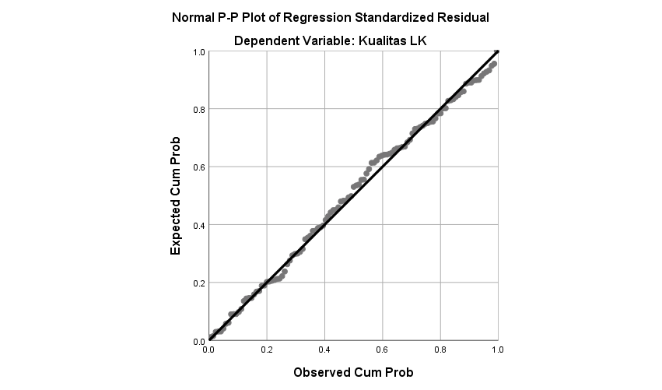
Gambar 4.2 Hasil Normalitas Plot
Berdasarkan hasil grafik normal plot pada gambar 4.2 dapat dilihat bahwa titik-titik data tersebar mengikuti arah garis diagonal dan penyebarannya mendekati garis tersebut. Hal ini menunjukkan bahwa model regresi dalam penelitian ini memenuhi asumsi normalitas, sehingga layak digunakan dan dapat dilanjutkan ke pengujian berikutnya.
Tabel 4.16 Hasil Uji Kolmogorov-Smirnov
One-Sample Kolmogorov-Smirnov Test
 |  | Unstandardized Residual
N |  | 113
Normal Parameters^{a,b} | Mean | .0000000
Normal Parameters^{a,b} | Std. Deviation | 1.86052994
Most Extreme Differences | Absolute | .057
Most Extreme Differences | Positive | .039
Most Extreme Differences | Negative | -.057
Test Statistic |  | .057
Asymp. Sig. (2-tailed) |  | .200^{c,d}
a. Test distribution is Normal.
b. Calculated from data.
c. Lilliefors Significance Correction.
d. This is a lower bound of the true significance.
Sumber : Diolah oleh peneliti, 2025
Berdasarkan Tabel 4.16, dapat diketahui bahwa nilai signifikansi (sig) adalah 0,200 > 0,05, sehingga dapat disimpulkan bahwa data dalam penelitian ini
berdistribusi normal.
- Uji Multikolinearitas
Uji multikolinearitas bertujuan untuk mengetahui ada atau tidaknya hubungan korelasi antar variabel independen dalam suatu model regresi Dalam penelitian ini, uji multikolonieritas dilakukan dengan melihat nilai tolerance dan Variance Inflation Factor (VIF). Hasil pengujian multikolonieritas disajikan pada tabel berikut :
Tabel 4.17 Hasil Uji Multikolonieritas
Coefficientsª
Model |  | Unstandardized Coefficients |  | Standardized Coefficients | t | Sig. | Collinearity Statistics
 |  | B | Std. Error | Beta | t | Sig. | Tolerance | VIF
1 | (Constant) | 4.291 | 1.541 |  | 2.785 | .006
1 | Kompetensi SDM | .091 | .086 | .084 | 1.060 | .292 | .575 | 1.738
1 | Pemanfaatan TI | .358 | .078 | .376 | 4.612 | .000 | .541 | 1.849
1 | SPI | .222 | .089 | .217 | 2.505 | .014 | .478 | 2.091
1 | Motivasi Kerja | .322 | .099 | .264 | 3.268 | .001 | .550 | 1.820
a. Dependent Variable: Kualitas LK
Sumber : Diolah oleh peneliti, 2025
Berdasarkan Tabel 4.17, dapat diketahui bahwa variabel kompetensi sumber daya manusia, pemanfaatan teknologi informasi, sistem pengendalian intern, dan motivasi kerja memiliki nilai tolerance lebih dari 0,10 dan nilai VIF kurang dari 10. Hasil ini menunjukkan bahwa tidak ada gejala multikolinearitas antar variabel independen dalam model regresi penelitian ini.
- Uji Heterokedastisitas
Uji heteroskedastisitas digunakan untuk mengetahui apakah dalam model regresi terdapat perbedaan varian residual antara satu pengamatan dengan pengamatan lainnya. Dalam penelitian ini, uji heteroskedastisitas dilakukan menggunakan uji statistik, yaitu uji glejser. Hasil pengujian heteroskedastisitas melalui uji glejser disajikan sebagai berikut :
Tabel 4.18 Hasil Uji Heteroskedastisitas
Coefficientsª
Model |  | Unstandardized Coefficients |  | Standardized Coefficients | t | Sig.
 |  | B | Std. Error | Beta | t | Sig.
1 | (Constant) | 2.026 | .913 |  | 2.220 | .029
1 | Kompetensi SDM | .042 | .051 | .103 | .821 | .414
1 | Pemanfaatan TI | -.054 | .046 | -.152 | -1.175 | .243
1 | SPI | -.003 | .053 | -.008 | -.059 | .953
1 | Motivasi Kerja | .008 | .058 | .017 | .132 | .895
a. Dependent Variable: ABS_RES
Sumber : Diolah oleh peneliti, 2025
Berdasarkan Tabel 4.18, dapat diketahui bahwa nilai signifikan variabel X₁ adalah 0,414, nilai signifikan variabel X₂ adalah 0,243, nilai signifikan variabel X₃ adalah 0,953 dan nilai signifikan X₄ adalah 0,895. Hal ini menunjukkan bahwa tidak terjadi heteroskedastisitas dalam model regresi penelitian ini.
- Analisis Regresi Linier Berganda
Analisis regresi dilakukan untuk menentukan pengaruh variabel independen terhadap variabel dependen. Hasil analisis regresi linier berganda disajikan dalam tabel berikut :

Tabel 4.19 Hasil Analisis Regresi Linear Berganda
Coefficientsª
Model |  | Unstandardized Coefficients |  | Standardized Coefficients | t | Sig.
 |  | B | Std. Error | Beta | t | Sig.
1 | (Constant) | 4.291 | 1.541 |  | 2.785 | .006
1 | Kompetensi SDM | .091 | .086 | .084 | 1.060 | .292
1 | Pemanfaatan TI | .358 | .078 | .376 | 4.612 | .000
1 | SPI | .222 | .089 | .217 | 2.505 | .014
1 | Motivasi Kerja | .322 | .099 | .264 | 3.268 | .001
a. Dependent Variable: Kualitas LK
Sumber : Diolah oleh peneliti, 2025
Y = 4,291 + 0,091X₁ + 0,358X₂ + 0,222X₃ + 0,322X₄ + ɛ
Dari persamaan di atas dapat dijelaskan sebagai berikut:
  - Nilai konstanta sebesar 4,291 menunjukkan bahwa apabila semua variabel bebas (X₁, X₂, X₃, dan X₄) bernilai 0, maka nilai variabel kualitas laporan keuangan adalah 4,291.
  - Koefisien regresi untuk variabel kompetensi sumber daya manusia (X₁) sebesar 0,091 menunjukkan bahwa setiap peningkatan satu satuan pada kompetensi sumber daya manusia akan meningkatkan kualitas laporan keuangan sebesar 0,091 satuan, dengan asumsi variabel lain tetap.
  - Koefisien regresi untuk variabel pemanfaatan teknologi informasi (X₂) sebesar 0,358 menunjukkan bahwa setiap peningkatan satu satuan pada pemanfaatan teknologi informasi akan meningkatkan kualitas laporan keuangan sebesar 0,358 satuan, dengan asumsi variabel lain tetap.
  - Koefisien regresi untuk variabel sistem pengendalian internal (X₃) sebesar 0,222 menunjukkan bahwa setiap peningkatan satu satuan pada sistem pengendalian internal akan meningkatkan kualitas laporan keuangan sebesar 0,222 satuan, dengan asumsi variabel lain tetap.
  - Koefisien regresi untuk variabel motivasi kerja (X₄) sebesar 0,322 menunjukkan bahwa setiap peningkatan satu satuan pada motivasi kerja akan meningkatkan kualitas laporan keuangan sebesar 0,322 satuan, dengan asumsi variabel lain tetap.
- Uji Hipotesis
- Uji Koefisien Determinasi
Uji koefisien determinasi bertujuan untuk mengukur seberapa baik model regresi dapat menjelaskan variasi dalam variabel dependen. Berikut adalah hasil uji koefisien determinasi :
Tabel 4.20 Hasil Uji Koefisien Determinasi
Model Summary
Model | R | R Square | Adjusted R Square | Std. Error of the Estimate
1 | .782ª | .612 | .597 | 1.895
a. Predictors: (Constant), Motivasi Kerja, Pemanfaatan TI, Kompetensi SDM, SPI
Sumber : Diolah oleh peneliti, 2025
Berdasarkan Tabel 4.20 menunjukkan hasil uji koefisien determinasi menunjukkan nilai Adjusted R Square sebesar 0,597. Artinya, variabel kompetensi sumber daya manusia, pemanfaatan teknologi informasi, sistem pengendalian intern, dan motivasi kerja mampu menjelaskan 59,7% variasi pada variabel kualitas laporan keuangan.
- Uji F
Uji F dilakukan untuk menguji apakah seluruh variabel independen secara simultan memiliki pengaruh yang signifikan terhadap variabel dependen. Hasil uji F disajikan sebagai berikut:
Tabel 4.21 Hasil Uji F
ANOVAª
Model |  | Sum of Squares | df | Mean Square | F | Sig.
1 | Regression | 611.030 | 4 | 152.757 | 42.553 | .000^{b}
1 | Residual | 387.696 | 108 | 3.590
1 | Total | 998.726 | 112
a. Dependent Variable: Kualitas LK
b. Predictors: (Constant), Motivasi Kerja, Pemanfaatan TI, Kompetensi SDM, SPI
Sumber : Diolah oleh peneliti, 2025
Berdasarkan Tabel 4.21, diperoleh nilai signifikansi uji F sebesar 0,000, lebih kecil dari 0,05. Hal ini menunjukkan bahwa variabel kompetensi sumber daya manusia, pemanfaatan teknologi informasi, sistem pengendalian internal, dan motivasi kerja secara simultan mempengaruhi kualitas laporan keuangan Puskesmas di kota Balikpapan.
- Uji T
Uji t dilakukan untuk mengetahui pengaruh masing-masing variabel independen terhadap variabel dependen. Nilai t hitung kemudian dibandingkan dengan nilai t tabel pada tingkat signifikansi 0,05, yaitu 1,981. Hipotesis diterima jika t hitung > t tabel dan nilai signifikansi < 0,05, yang menunjukkan adanya pengaruh signifikan variabel independen terhadap variabel dependen. Hasil uji t disajikan sebagai berikut:
Tabel 4.22 Hasil Uji T
Coefficientsª
Model |  | Unstandardized Coefficients |  | Standardized Coefficients | t | Sig.
 |  | B | Std. Error | Beta | t | Sig.
1 | (Constant) | 4.291 | 1.541 |  | 2.785 | .006
1 | Kompetensi SDM | .091 | .086 | .084 | 1.060 | .292
1 | Pemanfaatan TI | .358 | .078 | .376 | 4.612 | .000
1 | SPI | .222 | .089 | .217 | 2.505 | .014
1 | Motivasi Kerja | .322 | .099 | .264 | 3.268 | .001
a. Dependent Variable: Kualitas LK
Sumber : Diolah oleh peneliti, 2025
Berdasarkan Tabel 4.22, hasil uji t menunjukkan bahwa variabel kompetensi sumber daya manusia tidak memiliki pengaruh yang signifikan terhadap kualitas laporan keuangan. Sedangkan, variabel pemanfaatan teknologi informasi, sistem pengendalian internal, dan motivasi kerja memiliki pengaruh yang signifikan terhadap kualitas laporan keuangan.

- Pembahasan
- Pengaruh Kompetensi Sumber Daya Manusia Terhadap Kualitas Laporan Keuangan
Dari hasil pengujian pengaruh kompetensi sumber daya manusia terhadap kualitas laporan keuangan diperoleh nilai t-hitung sebesar 1,060 dengan nilai signifikansi sebesar 0,292. Oleh karena nilai t-hitung lebih kecil dari 1,981 dan nilai signifikansi lebih besar dari 0,05 (<5%), maka dapat dikatakan bahwa kompetensi sumber daya manusia tidak berpengaruh secara signifikan terhadap kualitas laporan keuangan. Berdasarkan hasil ini, maka hipotesis pertama dalam penelitian ini ditolak.
Hasil tersebut didukung dengan hasil analisis deskriptif pada variabel kompetensi sumber daya manusia yang ditunjukkan pada Tabel 4.9. Berdasarkan tabel tersebut diketahui bahwa nilai rata-rata keseluruhan sebesar 3,11. Hal ini menunjukkan bahwa kompetensi sumber daya manusia pada puskesmas sudah cukup baik, namun belum optimal. Kondisi ini menunjukkan bahwa meskipun pegawai keuangan telah memiliki kemampuan dasar dalam menjalankan tugasnya, masih terdapat beberapa aspek kompetensi yang perlu ditingkatkan agar dapat mendukung penyusunan laporan keuangan secara lebih efektif.
Dilihat dari distribusi jawaban responden pada pernyataan X_{1.5} memperoleh nilai rata-rata sebesar 2,95, dengan 3 responden (2,7%) menyatakan sangat tidak setuju, 27 responden (23,9%) menyatakan tidak setuju terhadap pernyataan “Puskesmas memiliki jumlah pegawai keuangan yang cukup dan memiliki pengalaman kerja di bidang keuangan dan akuntansi”. Hal ini menunjukkan bahwa jumlah pegawai keuangan yang memiliki pengalaman kerja di bidang keuangan dan akuntansi belum sepenuhnya memadai. Hal ini menunjukkan adanya keterbatasan sumber daya manusia yang secara khusus memiliki pengalaman dan kompetensi di bidang akuntansi, sehingga dapat mempengaruhi efektivitas penyusunan laporan keuangan. Selanjutnya, pernyataan X_{1.2} yang menyatakan “Pembagian tugas pegawai keuangan dibagi berdasarkan pengetahuan yang dimiliki masing-masing pegawai” memperoleh nilai rata-rata sebesar 3,01, dengan 2 responden (1,8%) menyatakan sangat tidak setuju, 22 responden (19,5%) menyatakan tidak setuju. Artinya, pembagian tugas pegawai keuangan belum sepenuhnya disesuaikan dengan pengetahuan dan latar belakang pendidikan masing-masing pegawai. Meskipun pembagian tugas telah dilakukan, masih terdapat pegawai yang menjalankan double jobdesk, yaitu sebagai tenaga kesehatan sekaligus sebagai pengelola keuangan, meskipun pegawai tersebut tidak memiliki latar belakang pendidikan akuntansi. Hal tersebut berpengaruh pada kurang optimalnya pelaksanaan tugas keuangan, khususnya dalam pengelolaan dan penyusunan laporan keuangan.
Selanjutnya, pada X_{1.3} yang menyatakan “Pegawai keuangan memiliki keterampilan di bidang akuntansi yang sesuai dengan bidangnya” memperoleh nilai rata-rata sebesar 3,02, dengan 1 responden (0,9%) yang menyatakan sangat tidak setuju, 25 responden (22,1%) menyatakan tidak setuju. Hal ini menunjukkan bahwa keterampilan teknis akuntansi pegawai keuangan belum sepenuhnya merata dan optimal di seluruh puskesmas. Kondisi tersebut dikarenakan latar belakang pendidikan pegawai keuangan yang sebagian besar pegawai puskesmas berasal dari bidang kesehatan, bukan dari bidang akuntansi atau keuangan. Penempatan pegawai dengan latar belakang pendidikan non-akuntansi pada bagian keuangan menyebabkan pegawai keuangan masih mengalami keterbatasan dalam penerapan prinsip akuntansi. Oleh karena itu, meskipun kompetensi sumber daya manusia dinilai cukup baik, keterbatasan jumlah pegawai keuangan yang memiliki pengalaman di bidang keuangan dan akuntansi, pembagian tugas yang belum sepenuhnya disesuaikan dengan pengetahuan dan latar belakang pendidikan, serta keterampilan teknis akuntansi yang belum merata menunjukkan bahwa kompetensi sumber daya manusia masih menghadapi keterbatasan dalam proses penyusunan laporan keuangan.
Teori stewardship menjelaskan bahwa individu atau pihak yang diberi tanggung jawab sebagai pengelola keuangan (steward) akan berupaya menjalankan tugasnya dengan penuh tanggung jawab demi kepentingan organisasi dan publik. Dalam hal ini, pegawai puskesmas sebagai steward telah berupaya menjalankan tugas pengelolaan dan pelaporan keuangan sesuai dengan kewenangan dan prosedur yang ditetapkan. Hal ini menunjukkan adanya komitmen dan tanggung jawab pegawai dalam menjalankan fungsi pengelolaan keuangan. Namun, keterbatasan jumlah pegawai keuangan yang memiliki pengalaman di bidang keuangan dan akuntansi, pembagian tugas yang belum sepenuhnya disesuaikan dengan pengetahuan dan latar belakang pendidikan, serta keterampilan teknis akuntansi yang belum merata menunjukkan bahwa kompetensi pegawai keuangan masih menghadapi berbagai kendala. Hal tersebut menyebabkan upaya pegawai dalam menjalankan peran sebagai steward belum sepenuhnya didukung oleh kompetensi teknis yang memadai, sehingga pengaruh kompetensi sumber daya manusia terhadap peningkatan kualitas laporan keuangan menjadi kurang optimal. Hasil penelitian ini sejalan dengan penelitian yang telah dilakukan oleh Aprisyah & Yuliati (2021) dan Ernawati & Budiyono (2019), yang menyatakan bahwa kompetensi sumber daya manusia tidak memiliki pengaruh signifikan terhadap kualitas laporan keuangan.
- Pengaruh Pemanfaatan Teknologi Informasi Terhadap Kualitas Laporan Keuangan
Berdasarkan hasil pengujian pengaruh pemanfaatan teknologi informasi terhadap kualitas laporan keuangan menunjukkan nilai t hitung sebesar 4,612 dengan tingkat signifikansi 0,000. Karena nilai t hitung lebih besar dari 1,981 dan nilai signifikansi lebih kecil dari 0,05, maka dapat disimpulkan bahwa pemanfaatan teknologi informasi berpengaruh positif dan signifikan terhadap kualitas laporan keuangan. Dengan demikian, hipotesis kedua dalam penelitian ini dinyatakan diterima.
Hasil tersebut didukung oleh analisis deskriptif pada variabel Pemanfaatan Teknologi Informasi yang ditunjukkan pada Tabel 4.10. Berdasarkan tabel tersebut diketahui bahwa nilai rata-rata keseluruhan berada pada kategori Sangat Tinggi (ST) dengan nilai sebesar 3,27. Hal ini menunjukkan bahwa sebagian besar responden memberikan penilaian positif terhadap pernyataan-pernyataan dalam variabel tersebut. Jika dilihat dari distribusi jawaban responden, pernyataan X_{2.2} memperoleh nilai rata-rata tertinggi sebesar 3,45 yang termasuk dalam kategori Sangat Tinggi (ST), dengan 56 responden (49,6%) menyatakan setuju dan 54 responden (47,8%) menyatakan sangat setuju terhadap pernyataan “Jaringan internet telah terpasang di puskesmas tempat saya bekerja.” Hal ini menunjukkan bahwa ketersediaan fasilitas teknologi informasi di puskesmas telah memadai, khususnya dalam hal koneksi internet, yang merupakan aspek penting dalam mendukung sistem informasi keuangan yang efektif. Pada pernyataan X_{2.5} yang menyatakan “Pengolahan data transaksi keuangan meggunakan software yang sesuai dengan peraturan perundang-undangan” juga memperoleh nilai rata-rata sebesar 3,45 yang berada dalam kategori Sangat Tinggi (ST), dengan 54 responden (47,8%) menyatakan setuju dan 55 responden (48,7%) menyatakan sangat setuju. Artinya, sebagian besar Puskesmas telah menggunakan software atau aplikasi yang sesuai dengan ketentuan dan regulasi yang berlaku dalam pengelolaan transaksi keuangan. Penggunaan software yang sesuai dengan peraturan perundang-undangan membantu memastikan bahwa proses pencatatan dan pelaporan keuangan dilakukan secara sistematis, konsisten, dan sesuai dengan standar akuntansi pemerintahan, sehingga dapat meningkatkan keandalan dan kualitas laporan keuangan yang dihasilkan.
Teori stewardship menekankan pentingnya tanggung jawab dan akuntabilitas dalam pengelolaan sumber daya organisasi. Pemanfaatan teknologi informasi yang baik menjadi salah satu faktor penting dalam mendukung proses pencatatan dan pelaporan keuangan yang efektif dan efisien. Teknologi informasi memberikan kemudahan dalam pengumpulan, pengolahan, penyimpanan, serta penyajian data keuangan secara sistematis dan terintegrasi. Dengan pemanfaatan sistem informasi akuntansi berbasis teknologi, kemungkinan terjadinya kesalahan pencatatan dapat diminimalkan, akses terhadap data menjadi lebih cepat dan akurat. Selain itu, sistem informasi yang baik juga mendukung kinerja pelaporan keuangan yang akurat dan efisien, serta membantu pegawai dalam menjalankan fungsi pengawasan dan pelaporan secara transparan. Oleh karena itu, penggunaan teknologi informasi yang optimal mencerminkan prinsip stewardship karena dapat menjaga kepercayaan publik terhadap lembaga pelayanan kesehatan seperti puskesmas, dan dapat meningkatan kualitas laporan keuangan yang dihasilkan. Hasil penelitian ini sejalan dengan penelitian yang dilakukan oleh Imelia et al., (2021) dan Widiastuti et al., (2023), yang menyatakan bahwa pemanfaatan teknologi informasi berpengaruh positif dan signifikan terhadap kualitas laporan keuangan.
- Pengaruh Sistem Pengendalian Internal Terhadap Kualitas Laporan Keuangan
Berdasarkan hasil pengujian pengaruh sistem pengendalian internal terhadap kualitas laporan keuangan menunjukkan nilai t hitung sebesar 2,505 dengan tingkat signifikansi 0,014. Karena nilai t hitung lebih besar dari 1,981 dan nilai signifikansi lebih kecil dari 0,05, maka dapat disimpulkan bahwa sistem pengendalian internal berpengaruh positif dan signifikan terhadap kualitas laporan keuangan. Dengan demikian, hipotesis ketiga dalam penelitian ini dinyatakan diterima.
Hasil tersebut didukung oleh analisis deskriptif pada variabel Sistem Pengendalian Intern yang ditunjukkan pada Tabel 4.11. Berdasarkan tabel tersebut diketahui bahwa nilai rata-rata keseluruhan berada pada kategori Sangat Tinggi (ST) dengan nilai sebesar 3,26. Hal ini menunjukkan bahwa sebagian besar responden memberikan penilaian positif terhadap pernyataan-pernyataan dalam variabel tersebut. Jika dilihat dari distribusi jawaban responden, pernyataan X_{3.3} memperoleh nilai rata-rata tertinggi sebesar 3,38 yang termasuk dalam kategori Sangat Tinggi (ST), dengan 70 responden (61,9%) menyatakan setuju dan 43 responden (38,1%) menyatakan sangat setuju.terhadap pernyataan “Setiap transaksi dan aktivitas di puskesmas tempat saya bekerja telah didukung dengan otorisasi dari pihak yang berwenang.” Hal ini menunjukkan bahwa mekanisme otorisasi terhadap keuangan telah diterapkan secara konsisten di puskesmas. Proses otorisasi merupakan bagian penting dari pengendalian intern karena berfungsi sebagai bentuk pengawasan terhadap setiap aktivitas keuangan yang dilakukan. Dengan adanya otorisasi dari pihak yang berwenang, maka risiko terjadinya penyalahgunaan dana dan kesalahan pencatatan dapat diminimalkan. Hal ini secara langsung berpengaruh pada keakuratan dan keandalan laporan keuangan yang dihasilkan. Pada pernyataan X_{3.5} yang menyatakan “Puskesmas di tempat saya bekerja telah melakukan upaya peningkatan pengendalian intern sehingga dapat menghasilkan informasi yang berkualitas” memperoleh nilai rata-rata sebesar 3,34, yang berada dalam kategori Sangat Tinggi (ST), dengan 67 responden (59,3%) menyatakan setuju dan 42 responden (37,2%) menyatakan sangat setuju. Hal ini menunjukkan adanya komitmen dari puskesmas untuk terus meningkatkan sistem pengendalian intern untuk menghasilkan informasi keuangan yang berkualitas, akurat, dan dapat dipercaya.
Dalam teori stewardship, sistem pengendalian intern berfungsi sebagai instrumen untuk memastikan bahwa sumber daya keuangan dikelola dengan bertanggung jawab sesuai dengan tujuan organisasi. Pengendalian yang efektif mendorong pegawai untuk melaksanakan tugas secara akurat, efisien, dan sesuai prosedur, sehingga meminimalkan risiko kesalahan atau kecurangan dalam proses pencatatan dan pelaporan. Sistem pengendalian intern mencakup serangkaian kebijakan dan prosedur yang dirancang agar dapat tercapai efektivitas dan efisiensi operasional, keandalan pelaporan keuangan, serta kepatuhan terhadap regulasi yang berlaku. Di Puskesmas, sistem pengendalian yang kuat dapat memperkuat integritas dalam pengelolaan keuangan dan mencerminkan bentuk pertanggungjawaban pengelola sebagai steward terhadap publik. Oleh karena itu, sistem pengendalian intern yang baik dapat meningkatkan kualitas laporan keuangan yang dihasilkan. Hasil ini sejalan dengan penelitian yang dilakukan oleh Holle et al., (2019) dan Admaja & Wahyundaru (2020), yang menyatakan bahwa sistem pengendalian intern berpengaruh positif dan signifikan terhadap kualitas laporan keuangan.
- Pengaruh Motivasi Kerja Terhadap Kualitas Laporan Keuangan
Berdasarkan hasil pengujian pengaruh motivasi kerja terhadap kualitas laporan keuangan menunjukkan nilai t hitung sebesar 3,268 dengan tingkat signifikansi 0,001. Karena nilai t hitung lebih besar dari 1,981 dan nilai signifikansi lebih kecil dari 0,05, maka dapat disimpulkan bahwa motivasi kerja berpengaruh positif dan signifikan terhadap kualitas laporan keuangan. Dengan demikian, hipotesis keempat dalam penelitian ini dinyatakan diterima.
Hasil tersebut didukung oleh analisis deskriptif pada variabel Motivasi Kerja yang ditunjukkan pada Tabel 4.12. Berdasarkan tabel tersebut diketahui bahwa nilai rata-rata keseluruhan berada pada kategori Tinggi (T) dengan nilai sebesar 3,21. Hal ini menunjukkan bahwa sebagian besar responden memberikan penilaian positif terhadap pernyataan-pernyataan dalam variabel tersebut. Jika dilihat dari distribusi jawaban responden, pernyataan X_{4.3} memperoleh nilai rata-rata sebesar 3,35 yang termasuk dalam kategori Sangat Tinggi (ST), dengan 65 responden (57,5%) menyatakan setuju dan 44 responden (38,9%) menyatakan sangat setuju terhadap pernyataan “Hubungan saya dengan pimpinan puskesmas dan rekan kerja terjalin baik” Hal ini menunjukkan bahwa hubungan antar pegawai maupun dengan pimpinan di puskesmas terjalin dengan baik dan dilandasi semangat kerja sama yang tinggi. Hubungan kerja yang terjalin dengan baik ini menciptakan suasana kerja yang kondusif dan meningkatkan semangat kerja pegawai sehingga berdampak positif terhadap kualitas penyusunan laporan keuangan. Pernyataan X_{4.4} juga memperoleh nilai rata-rata sebesar 3,37 yang berada dalam kategori Sangat Tinggi (ST), dengan 66 responden (58,4%) menyatakan setuju dan 45 responden (39,8%) menyatakan sangat setuju terhadap pernyataan “Kinerja saya dihargai oleh pimpinan puskesmas baik secara kualitas maupun kuantitas.” Hal ini menunjukkan bahwa penghargaan dari pimpinan terhadap hasil kerja pegawai mampu meningkatkan rasa percaya diri, kepuasan kerja, dan motivasi intrinsik dalam bekerja. Pegawai yang merasa dihargai dan memiliki hubungan yang baik dengan rekan kerja akan lebih termotivasi untuk bekerja secara optimal dan bertanggung jawab, sehingga dapat menghasilkan laporan keuangan yang transparan, akurat, dan sesuai dengan standar yang berlaku.
Teori hierarki kebutuhan maslow menjelaskan bahwa individu termotivasi untuk bekerja secara optimal ketika kebutuhan-kebutuhan dasarnya terpenuhi, mulai dari kebutuhan fisiologis, rasa aman, sosial, penghargaan, hingga aktualisasi diri. Dalam organisasi sektor publik seperti puskesmas, motivasi kerja yang tinggi dapat mendorong pegawai untuk lebih bertanggung jawab dalam menyusun laporan keuangan yang akurat dan berkualitas. Ketika pegawai merasa dihargai, aman, dan memiliki kesempatan untuk berkembang, mereka akan menunjukkan kinerja yang lebih baik termasuk dalam hal penyusunan pelaporan keuangan. Hal ini dapat menunjukkan bahwa motivasi kerja yang tinggi menjadi salah satu faktor penting dalam menghasilkan laporan keuangan yang dapat dipercaya dan digunakan sebagai dasar pengambilan keputusan. Hasil penelitian ini sejalan dengan penelitian yang dilakukan oleh Setiawan & Gayatari (2017) dan Holle et al., (2019), yang menunjukkan bahwa motivasi kerja berpengaruh positif dan signifikan terhadap kualitas laporan keuangan.

BAB V

PENUTUP
- Kesimpulan
Berdasarkan hasil penelitian mengenai pengaruh kompetensi sumber daya manusia, pemanfaatan teknologi informasi, sistem pengendalian intern, dan motivasi kerja terhadap kualitas laporan keuangan Puskesmas di Kota Balikpapan, maka dapat ditarik kesimpulan sebagai berikut:
- Kompetensi sumber daya manusia tidak berpengaruh signifikan terhadap kualitas laporan keuangan puskesmas di Kota Balikpapan.
- Pemanfaatan teknologi informasi berpengaruh positif dan signifikan terhadap kualitas laporan keuangan puskesmas di Kota Balikpapan.
- Sistem pengendalian intern berpengaruh positif dan signifikan terhadap kualitas laporan keuangan puskesmas di Kota Balikpapan.
- Motivasi kerja berpengaruh positif dan signifikan terhadap kualitas laporan keuangan Puskesmas di Kota Balikpapan.
- Saran
Berdasarkan hasil penelitian serta kesimpulan yang telah diuraikan sebelumnya, peneliti memberikan beberapa saran yang diharapkan dapat menjadi bahan pertimbangan dan masukan yang bermanfaat bagi pihak-pihak terkait. Adapun saran yang diajukan adalah sebagai berikut :
- Bagi instansi terkait, hasil penelitian ini dapat menjadi masukan bahwa kompetensi sumber daya manusia yang memadai memegang peranan penting dalam meningkatkan kualitas laporan keuangan yang dihasilkan. Oleh karena itu, untuk ke depannya instansi diharapkan dapat lebih memprioritaskan aspek rekrutmen dan penempatan pegawai yang memiliki latar belakang pendidikan serta keahlian yang sesuai dengan tugas pokok dan fungsinya, khususnya dalam bidang penyusunan laporan keuangan. Penempatan pegawai yang tepat, disertai dengan kompetensi yang relevan dapat memberikan kontribusi signifikan terhadap penyusunan laporan keuangan yang akurat, andal, dan sesuai dengan standar yang berlaku.
- Bagi peneliti selanjutnya, penelitian ini dapat dikembangkan lebih lanjut dengan menambahkan variabel independen lain, seperti komitmen organisasi, budaya organisasi, akuntabilitas, dan transparansi. Variabel-variabel tersebut berkaitan dengan faktor internal maupun eksternal organisasi yang berperan dalam tata kelola keuangan publik dan belum dikaji dalam penelitian ini. Dengan memperluas cakupan variabel penelitian, diharapkan hasil penelitian selanjutnya mampu memberikan pemahaman yang lebih komprehensif mengenai faktor-faktor yang memengaruhi kualitas laporan keuangan di sektor publik.

DAFTAR PUSTAKA
Admaja, D. D., & Wahyundaru, S. D. (2020). Pengaruh Kompetensi Sumber Daya Manusia, Pemanfaatan Teknologi Informasi, Sistem Pengendalian Intern, Dan Penerapan Standar Akuntansi Pemerintahan Terhadap Terciptanya Kualitas Laporan Keuangan Satuan Kerja Perangkat Daerah Kabupaten Semarang. Prosiding Konferensi Ilmiah …, 1353–1368. http://lppm-unissula.com/jurnal.unissula.ac.id/index.php/kimue/article/view/11646
Aisah, S. N., Abriano, N., & Hidayati, N. D. (2022). Pengaruh Penerapan Sistem Informasi Akuntansi, Sistem Pengendalian Internal Dan Kompetensi Staf Akuntansi Terhadap Kualitas Laporan Keuangan. JEPP : Jurnal Ekonomi Pembangunan Dan Pariwisata, 2(2), 75–82. https://doi.org/10.52300/jepp.v2i2.7368
Aprisyah, P., & Yuliati, A. (2021). Pengaruh Penerapan Sistem Akuntansi Keuangan Pemerintah Daerah Dan Kompetensi Sumber Daya Manusia Terhadap Laporan Keuangan Daerah (Studi Empiris Pada Dinas Perhubungan Kota Bengkulu). Jimea, Vol. 5(No. 2), 1855–1869.
Armel, R. Y. (2017). Pengaruh Kompetensi Summber Daya Manusia, Penerapan Standar Akuntansi Pemerintahan, Pemanfaatan Teknologi Informasi Dan Sistem Pengendalian Internal Terhadap Kualitas Laporan Keuangan. JOM Fekon, 4(1), 105–119. https://doi.org/10.33369/fairness.v8i2.15203
bpk.go.id. (2025). BPK Menyerahkan LHP atas LKPD Pemprov Kaltim dan IHPD Tahun 2024. Bpk.Go.Id. https://kaltim.bpk.go.id/bpk-menyerahkan-lhp-atas-lkpd-pemprov-kaltim-dan-ihpd-tahun-2024/
dkk.balikpapan.go.id. (2024). Daftar Puskesmas di Kota Balikpapan. https://dkk.balikpapan.go.id/daftar-puskesmas-kota-balikpapan
Donaldson, L., & Davis, J. H. (1991). Stewardship Theory or Agency Theory. Australian Journal of Management, 16(1), 49–64. https://doi.org/10.1177/031289629101600103
Ernawati, F. Y., & Budiyono, R. (2019). Pengaruh Kompetensi Sumber Daya Manusia, Pemanfaatan Tehnologi Informasi Dan Sistem Pengendalian Intern Terhadap Kualitas Laporan Keuangan Rumah Sakit Umum Di Kabupaten Blora. MALA’BI: Jurnal Manajemen Ekonomi STIE Yapman Majene, 1(2). https://doi.org/10.47824/jme.v1i2.10
Gasperz, J. (2019). Pengaruh Kompetensi Sumber Daya Manusia, Sistem Pengendalian Intern, dan Pemanfaatan Teknologi Informasi terhadap Kualitas Laporan Keuangan (Studi pada Badan Pusat Statistik Wilayah Maluku). JBMP (Jurnal Bisnis, Manajemen Dan Perbankan), 5(2), 75–83. https://doi.org/10.21070/jbmp.v5i2.2550
Ghozali, I. (2018). Aplikasi Analisis Multivariate dengan Program IBM SPSS 25. Badan Penerbit Universitas Diponegoro.
Hasanah, S., & Siregar, T. R. S. (2021). Pengaruh Penerapan Standar Akuntansi Pemerintah, Sistem Informasi Akuntansi, Sistem Pengendalian Intern, dan Kompetensi Sumber Daya Manusia Terhadap Kualitas Laporan Keuangan OPD di Kabupaten Labuhanbatu. Jurnal Akuntansi, 9(1), 14–23. https://doi.org/10.37932/ja.v9i1.90
Holle, V. A., Salle, A., & Sanggenafa, M. (2019). Pengaruh Penerapan Standar Akuntansi Pemerintahan Berbasis Akrual, Sistem Pengendalian Intern Dan Motivasi Kerja Terhadap Kualitas Laporan Keuangan Daerah (Studi Kasus Pada Organisasi Perangkat Daerah Provinsi Papua). Jurnal Akuntansi Dan Keuangan, 14, 16–35.
Husna, A., Maryam, & Ikhbar, S. (2022). Pengaruh Kompetensi Pengelolaan Keuangan Dan Sistem Akuntansi Keuangan Daerah Terhadap Kualitas Laporan Keuangan Pada Satuan Kerja Perangkat Daerah Kabupaten Aceh Besar. Serambi Konstruktivis, 4(2), 206–214.
Imelia, D., Rahayu, S., & Wiralestari, W. (2021). Pengaruh Kompetensi SDM, Partisipasi Penyusunan Anggaran, Pemanfaatan Teknologi Informasidan Sistem dan Pengendalian Internal Terhadap KualitasLaporan Keuangan PemdaKerinci. Jurnal Akuntansi Dan Keuangan Universitas Jambi, 6(3), 119–123. https://doi.org/10.18356/9789210051927c006
Intihanah, Mirosea, N., & Rahayu, A. S. (2020). Peran Teknologi Informasi dalam Pengembangan Sistem Informasi Akuntansi Sebagai Upaya Peningkatan Kinerja Pengelolaan Keuangan (Studi Pada Badan Pengelola Keuangan Dan Aset Daerah Kota Kendari). Jurnal Akuntansi Dan Keuangan (JAK), 5(2), 122–132. http://ojs.uho.ac.id/index.php/jak-uho
Kepala Dinas Kesehatan Kota Balikpapan. (2024). Keputusan Kepala Dinas Kesehatan Kota Balikpapan nomor 900/1707/ Dinkes Tentang Pejabat Pengadaan, Pejabat Penatausahaan Keuangan (PPK), Pejabat Pembuat Komitmen (PPKom), Pejabat Pelaksana Teknis Kegiatan (PPTK), dan Pejabat Pengelola Administrasi Sub Keg.
Maharani, N. M. N., Putra, I. P. D. S., & Satrya, I. W. B. (2023). Pengaruh Pemahaman Akuntansi, Motivasi Kerja Dan Sistem Pengendalian Internal Terhadap Kualitas Laporan Keuangan Pada Koperasi (Studi Kasus Pada Koperasi Sekecamatan Tabanan). Hita Akuntansi Dan Keuangan, 4(2). https://doi.org/10.32795/hak.v4i2.3873
Maslow, A. H. (1943). A Theory Of Human Motivation. Psychological Review, 50(4), 370–396. https://doi.org/10.1037/h0054346
Maulia, H., Renaldi, R., Wardani, S., Widodo, M. D., & Sando, W. (2022). Analisis Hambatan Dalam Penerapan Pola Pengelolaan Keuangan Badan Layanan Umum Daerah ( Ppk-Blud ) Puskesmas Di Kabupaten Bengkalis. Jurnal Olahraga Dan Kesehatan, 1(2). https://doi.org/https://doi.org/10.56466/orkes/Vol1.Iss2.8
Mawarni, E. A., & Wuryani, E. (2020). Analisis Kinerja Puskesmas yang Menerapkan Pola Pengelolaan Keuangan Badan Layanan Umum Daerah (PPK-BLUD) (Studi pada Puskesmas Krian Kabupaten Sidoarjo). AKUNESA, 09(01), 1–11.
Mugiyono, I. M., & Sulfitri, V. (2023). Analisis Pengendalian Internal Pada Pt Yota Medika Indonesia. Reliable Accounting Journal, 3(1), 44–52.
Mustafa, S., Hasbudin, H., & Halmatinus, H. (2021). Pengaruh Kompetensi Dan Motivasi Kerja Terhadap Kualitas Laporan Keuangan (Studi Pada Badan Keuangan dan Aset Daerah Kabupaten Muna). Jurnal Akuntansi Dan Keuangan, 6(1), 292–306. https://doi.org/10.33772/jak-uho.v6i1.19496
Nadhifah, M. S., Mahmudah, A., & Dilasari, A. P. (2024). Pengendalian Internal , Kompetensi SDM , dan Kualitas Laporan Keuangan : Peran Moderasi Audit Internal. 41(1).
Permendagri No 61 Tahun 2007. Tentang Pedoman Teknis Pengelolaan Keuangan Badan Layanan Umum Daerah.
Permendagri No 79 Tahun 2018. Tentang Badan Layanan Umum Daerah.
Permenkes No 75 2014. Tentang Pusat Kesehatan Masyarakat.
PERWALI No 17 Tahun 2021. Tentang Pembentukan, Susunan Organisasi, Uraian Tugas dan Fungsi Unit Pelaksana Teknis Daerah pada Dinas Kesehatan Kota Balikpapan.
PP No. 60 Tahun 2008. Tentang Sistem Pengendalian Intern Pemerintah (pasal 1 ayat 1).
PP Nomor 1 Tahun 2024. Tentang Harmonisasi Kebijakan Fiskal Nasional.
PP Nomor 71 Tahun 2010. Tentang Standar Akuntansi Pemerintahan.
Purwanti, T. V, & Brotojoyo, E. (2021). Analisis Kinerja Pegawai Sekretariat Daerah Kabupaten Wonogiri Ditinjau dari Pengetahuan, Ketrampilan, Perilaku dan Pengalaman Kerja. Jurnal Akuntansi Dan Keuangan, 6(2), 21–31. http://e-journal.stie-aub.ac.id
Rantepulung, O., Ratang, W., & Mollet, J. A. (2023). Pengaruh Akuntabilitas Dan Transparansi Terhadap Kinerja Pemerintah Daerah Dimediasi Oleh Pengawasan Keuangan Pada Pemerintah Daerah Provinsi Papua. Jurnal Kajian Ekonomi & Keuangan Daerah, 8, 108–133.
Riandani, R. (2017). Pengaruh Kompetensi SDM, Pemanfaatan Teknologi Informasi, dan Pengendalian Intern terhadap Kualitas Laporan Keuangan (Studi Empiris Pada SKPD Kab. Limapuluh Kota ). JIPE, 3–28. http://ejournal.unp.ac.id/students/index.php/akt/article/view/2395
Ricardo, R., Trisna, W. V., & Astika, F. (2023). Analisis Faktor Yang Mempengaruhi Kualitas Laporan Keuangan (BLUD) Puskesmas Pada Pemerintah Kota Pekanbaru. Jurnal Akuntansi Dan Ekonomika, 13(1), 117–125. https://doi.org/10.37859/jae.v13i1.4388
Rizal, N. A. A., & Hermanto, S. B. (2019). Peran Komitmen Organisasi Memediasi Pengaruh Gaya Kepemimpinan dan Kompetensi terhadap Akuntabilitas Pemerintah Desa. Jurnal Ilmu Dan Riset Akuntansi, 8(1), 2–16.
Setiawan, I. W. N., & Gayatari. (2017). Pengaruh Akuntansi Berbasis Akrual, Sistem Pengendalian Intern Dan Motivasi Kerja Pada Kualitas Laporan Keuangan. E-Jurnal Akuntansi Universitas Udayana, 21(1), 671–700.
Sharna, M., & Singh, A. (2022). Stewardship In Organization : A Theoritical View. Shodhsamhita : Journal of Fundamental & Comparative Research, 3, 16–22.
Sugiyono. (2019). Metode Penelitian Pendidikan (1 dan 2). Alfabeta, cv.
Sugiyono. (2021). Metode Penelitian Kuantitatif, Kualitatif dan R & d. Alfabeta, cv.
Sujarweni, V. W. (2019). Metodologi Penelitian Bisnis dan Ekonomi Pendekatan Kuantitatif. Pustaka Baru Press.
Sunarya, F. R. (2022). Urgensi Teori Hirarki Kebutuhan dari Abraham Maslow Dalam Sebuah Organisasi. SALAM: Jurnal Sosial Dan Budaya Syar-I, 9(2), 647–658. https://doi.org/10.15408/sjsbs.v9i3.25916
UU No. 23 Tahun 2014. Tentang Pemerintahan Daerah.
UU No.17 Tahun 2003. Tentang Keuangan Negara.
Widiastuti, I. A., Indraswarawati, S. A., & Putra, I. M. (2023). Pengaruh Kompetensi Sumber Daya Manusia, Sistem Pengendalian Intern Dan Pemanfaatan Teknologi Informasi Terhadap Kualitas Laporan Keuangan Pemerintah Daerah Kabupaten Badung. Hita Akuntansi Dan Keuangan, 119–130.
Wismoyo, U., & Nasution, J. (2022). Pengaruh Kompetensi Sumberdaya Manusia Dan Teknologi Informasi Terhadap Kualitas Laporan Keuangan Puskesmas Blud Dinas Kesehatan Kabupaten Deli Serdang. JAAKFE UNTAN (Jurnal Audit Dan Akuntansi Fakultas Ekonomi Universitas Tanjungpura), 11(1), 29. https://doi.org/10.26418/jaakfe.v11i1.55199
Yeny, Karamoy, H., & Poputra, A. T. (2016). Faktor-Faktor Yang Mempengaruhi Kualitas Informasi Laporan Keuangan Pemerintah Daerah Kabupaten Teluk Wondama. Jurnal Emba, 4(3), 682–694.
Yusriwarti, & Susanti, N. (2022). “Pengaruh Penerapan Standar Akuntansi Pemerintahan Berbasis Akrual, Sistem pengendalian Intern Dan Motivasi Kerja Terhadap Kualitas Laporan Keuangan(Studi Kasus Pada OPD Kab.Inhil.” Jurnal Akuntansi & Keuangan, 11(1).

LAMPIRAN

Lampiran 1. Kuesioner Penelitian
KUESIONER PENELITIAN
KepadaYth :
Bapak/ Ibu / Saudara(i) Responden
Di tempat.

Dalam rangka untuk penelitian skripsi program studi S1-Akuntansi, Fakultas Ekonomi dan Bisnis Universitas Mulawarman, saya yang bertanda tangan dibawah ini :
Nama | : Eka Puji Lestari
NIM | : 2101036146
Program Studi | : S1-Akuntansi
Memerlukan informasi untuk mendukung penelitian skripsi yang saya lakukan dengan judul “Pengaruh Kompetensi Sumber Daya Manusia, Pemanfaatan Teknologi Informasi, Sistem Pengendalian Intern dan Motivasi Kerja Terhadap Kualitas Laporan Keuangan Puskesmas di Kota Balikpapan”.
Untuk itu saya mohon kesediaan Bapak/Ibu berpartisipasi dalam penelitian ini dengan mengisi kuesioner yang terlampir, kuesioner ini sangat menentukan keberhasilan penelitian yang saya lakukan. Sesuai dengan etika dalam penelitian, data yang saya peroleh akan dijaga kerahasiaannya dan digunakan semata-mata untuk kepentingan penelitian. Demikianlah permohonan ini disampaikan, atas kesediaan Bapak/Ibu meluangkan waktu mengisi kuesioner tersebut, saya ucapkan terima kasih.
Hormat Saya,

Eka Puji Lestari

IDENTITAS RESPONDEN
Mohon kesediaannya Bapak/Ibu untuk mengisi daftar berikut :
1. | Nama Puskesmas | :
2. | Nama | :
3. | Jenis Kelamin | : □ Laki-laki □ Perempuan
4. | Usia | : □≤ 25 Tahun □ 25 – 35 Tahun □ 36 – 55 Tahun
5. | Pendidikan Terakhir | : □ SMA/SMK □ D3 □ D4 □ S1 □ S2
6. | Latar Belakang Pendidikan | : □ Akuntansi □ Kebidanan
 |  | : □ Manajemen □ Lainnya : …..
7. | Jabatan | : □ Pengelola Administrasi Sub Kegiatan (PASK)
 |  | : □ Bendahara Penerimaan
 |  | : □ Bendahara Pengeluaran
PETUNJUK PENGISIAN KUESIONER
Adapun petunjuk pengisian kuesioner adalah sebagai berikut :
- Kepada Bapak/Ibu/Saudara(i) diharapkan untuk menjawab seluruh pernyataan yang ada dengan jujur dan apa adanya.
- Berilah tanda (√) pada kolom yang tersedia dan pilih satu alternatif jawaban paling sesuai dengan kondisi yang sebenarnya.
- Semakin tinggi tingkat kesetujuan Bapak/Ibu/Saudara(i) pada pernyataan tersebut maka akan semakin tinggi derajat kesesuaian terhadap penelitian ini.
- Terdapat 4 (empat) alternatif jawaban yang dapat dipilih yaitu sebagai berikut:

Simbol | Jawaban | Bobot Nilai
SS | Sangat Setuju | 4
S | Setuju | 3
TS | Tidak Setuju | 2
STS | Sangat Tidak Setuju | 1
Kompetensi Sumber Daya Manusia (SDM)
NO | Pertanyaan | STS | TS | S | SS
1. | Pegawai keuangan memiliki pengetahuan di bidang akuntansi yang sesuai dengan bidangnya
2. | Pembagian tugas pegawai keuangan dibagi berdasarkan pengetahuan yang dimiliki masing-masing pegawai
3. | Pegawai keuangan memiliki keterampilan di bidang akuntansi yang sesuai dengan bidangnya
4. | Saya sering mengabaikan prosedur dalam menyelesaikan tugas keuangan
5. | Puskesmas memiliki jumlah pegawai keuangan yang cukup dan memiliki pengalaman kerja di bidang keuangan dan akuntansi

Pemanfaatan Teknologi Informasi
NO | Pertanyaan | STS | TS | S | SS
1. | Tidak semua Sub bagian pada puskesmas memiliki komputer yang cukup untuk melaksanakan tugas
2. | Jaringan internet telah terpasang di puskesmas tempat saya bekerja
3. | Jaringan internet telah dimanfaatkan sebagai penghubung antar sub bagian dalam pengiriman data dan informasi yang dibutuhkan
4. | Proses akuntansi sejak awal transaksi hingga pembuatan laporan keuangan dilakukan secara komputerisasi
5. | Pengolahan data transaksi keuangan meggunakan software yang sesuai dengan peraturan perundang-undangan
6. | Laporan akuntansi dan manajerial dihasilkan dari sistem informasi yang terintegrasi
7. | Adanya jadwal pemeliharaan dan perbaikan peralatan elektronik yang dilakukan secara rutin

Sistem Pengendalian Intern
NO | Pertanyaan | STS | TS | S | SS
1. | Puskesmas di tempat saya bekerja belum memiliki kode etik secara tertulis
2. | Pimpinan puskesmas melakukan identifikasi dan analisis risiko secara menyeluruh terhadap kemungkinan timbulnya pelanggaran terhadap sistem akuntansi
3. | Setiap transaksi dan aktivitas di puskesmas tempat saya bekerja telah didukung dengan otorisasi dari pihak yang berwenang
4. | Puskesmas di tempat saya bekerja telah menerapkan pemisahan tugas yang memadai
5. | Puskesmas di tempat saya bekerja telah melakukan upaya peningkatan pengendalian intern sehingga dapat menghasilkan informasi yang berkualitas
6. | Puskesmas di tempat saya bekerja telah melaksanakan sistem akuntansi yang memungkinkan audit
7. | Dalam waktu yang tidak ditentukan pimpinan puskesmas melakukan pemeriksaan mendadak terhadap catatan akuntansi

Motivasi Kerja
NO | Pertanyaan | STS | TS | S | SS
1. | Gaji yang saya terima cukup untuk memenuhi kebutuhan hidup
2. | Lingkungan kerja di puskesmas kurang nyaman dan aman
3. | Hubungan saya dengan pimpinan puskesmas dan rekan kerja terjalin baik
4. | Kinerja saya dihargai oleh pimpinan puskesmas baik secara kualitas maupun kuantitas
5. | Pekerjaan saya memberikan kesempatan untuk meningkatkan kemampuan dan potensi diri dalam bidang keuangan

Kualitas Laporan Keuangan
NO | Pertanyaan | STS | TS | S | SS
1. | Informasi dalam laporan keuangan di puskesmas tempat saya bekerja dapat digunakan untuk mengevaluasi dan membuat keputusan
2. | Laporan keuangan di puskesmas tempat saya bekerja disajikan secara lengkap dan tepat waktu sehingga dapat digunakan sebagai bahan dalam pengambilan keputusan
3. | Informasi dalam laporan keuangan di puskesmas tempat saya bekerja telah menggambarkan dengan jujur transaksi dan peristiwa lainnya yang seharusnya disajikan dalam laporan keuangan
4. | Informasi dalam laporan keuangan di puskesmas tempat saya bekerja bebas dari kesalahan yang bersifat material
5. | Informasi dalam laporan keuangan di puskesmas tempat saya bekerja tidak berpihak pada kepentingan pihak tertentu
6. | Informasi dalam laporan keuangan di puskesmas tempat saya bekerja selalu dapat dibandingkan dengan laporan keuangan periode sebelumnya
7. | Informasi dalam laporan keuangan di puskesmas tempat saya bekerja telah jelas sehingga dapat dipahami oleh pengguna

Lampiran 2. Surat Izin Penelitian
Surat Izin Penelitian dari Dinas Kesehatan Kota Balikpapan
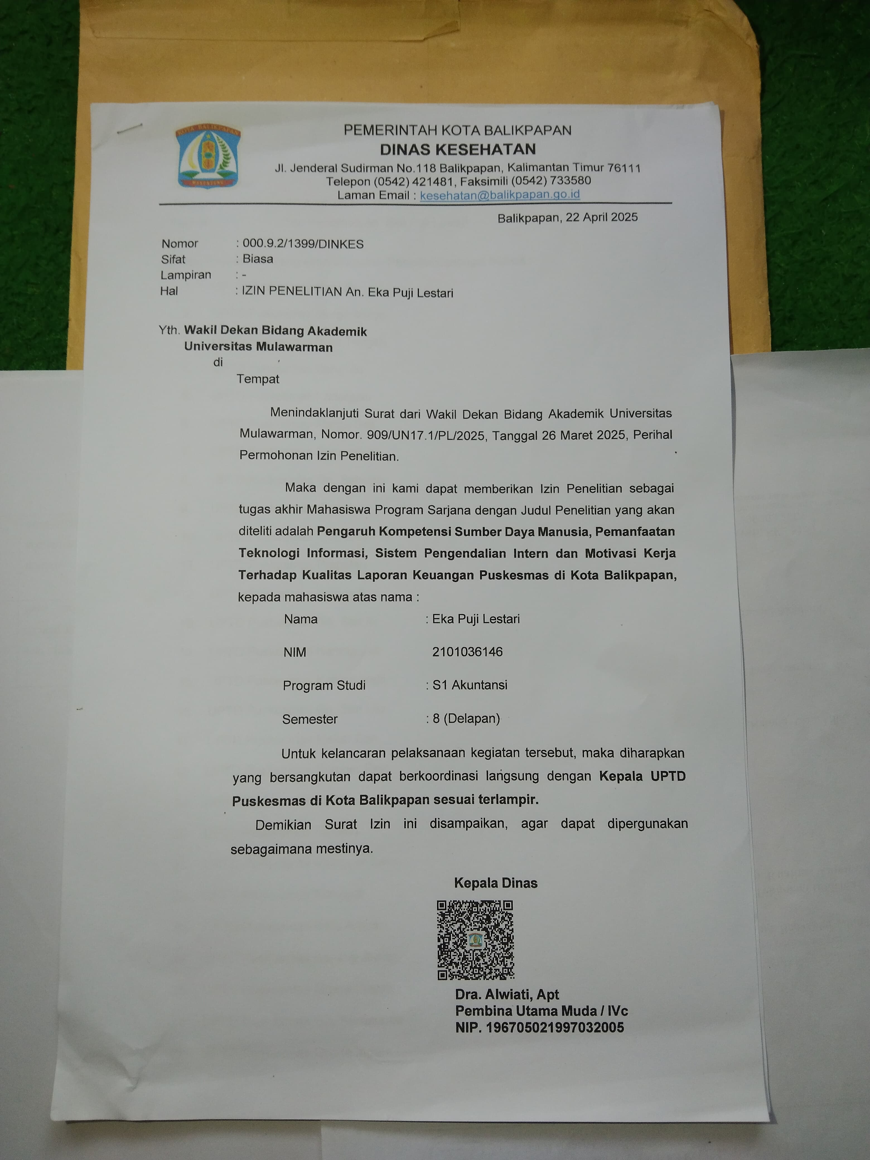

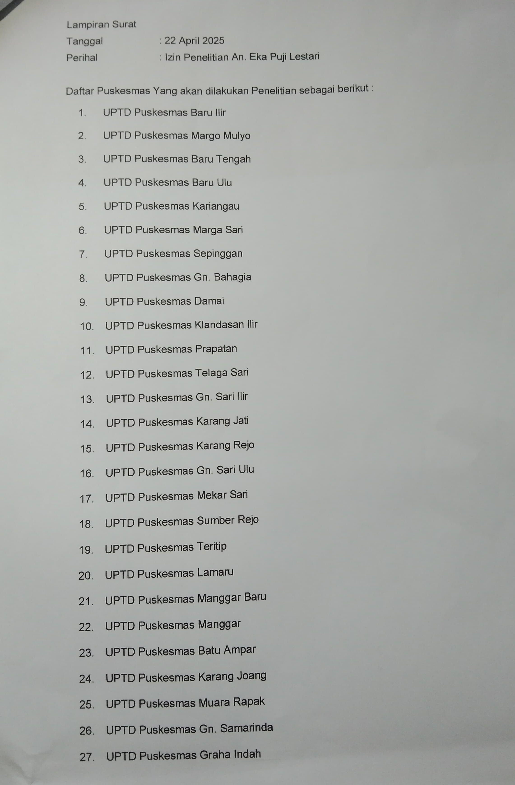

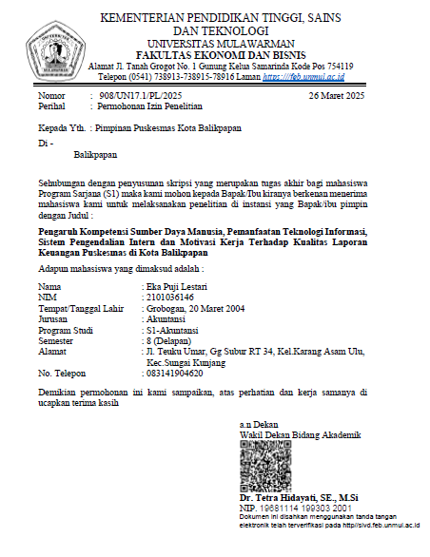
Surat Izin Penelitian dari Universitas Mulawarman

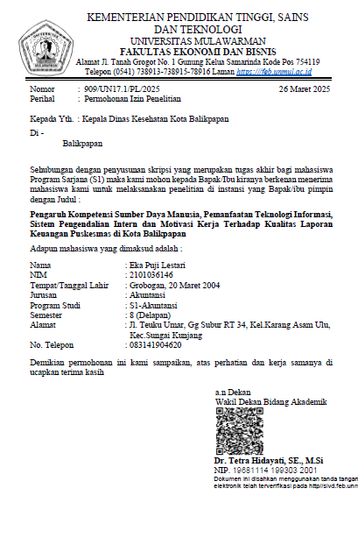

Lampiran 3. Tabulasi Data Jawaban Responden
NO | X1.1 | X1.2 | X1.3 | X1.4 | X1.5 | X2.1 | X2.2 | X2.3 | X2.4 | X2.5 | X2.6
1 | 4 | 3 | 4 | 4 | 3 | 3 | 3 | 3 | 3 | 3 | 3
2 | 3 | 2 | 3 | 3 | 3 | 3 | 4 | 4 | 3 | 3 | 3
3 | 3 | 3 | 3 | 4 | 2 | 3 | 3 | 3 | 3 | 3 | 3
4 | 3 | 3 | 3 | 4 | 2 | 3 | 3 | 3 | 3 | 3 | 3
5 | 4 | 4 | 4 | 4 | 2 | 3 | 4 | 4 | 4 | 3 | 3
6 | 4 | 4 | 4 | 4 | 4 | 3 | 4 | 4 | 4 | 4 | 4
7 | 3 | 2 | 2 | 2 | 1 | 2 | 3 | 1 | 3 | 3 | 3
8 | 3 | 3 | 3 | 3 | 2 | 3 | 4 | 4 | 3 | 4 | 4
9 | 4 | 3 | 4 | 4 | 3 | 2 | 3 | 2 | 2 | 2 | 3
10 | 4 | 3 | 3 | 4 | 3 | 4 | 4 | 3 | 4 | 4 | 4
11 | 2 | 2 | 2 | 4 | 2 | 3 | 3 | 3 | 3 | 4 | 3
12 | 3 | 3 | 4 | 4 | 3 | 4 | 3 | 3 | 2 | 4 | 4
13 | 3 | 3 | 3 | 3 | 2 | 4 | 3 | 3 | 2 | 3 | 3
14 | 2 | 1 | 2 | 4 | 2 | 4 | 3 | 4 | 3 | 4 | 4
15 | 3 | 2 | 2 | 3 | 2 | 3 | 3 | 3 | 2 | 3 | 3
16 | 3 | 2 | 3 | 4 | 4 | 3 | 4 | 4 | 4 | 4 | 4
17 | 3 | 2 | 2 | 3 | 2 | 4 | 3 | 3 | 3 | 4 | 4
18 | 4 | 4 | 4 | 4 | 3 | 4 | 4 | 4 | 4 | 4 | 4
19 | 3 | 2 | 2 | 3 | 3 | 3 | 4 | 4 | 3 | 3 | 3
20 | 4 | 4 | 4 | 4 | 3 | 1 | 3 | 2 | 2 | 2 | 3
21 | 2 | 2 | 2 | 3 | 2 | 4 | 4 | 4 | 4 | 4 | 4
22 | 3 | 2 | 2 | 2 | 3 | 4 | 3 | 4 | 4 | 4 | 3
23 | 3 | 3 | 4 | 3 | 4 | 3 | 4 | 4 | 3 | 3 | 3
24 | 4 | 4 | 4 | 4 | 2 | 2 | 4 | 4 | 3 | 3 | 3
25 | 4 | 4 | 4 | 4 | 4 | 3 | 4 | 4 | 4 | 3 | 4
26 | 2 | 2 | 2 | 2 | 2 | 2 | 3 | 2 | 2 | 3 | 2
27 | 3 | 3 | 4 | 2 | 4 | 3 | 4 | 3 | 3 | 4 | 4
28 | 4 | 3 | 3 | 3 | 2 | 3 | 3 | 3 | 3 | 3 | 3
29 | 3 | 3 | 3 | 3 | 4 | 3 | 4 | 4 | 4 | 4 | 4
30 | 3 | 3 | 4 | 3 | 4 | 3 | 3 | 4 | 4 | 4 | 4
31 | 3 | 3 | 3 | 3 | 3 | 3 | 3 | 3 | 3 | 3 | 3
32 | 3 | 3 | 3 | 3 | 3 | 3 | 3 | 3 | 3 | 3 | 3
33 | 4 | 3 | 3 | 2 | 3 | 4 | 3 | 4 | 3 | 3 | 4
34 | 3 | 3 | 4 | 4 | 3 | 3 | 4 | 4 | 3 | 3 | 3
35 | 2 | 2 | 2 | 2 | 3 | 2 | 3 | 3 | 3 | 3 | 3
36 | 4 | 3 | 3 | 3 | 3 | 4 | 4 | 4 | 4 | 4 | 4
37 | 4 | 3 | 3 | 4 | 3 | 2 | 2 | 2 | 2 | 2 | 3
38 | 4 | 4 | 3 | 4 | 3 | 3 | 3 | 3 | 4 | 4 | 3
39 | 4 | 4 | 3 | 3 | 4 | 4 | 3 | 3 | 3 | 4 | 4
40 | 4 | 4 | 3 | 3 | 3 | 4 | 4 | 4 | 3 | 4 | 4
41 | 3 | 3 | 3 | 3 | 3 | 3 | 4 | 3 | 4 | 4 | 3
42 | 4 | 4 | 4 | 4 | 4 | 4 | 4 | 4 | 4 | 4 | 4
43 | 3 | 3 | 2 | 3 | 3 | 3 | 2 | 3 | 2 | 3 | 3
44 | 3 | 4 | 3 | 3 | 4 | 3 | 4 | 3 | 3 | 4 | 4
45 | 1 | 1 | 1 | 2 | 1 | 1 | 2 | 2 | 1 | 2 | 2
46 | 3 | 4 | 4 | 4 | 4 | 3 | 4 | 4 | 3 | 4 | 4
47 | 4 | 4 | 4 | 3 | 4 | 4 | 4 | 3 | 4 | 4 | 4
48 | 4 | 4 | 3 | 4 | 4 | 4 | 4 | 4 | 3 | 4 | 4
49 | 3 | 3 | 3 | 3 | 4 | 4 | 4 | 4 | 4 | 4 | 4
50 | 3 | 3 | 3 | 3 | 2 | 3 | 3 | 3 | 3 | 3 | 3
51 | 4 | 4 | 3 | 4 | 4 | 4 | 3 | 4 | 4 | 3 | 3
52 | 3 | 2 | 3 | 2 | 2 | 3 | 3 | 3 | 2 | 3 | 3
53 | 2 | 3 | 2 | 2 | 2 | 3 | 3 | 3 | 3 | 3 | 3
54 | 4 | 4 | 4 | 4 | 3 | 3 | 4 | 4 | 3 | 4 | 4
55 | 3 | 3 | 3 | 3 | 3 | 4 | 3 | 3 | 3 | 3 | 3
56 | 4 | 4 | 3 | 4 | 3 | 3 | 4 | 4 | 3 | 3 | 4
57 | 4 | 3 | 3 | 2 | 3 | 2 | 3 | 3 | 3 | 3 | 3
58 | 4 | 3 | 4 | 3 | 3 | 3 | 4 | 4 | 4 | 3 | 3
59 | 2 | 3 | 2 | 3 | 2 | 2 | 4 | 4 | 3 | 4 | 4
60 | 3 | 3 | 3 | 3 | 3 | 3 | 3 | 3 | 3 | 3 | 3
61 | 3 | 3 | 3 | 3 | 2 | 3 | 3 | 4 | 3 | 4 | 3
62 | 4 | 3 | 4 | 3 | 3 | 3 | 3 | 3 | 2 | 4 | 3
63 | 3 | 3 | 3 | 3 | 3 | 3 | 4 | 4 | 4 | 4 | 4
64 | 2 | 2 | 2 | 2 | 3 | 2 | 4 | 4 | 3 | 3 | 3
65 | 2 | 2 | 2 | 4 | 2 | 3 | 3 | 4 | 2 | 3 | 4
66 | 3 | 3 | 3 | 4 | 3 | 4 | 4 | 4 | 3 | 3 | 3
67 | 3 | 3 | 3 | 3 | 3 | 2 | 4 | 4 | 4 | 4 | 4
68 | 4 | 4 | 4 | 3 | 4 | 3 | 3 | 3 | 4 | 4 | 4
69 | 4 | 4 | 4 | 3 | 3 | 3 | 4 | 3 | 4 | 4 | 4
70 | 3 | 3 | 3 | 3 | 3 | 3 | 3 | 3 | 3 | 3 | 3
71 | 4 | 3 | 4 | 3 | 3 | 4 | 4 | 4 | 4 | 4 | 4
72 | 4 | 3 | 4 | 4 | 3 | 4 | 3 | 3 | 4 | 4 | 3
73 | 3 | 3 | 3 | 4 | 3 | 3 | 3 | 3 | 3 | 3 | 3
74 | 3 | 3 | 3 | 2 | 3 | 4 | 3 | 3 | 3 | 4 | 4
75 | 3 | 3 | 3 | 3 | 3 | 3 | 4 | 4 | 3 | 4 | 4
76 | 4 | 2 | 3 | 4 | 3 | 3 | 3 | 3 | 2 | 3 | 3
77 | 3 | 2 | 2 | 4 | 1 | 2 | 4 | 4 | 4 | 4 | 3
78 | 3 | 2 | 2 | 3 | 3 | 3 | 3 | 3 | 2 | 3 | 3
79 | 3 | 3 | 3 | 4 | 2 | 3 | 4 | 4 | 4 | 4 | 3
80 | 3 | 3 | 3 | 4 | 3 | 3 | 3 | 3 | 2 | 4 | 3
81 | 2 | 3 | 2 | 2 | 3 | 3 | 4 | 3 | 2 | 3 | 3
82 | 4 | 3 | 3 | 4 | 3 | 4 | 4 | 4 | 3 | 4 | 3
83 | 3 | 4 | 3 | 3 | 3 | 4 | 3 | 3 | 3 | 3 | 4
84 | 4 | 4 | 3 | 3 | 3 | 4 | 4 | 4 | 3 | 3 | 3
85 | 4 | 3 | 2 | 4 | 4 | 3 | 4 | 3 | 2 | 3 | 4
86 | 4 | 4 | 4 | 4 | 4 | 4 | 3 | 4 | 3 | 4 | 4
87 | 3 | 3 | 3 | 4 | 2 | 3 | 3 | 3 | 3 | 3 | 3
88 | 2 | 2 | 2 | 3 | 2 | 3 | 4 | 4 | 2 | 3 | 3
89 | 4 | 3 | 2 | 3 | 3 | 4 | 3 | 3 | 3 | 3 | 4
90 | 4 | 4 | 3 | 3 | 4 | 3 | 3 | 3 | 3 | 4 | 4
91 | 3 | 3 | 3 | 2 | 3 | 2 | 3 | 3 | 3 | 3 | 3
92 | 4 | 4 | 3 | 4 | 4 | 4 | 4 | 4 | 3 | 4 | 4
93 | 2 | 2 | 3 | 3 | 3 | 4 | 3 | 4 | 3 | 3 | 4
94 | 3 | 3 | 4 | 4 | 4 | 3 | 3 | 4 | 3 | 4 | 3
95 | 3 | 3 | 3 | 4 | 3 | 3 | 4 | 4 | 3 | 4 | 4
96 | 3 | 3 | 4 | 3 | 3 | 3 | 4 | 2 | 2 | 3 | 3
97 | 4 | 3 | 3 | 4 | 2 | 3 | 4 | 4 | 4 | 3 | 3
98 | 4 | 4 | 3 | 3 | 4 | 4 | 3 | 4 | 3 | 3 | 4
99 | 2 | 2 | 2 | 2 | 2 | 2 | 3 | 3 | 3 | 4 | 4
100 | 4 | 4 | 4 | 4 | 4 | 4 | 3 | 4 | 4 | 4 | 3
101 | 4 | 4 | 4 | 4 | 4 | 4 | 4 | 4 | 3 | 4 | 4
102 | 3 | 2 | 2 | 3 | 2 | 3 | 4 | 3 | 3 | 3 | 4
103 | 3 | 3 | 3 | 3 | 3 | 3 | 3 | 3 | 2 | 3 | 3
104 | 4 | 3 | 4 | 4 | 3 | 3 | 4 | 4 | 3 | 4 | 3
105 | 3 | 3 | 3 | 4 | 3 | 4 | 4 | 4 | 3 | 4 | 4
106 | 3 | 3 | 3 | 3 | 3 | 3 | 3 | 3 | 3 | 3 | 3
107 | 3 | 2 | 2 | 3 | 2 | 3 | 4 | 4 | 2 | 3 | 3
108 | 4 | 3 | 3 | 4 | 4 | 4 | 4 | 4 | 3 | 4 | 4
109 | 3 | 3 | 2 | 3 | 4 | 3 | 3 | 4 | 3 | 4 | 4
110 | 4 | 3 | 3 | 4 | 3 | 4 | 3 | 3 | 3 | 3 | 3
111 | 3 | 3 | 3 | 4 | 3 | 3 | 4 | 4 | 3 | 4 | 4
112 | 4 | 3 | 4 | 4 | 4 | 4 | 3 | 4 | 3 | 3 | 4
113 | 4 | 3 | 3 | 3 | 2 | 3 | 4 | 4 | 3 | 4 | 4

NO | X2.7 | X3.1 | X3.2 | X3.3 | X3.4 | X3.5 | X3.6 | X3.7 | X4.1 | X4.2
1 | 3 | 4 | 3 | 3 | 3 | 3 | 3 | 3 | 3 | 3
2 | 3 | 3 | 3 | 3 | 3 | 3 | 3 | 3 | 3 | 3
3 | 2 | 3 | 3 | 3 | 3 | 3 | 3 | 3 | 3 | 3
4 | 3 | 3 | 3 | 3 | 3 | 4 | 3 | 3 | 2 | 4
5 | 3 | 1 | 4 | 4 | 4 | 3 | 4 | 4 | 3 | 4
6 | 3 | 4 | 4 | 4 | 3 | 4 | 4 | 4 | 3 | 4
7 | 1 | 2 | 2 | 3 | 3 | 2 | 2 | 2 | 2 | 3
8 | 3 | 2 | 3 | 4 | 3 | 3 | 4 | 3 | 3 | 2
9 | 2 | 3 | 2 | 3 | 3 | 3 | 4 | 3 | 2 | 3
10 | 4 | 3 | 3 | 4 | 3 | 3 | 4 | 4 | 4 | 3
11 | 3 | 3 | 2 | 3 | 2 | 3 | 3 | 4 | 3 | 2
12 | 3 | 4 | 2 | 4 | 2 | 4 | 3 | 3 | 4 | 4
13 | 2 | 2 | 2 | 3 | 2 | 3 | 3 | 3 | 2 | 3
14 | 4 | 4 | 2 | 3 | 3 | 4 | 4 | 3 | 3 | 4
15 | 3 | 3 | 3 | 3 | 2 | 3 | 3 | 3 | 2 | 3
16 | 4 | 3 | 4 | 4 | 4 | 4 | 4 | 4 | 4 | 4
17 | 3 | 3 | 3 | 4 | 4 | 4 | 4 | 3 | 2 | 2
18 | 4 | 3 | 2 | 4 | 2 | 4 | 4 | 4 | 3 | 4
19 | 3 | 3 | 3 | 3 | 3 | 3 | 3 | 3 | 3 | 3
20 | 2 | 3 | 2 | 3 | 2 | 3 | 3 | 2 | 3 | 4
21 | 4 | 3 | 3 | 3 | 3 | 3 | 4 | 4 | 3 | 3
22 | 3 | 4 | 3 | 4 | 3 | 3 | 4 | 3 | 2 | 3
23 | 2 | 3 | 3 | 3 | 2 | 3 | 4 | 2 | 3 | 3
24 | 3 | 3 | 3 | 3 | 2 | 3 | 3 | 3 | 2 | 3
25 | 4 | 3 | 3 | 4 | 3 | 4 | 4 | 4 | 3 | 4
26 | 2 | 1 | 3 | 3 | 2 | 3 | 2 | 2 | 2 | 2
27 | 4 | 3 | 4 | 4 | 3 | 3 | 4 | 3 | 3 | 3
28 | 3 | 2 | 3 | 3 | 3 | 3 | 3 | 3 | 3 | 3
29 | 4 | 3 | 3 | 4 | 4 | 4 | 4 | 4 | 3 | 4
30 | 4 | 4 | 3 | 4 | 4 | 3 | 3 | 3 | 4 | 4
31 | 3 | 3 | 3 | 3 | 3 | 3 | 3 | 3 | 2 | 2
32 | 3 | 4 | 3 | 3 | 3 | 3 | 3 | 3 | 3 | 2
33 | 3 | 4 | 4 | 3 | 4 | 3 | 3 | 3 | 3 | 3
34 | 3 | 3 | 4 | 4 | 4 | 4 | 4 | 4 | 4 | 4
35 | 3 | 3 | 2 | 3 | 2 | 2 | 3 | 3 | 2 | 3
36 | 4 | 3 | 3 | 4 | 3 | 4 | 4 | 3 | 4 | 3
37 | 2 | 3 | 3 | 3 | 3 | 3 | 3 | 3 | 3 | 3
38 | 4 | 3 | 3 | 3 | 4 | 4 | 4 | 4 | 4 | 3
39 | 3 | 3 | 4 | 4 | 3 | 4 | 4 | 3 | 3 | 2
40 | 4 | 4 | 4 | 4 | 4 | 4 | 4 | 4 | 3 | 4
41 | 4 | 4 | 3 | 4 | 4 | 4 | 4 | 4 | 3 | 2
42 | 4 | 2 | 3 | 3 | 3 | 3 | 3 | 2 | 4 | 4
43 | 2 | 3 | 3 | 3 | 3 | 3 | 4 | 3 | 4 | 4
44 | 3 | 4 | 3 | 3 | 4 | 4 | 3 | 4 | 3 | 3
45 | 1 | 1 | 1 | 3 | 1 | 2 | 3 | 1 | 2 | 3
46 | 3 | 4 | 4 | 3 | 4 | 4 | 4 | 4 | 4 | 4
47 | 4 | 4 | 4 | 4 | 4 | 4 | 4 | 4 | 4 | 3
48 | 4 | 4 | 3 | 3 | 4 | 4 | 4 | 3 | 3 | 3
49 | 4 | 4 | 4 | 3 | 3 | 3 | 3 | 3 | 3 | 2
50 | 2 | 3 | 2 | 3 | 3 | 3 | 3 | 3 | 3 | 3
51 | 4 | 3 | 3 | 3 | 4 | 3 | 3 | 4 | 4 | 3
52 | 2 | 3 | 2 | 3 | 3 | 3 | 3 | 2 | 3 | 3
53 | 3 | 3 | 3 | 3 | 3 | 3 | 3 | 3 | 3 | 3
54 | 3 | 3 | 3 | 3 | 3 | 4 | 3 | 3 | 3 | 3
55 | 3 | 2 | 2 | 4 | 3 | 4 | 3 | 3 | 3 | 2
56 | 3 | 3 | 3 | 4 | 4 | 3 | 4 | 3 | 4 | 4
57 | 3 | 4 | 3 | 3 | 3 | 3 | 3 | 3 | 2 | 4
58 | 3 | 3 | 3 | 4 | 2 | 3 | 3 | 3 | 3 | 3
59 | 2 | 3 | 2 | 3 | 2 | 3 | 3 | 3 | 3 | 3
60 | 3 | 3 | 3 | 3 | 3 | 3 | 3 | 3 | 3 | 2
61 | 3 | 3 | 3 | 3 | 2 | 3 | 3 | 4 | 3 | 3
62 | 2 | 3 | 3 | 3 | 3 | 3 | 3 | 3 | 3 | 4
63 | 3 | 3 | 3 | 3 | 3 | 3 | 4 | 3 | 3 | 3
64 | 3 | 3 | 2 | 3 | 2 | 3 | 3 | 3 | 2 | 2
65 | 4 | 3 | 3 | 3 | 3 | 4 | 3 | 3 | 3 | 2
66 | 4 | 4 | 3 | 3 | 3 | 3 | 3 | 3 | 1 | 1
67 | 3 | 4 | 2 | 3 | 3 | 3 | 3 | 3 | 3 | 1
68 | 3 | 4 | 3 | 4 | 3 | 4 | 3 | 3 | 3 | 2
69 | 4 | 3 | 4 | 4 | 4 | 4 | 4 | 3 | 3 | 3
70 | 3 | 3 | 2 | 3 | 2 | 3 | 3 | 3 | 2 | 2
71 | 4 | 4 | 3 | 3 | 3 | 3 | 3 | 3 | 4 | 4
72 | 4 | 3 | 3 | 4 | 4 | 3 | 4 | 4 | 4 | 4
73 | 2 | 4 | 3 | 3 | 3 | 3 | 3 | 3 | 4 | 4
74 | 4 | 2 | 2 | 3 | 2 | 3 | 3 | 2 | 3 | 3
75 | 3 | 4 | 3 | 3 | 3 | 4 | 3 | 3 | 3 | 4
76 | 2 | 3 | 4 | 4 | 3 | 3 | 3 | 3 | 3 | 2
77 | 2 | 3 | 3 | 4 | 3 | 3 | 3 | 4 | 3 | 2
78 | 3 | 3 | 3 | 3 | 3 | 3 | 3 | 2 | 3 | 2
79 | 3 | 3 | 3 | 4 | 3 | 4 | 4 | 4 | 2 | 3
80 | 3 | 3 | 3 | 3 | 3 | 3 | 3 | 4 | 4 | 3
81 | 2 | 2 | 3 | 3 | 3 | 2 | 3 | 3 | 3 | 3
82 | 3 | 3 | 4 | 3 | 4 | 4 | 4 | 4 | 4 | 4
83 | 3 | 3 | 3 | 3 | 3 | 4 | 3 | 4 | 3 | 2
84 | 2 | 3 | 4 | 4 | 4 | 4 | 3 | 3 | 2 | 2
85 | 3 | 3 | 3 | 3 | 3 | 3 | 4 | 3 | 4 | 4
86 | 4 | 4 | 4 | 4 | 4 | 4 | 4 | 4 | 4 | 4
87 | 3 | 2 | 3 | 3 | 3 | 3 | 3 | 3 | 2 | 4
88 | 3 | 3 | 3 | 3 | 3 | 3 | 3 | 3 | 3 | 3
89 | 3 | 4 | 3 | 4 | 4 | 3 | 3 | 3 | 2 | 3
90 | 3 | 3 | 3 | 4 | 3 | 4 | 3 | 2 | 3 | 3
91 | 3 | 2 | 3 | 4 | 4 | 3 | 4 | 4 | 3 | 3
92 | 3 | 4 | 4 | 4 | 3 | 4 | 4 | 3 | 4 | 4
93 | 3 | 3 | 3 | 3 | 3 | 4 | 3 | 4 | 3 | 2
94 | 4 | 4 | 4 | 3 | 3 | 4 | 3 | 4 | 2 | 3
95 | 3 | 2 | 3 | 3 | 3 | 3 | 3 | 3 | 4 | 4
96 | 2 | 2 | 2 | 3 | 2 | 3 | 3 | 2 | 2 | 2
97 | 3 | 3 | 3 | 4 | 3 | 3 | 3 | 3 | 3 | 3
98 | 4 | 4 | 4 | 4 | 4 | 4 | 4 | 4 | 4 | 4
99 | 2 | 3 | 3 | 4 | 3 | 4 | 4 | 4 | 3 | 2
100 | 4 | 3 | 3 | 4 | 3 | 4 | 4 | 4 | 4 | 4
101 | 3 | 4 | 4 | 4 | 4 | 4 | 4 | 4 | 4 | 4
102 | 3 | 3 | 2 | 3 | 2 | 3 | 3 | 2 | 3 | 2
103 | 3 | 4 | 2 | 3 | 3 | 3 | 3 | 3 | 3 | 3
104 | 3 | 3 | 3 | 4 | 3 | 4 | 4 | 3 | 3 | 4
105 | 3 | 3 | 3 | 3 | 4 | 4 | 3 | 4 | 4 | 4
106 | 3 | 3 | 3 | 3 | 3 | 3 | 3 | 3 | 3 | 3
107 | 2 | 3 | 2 | 3 | 2 | 3 | 3 | 2 | 3 | 3
108 | 3 | 3 | 3 | 4 | 2 | 3 | 3 | 2 | 4 | 2
109 | 3 | 3 | 4 | 4 | 3 | 4 | 3 | 3 | 3 | 2
110 | 3 | 3 | 2 | 3 | 3 | 3 | 3 | 3 | 3 | 4
111 | 3 | 4 | 3 | 3 | 3 | 3 | 3 | 3 | 3 | 3
112 | 3 | 3 | 4 | 3 | 4 | 3 | 3 | 3 | 3 | 3
113 | 3 | 3 | 3 | 4 | 3 | 4 | 4 | 4 | 2 | 3

NO | X4.3 | X4.4 | X4.5 | Y.1 | Y.2 | Y.3 | Y.4 | Y.5 | Y.6 | Y.7
1 | 3 | 3 | 3 | 4 | 4 | 4 | 4 | 4 | 3 | 3
2 | 4 | 3 | 3 | 4 | 4 | 4 | 3 | 3 | 4 | 3
3 | 3 | 3 | 2 | 3 | 3 | 3 | 3 | 3 | 3 | 3
4 | 3 | 3 | 3 | 3 | 3 | 3 | 3 | 3 | 3 | 3
5 | 4 | 4 | 4 | 4 | 4 | 4 | 4 | 4 | 4 | 4
6 | 4 | 4 | 4 | 4 | 4 | 3 | 4 | 4 | 4 | 4
7 | 2 | 3 | 3 | 2 | 2 | 3 | 2 | 3 | 3 | 3
8 | 3 | 3 | 4 | 4 | 4 | 4 | 3 | 4 | 4 | 4
9 | 3 | 3 | 3 | 3 | 3 | 3 | 3 | 3 | 3 | 3
10 | 3 | 3 | 4 | 4 | 3 | 4 | 4 | 4 | 4 | 4
11 | 3 | 4 | 3 | 3 | 3 | 3 | 3 | 3 | 3 | 3
12 | 4 | 4 | 4 | 4 | 2 | 4 | 3 | 4 | 4 | 4
13 | 3 | 3 | 3 | 3 | 3 | 3 | 3 | 3 | 3 | 3
14 | 3 | 4 | 4 | 4 | 4 | 4 | 4 | 3 | 4 | 4
15 | 3 | 3 | 3 | 3 | 3 | 3 | 3 | 3 | 3 | 3
16 | 4 | 4 | 4 | 4 | 4 | 4 | 4 | 4 | 4 | 4
17 | 3 | 3 | 3 | 4 | 4 | 4 | 3 | 3 | 4 | 3
18 | 4 | 4 | 4 | 4 | 4 | 4 | 3 | 4 | 4 | 4
19 | 4 | 3 | 3 | 3 | 3 | 3 | 3 | 3 | 3 | 3
20 | 4 | 3 | 3 | 4 | 4 | 4 | 4 | 4 | 4 | 4
21 | 4 | 3 | 3 | 4 | 3 | 4 | 3 | 4 | 3 | 3
22 | 3 | 3 | 3 | 4 | 4 | 4 | 3 | 3 | 4 | 3
23 | 3 | 4 | 4 | 3 | 3 | 4 | 4 | 3 | 3 | 4
24 | 4 | 3 | 3 | 3 | 3 | 3 | 3 | 3 | 3 | 3
25 | 4 | 4 | 4 | 4 | 4 | 4 | 3 | 4 | 4 | 4
26 | 3 | 3 | 2 | 3 | 2 | 3 | 2 | 3 | 3 | 3
27 | 3 | 4 | 4 | 4 | 4 | 4 | 3 | 3 | 3 | 3
28 | 3 | 3 | 3 | 3 | 3 | 3 | 2 | 3 | 3 | 3
29 | 4 | 4 | 4 | 4 | 4 | 4 | 4 | 4 | 4 | 4
30 | 3 | 4 | 3 | 4 | 4 | 3 | 4 | 4 | 4 | 4
31 | 3 | 3 | 3 | 3 | 3 | 3 | 3 | 3 | 3 | 3
32 | 2 | 4 | 3 | 3 | 3 | 3 | 3 | 3 | 3 | 3
33 | 3 | 4 | 3 | 4 | 3 | 3 | 4 | 3 | 4 | 4
34 | 4 | 4 | 4 | 4 | 4 | 4 | 4 | 4 | 4 | 4
35 | 3 | 3 | 3 | 3 | 3 | 3 | 2 | 3 | 3 | 3
36 | 4 | 4 | 4 | 4 | 4 | 4 | 4 | 4 | 4 | 4
37 | 3 | 3 | 3 | 3 | 3 | 3 | 2 | 3 | 3 | 3
38 | 4 | 4 | 4 | 4 | 4 | 4 | 4 | 4 | 4 | 4
39 | 3 | 3 | 3 | 3 | 3 | 3 | 3 | 3 | 3 | 3
40 | 4 | 3 | 4 | 4 | 3 | 4 | 4 | 4 | 4 | 4
41 | 3 | 3 | 3 | 3 | 3 | 3 | 3 | 3 | 3 | 3
42 | 4 | 4 | 4 | 4 | 4 | 4 | 4 | 4 | 4 | 4
43 | 4 | 4 | 4 | 3 | 3 | 3 | 3 | 3 | 3 | 3
44 | 3 | 3 | 3 | 4 | 3 | 4 | 3 | 4 | 4 | 3
45 | 2 | 1 | 1 | 2 | 2 | 2 | 2 | 2 | 2 | 2
46 | 4 | 4 | 4 | 4 | 4 | 4 | 4 | 4 | 4 | 4
47 | 4 | 4 | 4 | 4 | 4 | 4 | 4 | 4 | 4 | 4
48 | 4 | 3 | 3 | 4 | 4 | 4 | 4 | 4 | 4 | 4
49 | 3 | 3 | 3 | 4 | 4 | 4 | 3 | 4 | 4 | 4
50 | 3 | 3 | 3 | 3 | 3 | 3 | 3 | 3 | 3 | 3
51 | 4 | 4 | 4 | 4 | 3 | 3 | 4 | 3 | 4 | 4
52 | 3 | 3 | 2 | 3 | 3 | 3 | 3 | 4 | 4 | 4
53 | 3 | 3 | 2 | 3 | 2 | 3 | 2 | 3 | 3 | 3
54 | 4 | 3 | 4 | 3 | 3 | 3 | 3 | 3 | 3 | 3
55 | 3 | 3 | 3 | 3 | 4 | 4 | 3 | 4 | 4 | 3
56 | 4 | 4 | 4 | 3 | 3 | 3 | 3 | 4 | 3 | 4
57 | 3 | 3 | 3 | 3 | 3 | 3 | 2 | 3 | 3 | 3
58 | 3 | 3 | 3 | 3 | 3 | 3 | 3 | 3 | 3 | 3
59 | 3 | 4 | 3 | 3 | 3 | 3 | 3 | 3 | 3 | 3
60 | 3 | 3 | 3 | 3 | 3 | 3 | 3 | 3 | 3 | 3
61 | 3 | 3 | 3 | 4 | 4 | 4 | 2 | 3 | 3 | 4
62 | 3 | 3 | 3 | 3 | 3 | 3 | 3 | 3 | 3 | 3
63 | 3 | 4 | 3 | 3 | 3 | 4 | 3 | 4 | 4 | 4
64 | 3 | 3 | 3 | 3 | 3 | 4 | 3 | 4 | 3 | 4
65 | 3 | 3 | 2 | 4 | 3 | 4 | 3 | 3 | 3 | 4
66 | 4 | 3 | 3 | 3 | 3 | 3 | 3 | 4 | 4 | 4
67 | 4 | 4 | 4 | 4 | 3 | 4 | 4 | 4 | 4 | 4
68 | 3 | 4 | 2 | 4 | 4 | 4 | 3 | 3 | 4 | 3
69 | 3 | 3 | 4 | 4 | 4 | 4 | 4 | 4 | 4 | 4
70 | 3 | 3 | 3 | 3 | 3 | 3 | 3 | 3 | 3 | 3
71 | 4 | 4 | 4 | 4 | 4 | 4 | 4 | 4 | 4 | 4
72 | 3 | 4 | 4 | 4 | 3 | 4 | 3 | 4 | 3 | 4
73 | 4 | 4 | 4 | 4 | 3 | 4 | 3 | 4 | 3 | 3
74 | 2 | 3 | 3 | 3 | 3 | 3 | 3 | 3 | 3 | 3
75 | 4 | 4 | 4 | 4 | 4 | 4 | 3 | 4 | 4 | 4
76 | 3 | 3 | 3 | 4 | 3 | 4 | 3 | 3 | 3 | 3
77 | 4 | 3 | 3 | 4 | 3 | 4 | 3 | 3 | 4 | 3
78 | 3 | 3 | 3 | 3 | 3 | 3 | 3 | 3 | 3 | 3
79 | 3 | 3 | 3 | 4 | 3 | 4 | 4 | 4 | 4 | 4
80 | 4 | 4 | 3 | 4 | 3 | 3 | 4 | 4 | 4 | 4
81 | 3 | 3 | 3 | 3 | 4 | 3 | 3 | 4 | 4 | 3
82 | 4 | 4 | 4 | 4 | 4 | 4 | 3 | 3 | 3 | 4
83 | 3 | 3 | 4 | 3 | 4 | 3 | 4 | 3 | 4 | 4
84 | 4 | 4 | 4 | 4 | 4 | 4 | 4 | 4 | 4 | 4
85 | 4 | 4 | 4 | 4 | 4 | 4 | 4 | 4 | 4 | 2
86 | 4 | 4 | 4 | 4 | 4 | 4 | 4 | 4 | 4 | 4
87 | 3 | 3 | 3 | 3 | 3 | 3 | 3 | 3 | 3 | 3
88 | 3 | 3 | 3 | 3 | 3 | 3 | 3 | 3 | 3 | 3
89 | 3 | 3 | 3 | 4 | 3 | 3 | 3 | 4 | 4 | 4
90 | 4 | 3 | 4 | 4 | 3 | 3 | 3 | 3 | 3 | 3
91 | 3 | 3 | 4 | 4 | 4 | 4 | 4 | 3 | 3 | 3
92 | 4 | 4 | 4 | 4 | 3 | 4 | 3 | 3 | 4 | 3
93 | 3 | 3 | 3 | 4 | 4 | 4 | 3 | 3 | 3 | 4
94 | 4 | 3 | 3 | 3 | 3 | 3 | 3 | 4 | 4 | 4
95 | 4 | 4 | 4 | 4 | 4 | 4 | 4 | 4 | 4 | 4
96 | 3 | 2 | 3 | 3 | 2 | 3 | 3 | 3 | 3 | 3
97 | 3 | 3 | 3 | 4 | 3 | 4 | 4 | 4 | 4 | 3
98 | 4 | 4 | 4 | 4 | 3 | 4 | 3 | 3 | 3 | 4
99 | 3 | 4 | 3 | 4 | 3 | 4 | 3 | 4 | 3 | 4
100 | 3 | 4 | 3 | 4 | 4 | 4 | 4 | 4 | 4 | 4
101 | 4 | 4 | 4 | 4 | 4 | 4 | 4 | 4 | 4 | 4
102 | 3 | 3 | 3 | 3 | 3 | 3 | 3 | 3 | 3 | 3
103 | 3 | 3 | 2 | 2 | 3 | 3 | 3 | 3 | 3 | 3
104 | 3 | 4 | 3 | 4 | 3 | 4 | 3 | 4 | 4 | 4
105 | 4 | 4 | 4 | 4 | 4 | 4 | 4 | 4 | 4 | 4
106 | 3 | 3 | 3 | 3 | 3 | 3 | 3 | 3 | 3 | 3
107 | 3 | 3 | 3 | 3 | 3 | 3 | 3 | 3 | 3 | 3
108 | 3 | 3 | 3 | 3 | 3 | 3 | 3 | 3 | 4 | 4
109 | 3 | 3 | 3 | 4 | 3 | 4 | 3 | 4 | 4 | 3
110 | 3 | 3 | 3 | 4 | 3 | 4 | 4 | 4 | 3 | 4
111 | 4 | 3 | 3 | 4 | 3 | 4 | 3 | 4 | 4 | 3
112 | 4 | 4 | 3 | 4 | 3 | 4 | 4 | 4 | 3 | 4
113 | 3 | 3 | 3 | 4 | 3 | 4 | 4 | 4 | 4 | 4

Lampiran 4. Hasil Analisis Data
Hasil Uji Statistik Deskriptif
Descriptive Statistics
 | N | Minimum | Maximum | Mean | Std. Deviation
Kompeensi SDM | 113 | 6 | 20 | 15.55 | 2.752
Pemanfaatan TI | 113 | 11 | 28 | 23.04 | 3.135
SPI | 113 | 12 | 28 | 22.36 | 2.919
Motivasi Kerja | 113 | 9 | 20 | 16.08 | 2.450
Kualitas LK | 113 | 14 | 28 | 24.11 | 2.986
Valid N (listwise) | 113

Hasil Uji Validitas
Correlations
 |  | Y.1 | Y.2 | Y.3 | Y.4 | Y.5 | Y.6 | Y.7 | TOTALLY
Y.1 | Pearson Correlation | 1 | .565** | .799** | .575** | .574** | .601** | .525** | .844**
Y.1 | Sig. (2-tailed) |  | .000 | .000 | .000 | .000 | .000 | .000 | .000
Y.1 | N | 113 | 113 | 113 | 113 | 113 | 113 | 113 | 113
Y.2 | Pearson Correlation | .565** | 1 | .549** | .529** | .402** | .534** | .389** | .728**
Y.2 | Sig. (2-tailed) | .000 |  | .000 | .000 | .000 | .000 | .000 | .000
Y.2 | N | 113 | 113 | 113 | 113 | 113 | 113 | 113 | 113
Y.3 | Pearson Correlation | .799** | .549** | 1 | .474** | .592** | .523** | .477** | .799**
Y.3 | Sig. (2-tailed) | .000 | .000 |  | .000 | .000 | .000 | .000 | .000
Y.3 | N | 113 | 113 | 113 | 113 | 113 | 113 | 113 | 113
Y.4 | Pearson Correlation | .575** | .529** | .474** | 1 | .554** | .567** | .536** | .779**
Y.4 | Sig. (2-tailed) | .000 | .000 | .000 |  | .000 | .000 | .000 | .000
Y.4 | N | 113 | 113 | 113 | 113 | 113 | 113 | 113 | 113
Y.5 | Pearson Correlation | .574** | .402** | .592** | .554** | 1 | .670** | .616** | .796**
Y.5 | Sig. (2-tailed) | .000 | .000 | .000 | .000 |  | .000 | .000 | .000
Y.5 | N | 113 | 113 | 113 | 113 | 113 | 113 | 113 | 113
Y.6 | Pearson Correlation | .601** | .534** | .523** | .567** | .670** | 1 | .552** | .806**
Y.6 | Sig. (2-tailed) | .000 | .000 | .000 | .000 | .000 |  | .000 | .000
Y.6 | N | 113 | 113 | 113 | 113 | 113 | 113 | 113 | 113
Y.7 | Pearson Correlation | .525** | .389** | .477** | .536** | .616** | .552** | 1 | .743**
Y.7 | Sig. (2-tailed) | .000 | .000 | .000 | .000 | .000 | .000 |  | .000
Y.7 | N | 113 | 113 | 113 | 113 | 113 | 113 | 113 | 113
TOTALLY | Pearson Correlation | .844** | .728** | .799** | .779** | .796** | .806** | .743** | 1
TOTALLY | Sig. (2-tailed) | .000 | .000 | .000 | .000 | .000 | .000 | .000
TOTALLY | N | 113 | 113 | 113 | 113 | 113 | 113 | 113 | 113
**. Correlation is significant at the 0.01 level (2-tailed).

Correlations
 |  | X1.1 | X1.2 | X1.3 | X1.4 | X1.5 | TOTALX1
X1.1 | Pearson Correlation | 1 | .677** | .621** | .426** | .445** | .823**
X1.1 | Sig. (2-tailed) |  | .000 | .000 | .000 | .000 | .000
X1.1 | N | 113 | 113 | 113 | 113 | 113 | 113
X1.2 | Pearson Correlation | .677** | 1 | .655** | .339** | .557** | .844**
X1.2 | Sig. (2-tailed) | .000 |  | .000 | .000 | .000 | .000
X1.2 | N | 113 | 113 | 113 | 113 | 113 | 113
X1.3 | Pearson Correlation | .621** | .655** | 1 | .412** | .501** | .834**
X1.3 | Sig. (2-tailed) | .000 | .000 |  | .000 | .000 | .000
X1.3 | N | 113 | 113 | 113 | 113 | 113 | 113
X1.4 | Pearson Correlation | .426** | .339** | .412** | 1 | .199* | .611**
X1.4 | Sig. (2-tailed) | .000 | .000 | .000 |  | .035 | .000
X1.4 | N | 113 | 113 | 113 | 113 | 113 | 113
X1.5 | Pearson Correlation | .445** | .557** | .501** | .199* | 1 | .717**
X1.5 | Sig. (2-tailed) | .000 | .000 | .000 | .035 |  | .000
X1.5 | N | 113 | 113 | 113 | 113 | 113 | 113
TOTALX1 | Pearson Correlation | .823** | .844** | .834** | .611** | .717** | 1
TOTALX1 | Sig. (2-tailed) | .000 | .000 | .000 | .000 | .000
TOTALX1 | N | 113 | 113 | 113 | 113 | 113 | 113
**. Correlation is significant at the 0.01 level (2-tailed).
*. Correlation is significant at the 0.05 level (2-tailed).

Correlations
 |  | X2.1 | X2.2 | X2.3 | X2.4 | X2.5 | X2.6 | X2.7 | TOTALX2
X2.1 | Pearson Correlation | 1 | .150 | .394** | .303** | .396** | .425** | .535** | .658**
X2.1 | Sig. (2-tailed) |  | .112 | .000 | .001 | .000 | .000 | .000 | .000
X2.1 | N | 113 | 113 | 113 | 113 | 113 | 113 | 113 | 113
X2.2 | Pearson Correlation | .150 | 1 | .568** | .413** | .400** | .378** | .280** | .614**
X2.2 | Sig. (2-tailed) | .112 |  | .000 | .000 | .000 | .000 | .003 | .000
X2.2 | N | 113 | 113 | 113 | 113 | 113 | 113 | 113 | 113
X2.3 | Pearson Correlation | .394** | .568** | 1 | .459** | .454** | .415** | .479** | .751**
X2.3 | Sig. (2-tailed) | .000 | .000 |  | .000 | .000 | .000 | .000 | .000
X2.3 | N | 113 | 113 | 113 | 113 | 113 | 113 | 113 | 113
X2.4 | Pearson Correlation | .303** | .413** | .459** | 1 | .517** | .353** | .592** | .737**
X2.4 | Sig. (2-tailed) | .001 | .000 | .000 |  | .000 | .000 | .000 | .000
X2.4 | N | 113 | 113 | 113 | 113 | 113 | 113 | 113 | 113
X2.5 | Pearson Correlation | .396** | .400** | .454** | .517** | 1 | .574** | .495** | .752**
X2.5 | Sig. (2-tailed) | .000 | .000 | .000 | .000 |  | .000 | .000 | .000
X2.5 | N | 113 | 113 | 113 | 113 | 113 | 113 | 113 | 113
X2.6 | Pearson Correlation | .425** | .378** | .415** | .353** | .574** | 1 | .479** | .704**
X2.6 | Sig. (2-tailed) | .000 | .000 | .000 | .000 | .000 |  | .000 | .000
X2.6 | N | 113 | 113 | 113 | 113 | 113 | 113 | 113 | 113
X2.7 | Pearson Correlation | .535** | .280** | .479** | .592** | .495** | .479** | 1 | .790**
X2.7 | Sig. (2-tailed) | .000 | .003 | .000 | .000 | .000 | .000 |  | .000
X2.7 | N | 113 | 113 | 113 | 113 | 113 | 113 | 113 | 113
TOTALX2 | Pearson Correlation | .658** | .614** | .751** | .737** | .752** | .704** | .790** | 1
TOTALX2 | Sig. (2-tailed) | .000 | .000 | .000 | .000 | .000 | .000 | .000
TOTALX2 | N | 113 | 113 | 113 | 113 | 113 | 113 | 113 | 113
**. Correlation is significant at the 0.01 level (2-tailed).

Correlations
 |  | X3.1 | X3.2 | X3.3 | X3.4 | X3.5 | X3.6 | X3.7 | TOTALX3
X3.1 | Pearson Correlation | 1 | .283** | .092 | .318** | .358** | .174 | .298** | .551**
X3.1 | Sig. (2-tailed) |  | .002 | .334 | .001 | .000 | .066 | .001 | .000
X3.1 | N | 113 | 113 | 113 | 113 | 113 | 113 | 113 | 113
X3.2 | Pearson Correlation | .283** | 1 | .385** | .630** | .418** | .364** | .446** | .742**
X3.2 | Sig. (2-tailed) | .002 |  | .000 | .000 | .000 | .000 | .000 | .000
X3.2 | N | 113 | 113 | 113 | 113 | 113 | 113 | 113 | 113
X3.3 | Pearson Correlation | .092 | .385** | 1 | .329** | .455** | .540** | .330** | .605**
X3.3 | Sig. (2-tailed) | .334 | .000 |  | .000 | .000 | .000 | .000 | .000
X3.3 | N | 113 | 113 | 113 | 113 | 113 | 113 | 113 | 113
X3.4 | Pearson Correlation | .318** | .630** | .329** | 1 | .422** | .420** | .531** | .773**
X3.4 | Sig. (2-tailed) | .001 | .000 | .000 |  | .000 | .000 | .000 | .000
X3.4 | N | 113 | 113 | 113 | 113 | 113 | 113 | 113 | 113
X3.5 | Pearson Correlation | .358** | .418** | .455** | .422** | 1 | .475** | .492** | .731**
X3.5 | Sig. (2-tailed) | .000 | .000 | .000 | .000 |  | .000 | .000 | .000
X3.5 | N | 113 | 113 | 113 | 113 | 113 | 113 | 113 | 113
X3.6 | Pearson Correlation | .174 | .364** | .540** | .420** | .475** | 1 | .491** | .684**
X3.6 | Sig. (2-tailed) | .066 | .000 | .000 | .000 | .000 |  | .000 | .000
X3.6 | N | 113 | 113 | 113 | 113 | 113 | 113 | 113 | 113
X3.7 | Pearson Correlation | .298** | .446** | .330** | .531** | .492** | .491** | 1 | .750**
X3.7 | Sig. (2-tailed) | .001 | .000 | .000 | .000 | .000 | .000 |  | .000
X3.7 | N | 113 | 113 | 113 | 113 | 113 | 113 | 113 | 113
TOTALX3 | Pearson Correlation | .551** | .742** | .605** | .773** | .731** | .684** | .750** | 1
TOTALX3 | Sig. (2-tailed) | .000 | .000 | .000 | .000 | .000 | .000 | .000
TOTALX3 | N | 113 | 113 | 113 | 113 | 113 | 113 | 113 | 113
**. Correlation is significant at the 0.01 level (2-tailed).

Correlations
 |  | X4.1 | X4.2 | X4.3 | X4.4 | X4.5 | TOTALX4
X4.1 | Pearson Correlation | 1 | .445** | .424** | .607** | .507** | .783**
X4.1 | Sig. (2-tailed) |  | .000 | .000 | .000 | .000 | .000
X4.1 | N | 113 | 113 | 113 | 113 | 113 | 113
X4.2 | Pearson Correlation | .445** | 1 | .378** | .414** | .416** | .728**
X4.2 | Sig. (2-tailed) | .000 |  | .000 | .000 | .000 | .000
X4.2 | N | 113 | 113 | 113 | 113 | 113 | 113
X4.3 | Pearson Correlation | .424** | .378** | 1 | .502** | .595** | .728**
X4.3 | Sig. (2-tailed) | .000 | .000 |  | .000 | .000 | .000
X4.3 | N | 113 | 113 | 113 | 113 | 113 | 113
X4.4 | Pearson Correlation | .607** | .414** | .502** | 1 | .627** | .800**
X4.4 | Sig. (2-tailed) | .000 | .000 | .000 |  | .000 | .000
X4.4 | N | 113 | 113 | 113 | 113 | 113 | 113
X4.5 | Pearson Correlation | .507** | .416** | .595** | .627** | 1 | .803**
X4.5 | Sig. (2-tailed) | .000 | .000 | .000 | .000 |  | .000
X4.5 | N | 113 | 113 | 113 | 113 | 113 | 113
TOTALX4 | Pearson Correlation | .783** | .728** | .728** | .800** | .803** | 1
TOTALX4 | Sig. (2-tailed) | .000 | .000 | .000 | .000 | .000
TOTALX4 | N | 113 | 113 | 113 | 113 | 113 | 113
**. Correlation is significant at the 0.01 level (2-tailed).

Hasil Uji Reliabilitas
Reliability Statistics
Cronbach's Alpha | N of Items
.895 | 7

Reliability Statistics
Cronbach's Alpha | N of Items
.823 | 5

Reliability Statistics
Cronbach's Alpha | N of Items
.839 | 7

Reliability Statistics
Cronbach's Alpha | N of Items
.814 | 7

Reliability Statistics
Cronbach's Alpha | N of Items
.817 | 5

Hasil Uji Normalitas

One-Sample Kolmogorov-Smirnov Test
 |  | Unstandardized Residual
N |  | 113
Normal Parameters^{a,b} | Mean | .0000000
Normal Parameters^{a,b} | Std. Deviation | 1.86052994
Most Extreme Differences | Absolute | .057
Most Extreme Differences | Positive | .039
Most Extreme Differences | Negative | -.057
Test Statistic |  | .057
Asymp. Sig. (2-tailed) |  | .200^{c,d}
a. Test distribution is Normal.
b. Calculated from data.
c. Lilliefors Significance Correction.
d. This is a lower bound of the true significance.

Hasil Uji Multikolinearitas

Coefficientsª
Model |  | Unstandardized Coefficients |  | Standardized Coefficients | t | Sig. | Collinearity Statistics
 |  | B | Std. Error | Beta | t | Sig. | Tolerance | VIF
1 | (Constant) | 4.291 | 1.541 |  | 2.785 | .006
1 | Kompetensi SDM | .091 | .086 | .084 | 1.060 | .292 | .575 | 1.738
1 | Pemanfaatan TI | .358 | .078 | .376 | 4.612 | .000 | .541 | 1.849
1 | SPI | .222 | .089 | .217 | 2.505 | .014 | .478 | 2.091
1 | Motivasi Kerja | .322 | .099 | .264 | 3.268 | .001 | .550 | 1.820
a. Dependent Variable: Kualitas LK

Hasil Uji Heterokedastisitas

Coefficientsª
Model |  | Unstandardized Coefficients |  | Standardized Coefficients | t | Sig.
 |  | B | Std. Error | Beta | t | Sig.
1 | (Constant) | 2.026 | .913 |  | 2.220 | .029
1 | Kompetensi SDM | .042 | .051 | .103 | .821 | .414
1 | Pemanfaatan TI | -.054 | .046 | -.152 | -1.175 | .243
1 | SPI | -.003 | .053 | -.008 | -.059 | .953
1 | Motivasi Kerja | .008 | .058 | .017 | .132 | .895
a. Dependent Variable: ABS_RES
Hasil Uji Regresi Linear Berganda
Coefficientsª
Model |  | Unstandardized Coefficients |  | Standardized Coefficients | t | Sig.
 |  | B | Std. Error | Beta | t | Sig.
1 | (Constant) | 4.291 | 1.541 |  | 2.785 | .006
1 | Kompetensi SDM | .091 | .086 | .084 | 1.060 | .292
1 | Pemanfaatan TI | .358 | .078 | .376 | 4.612 | .000
1 | SPI | .222 | .089 | .217 | 2.505 | .014
1 | Motivasi Kerja | .322 | .099 | .264 | 3.268 | .001
a. Dependent Variable: Kualitas LK

Hasil Uji Koefisien Determinasi
Model Summary^{b}
Model | R | R Square | Adjusted R Square | Std. Error of the Estimate | Durbin-Watson
1 | .782ª | .612 | .597 | 1.895 | 2.246
a. Predictors: (Constant), Motivasi Kerja, Pemanfaatan TI, Kompetensi SDM, SPI
b. Dependent Variable: Kualitas LK

Hasil Uji F
ANOVAª
Model |  | Sum of Squares | df | Mean Square | F | Sig.
1 | Regression | 611.030 | 4 | 152.757 | 42.553 | .000^{b}
1 | Residual | 387.696 | 108 | 3.590
1 | Total | 998.726 | 112
a. Dependent Variable: Kualitas LK
b. Predictors: (Constant), Motivasi Kerja, Pemanfaatan TI, Kompetensi SDM, SPI

Hasil Uji T
Coefficientsª
Model |  | Unstandardized Coefficients |  | Standardized Coefficients | t | Sig.
 |  | B | Std. Error | Beta | t | Sig.
1 | (Constant) | 4.291 | 1.541 |  | 2.785 | .006
1 | Kompetensi SDM | .091 | .086 | .084 | 1.060 | .292
1 | Pemanfaatan TI | .358 | .078 | .376 | 4.612 | .000
1 | SPI | .222 | .089 | .217 | 2.505 | .014
1 | Motivasi Kerja | .322 | .099 | .264 | 3.268 | .001
a. Dependent Variable: Kualitas LK

Lampiran 5. Dokumentasi Penelitian
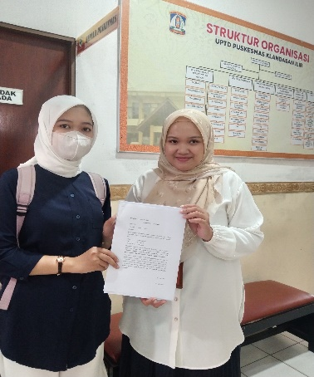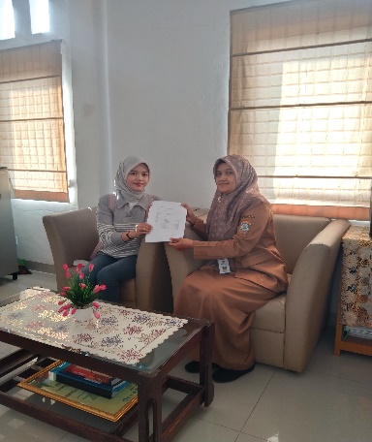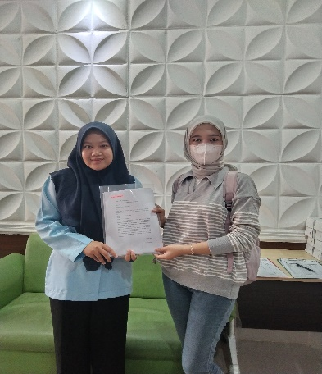

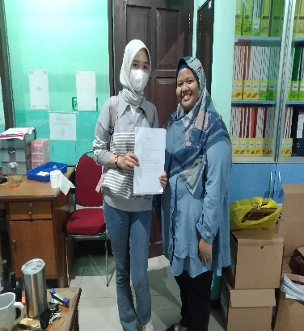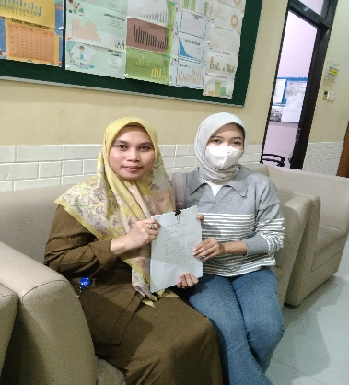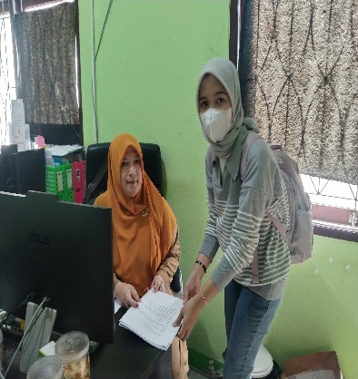

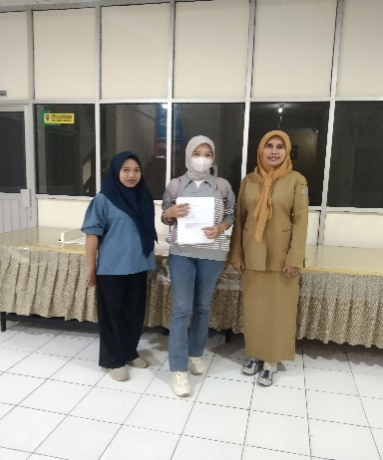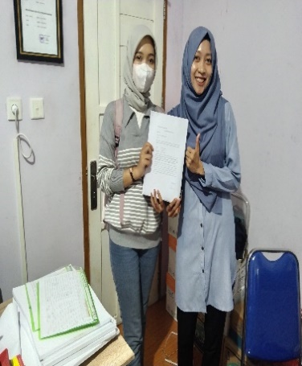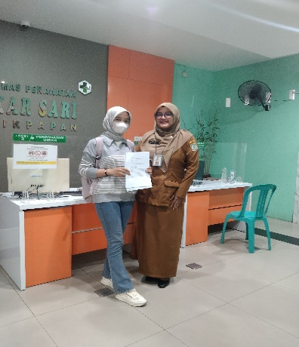

Lampiran 6. Lembar Koreksi Seminar Proposal
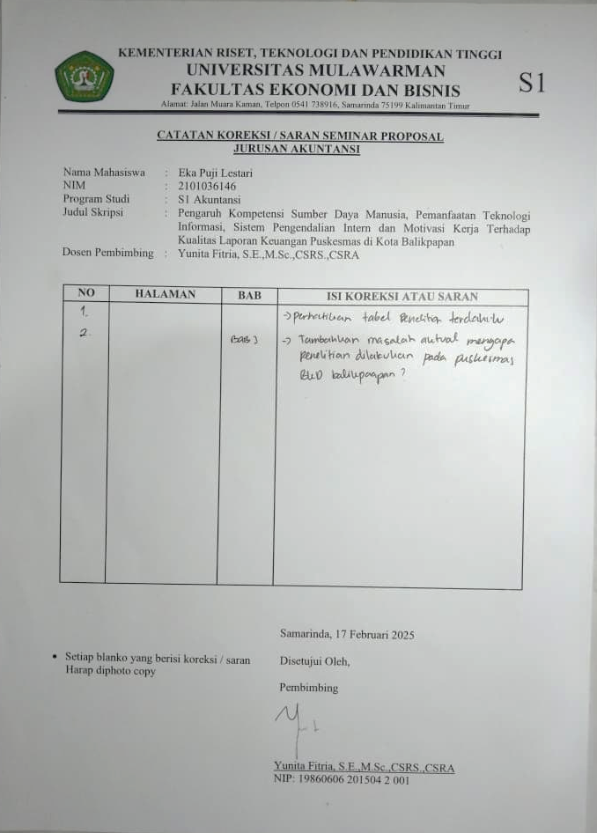
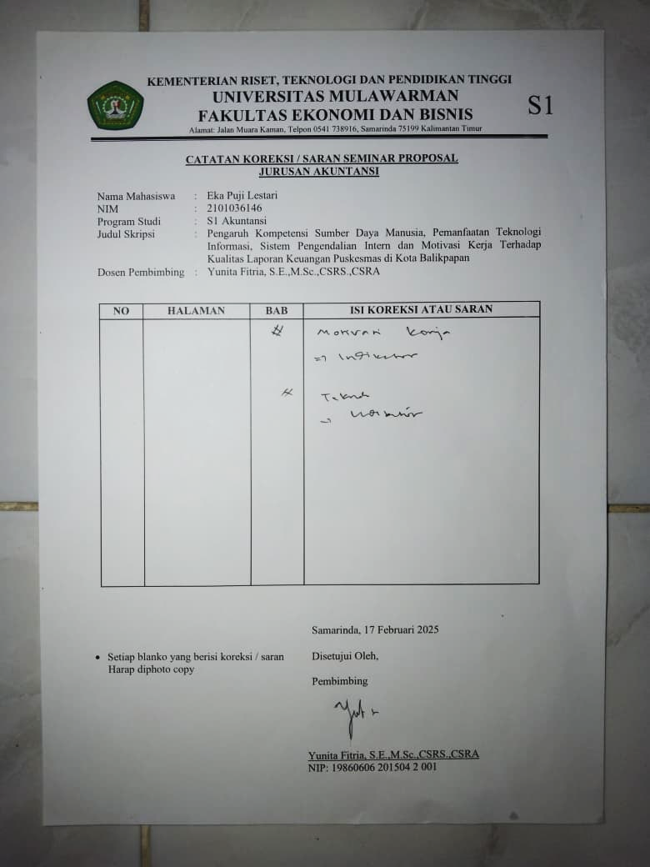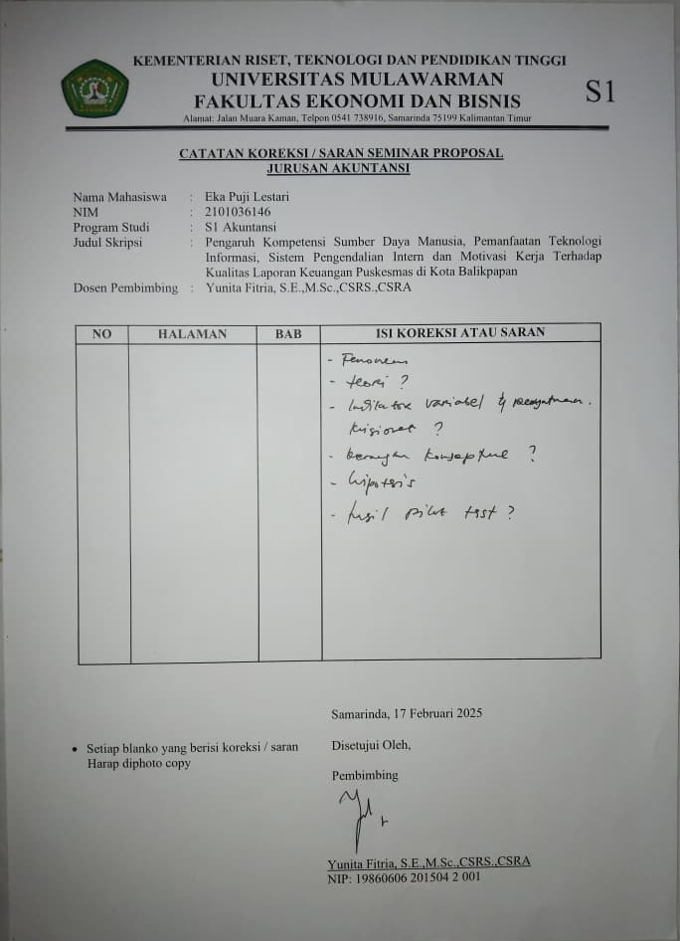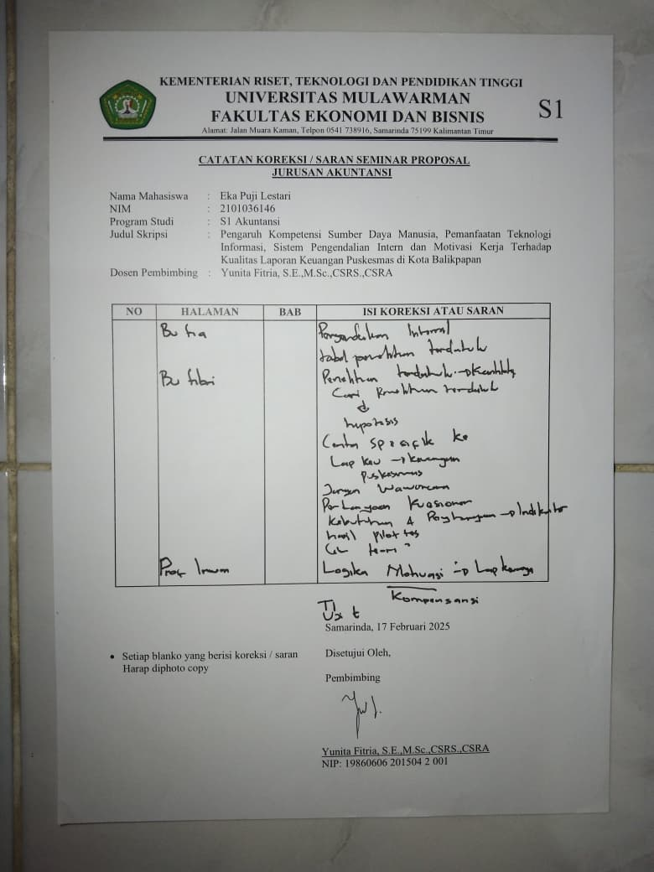

Lampiran 7. Lembar Koreksi Seminar Hasil
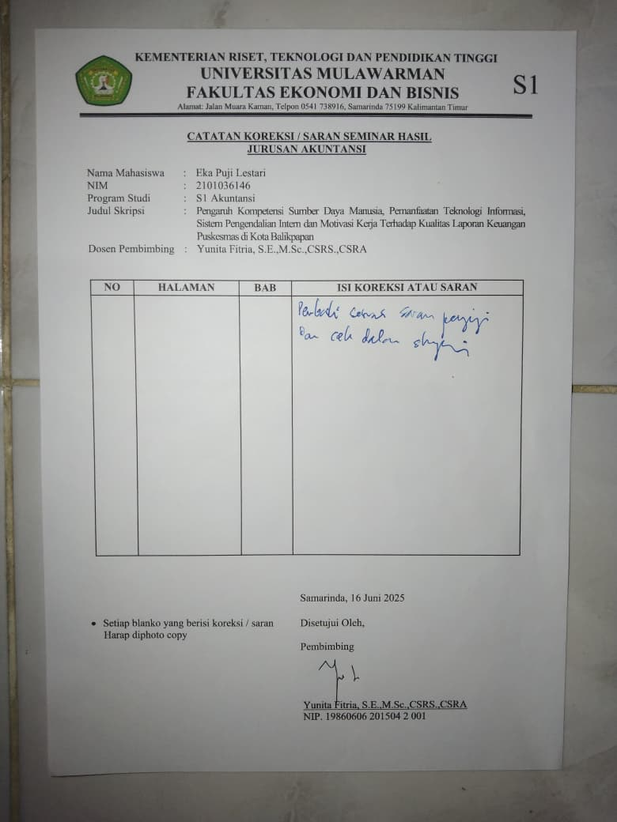
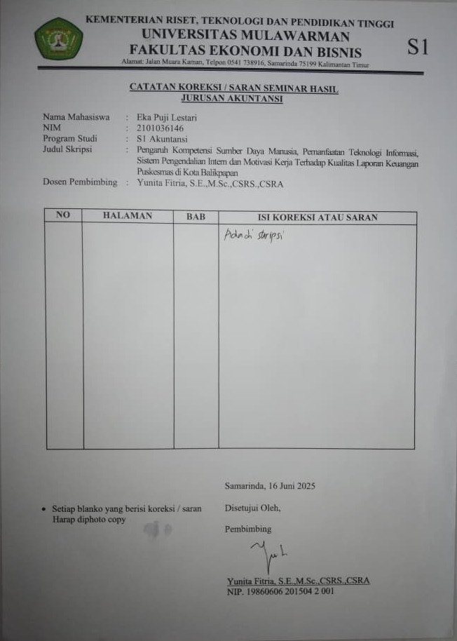

Lampiran 8. Hasil Similarity Checker Turnitin
